**RÉPUBLIQUE DU BURUNDI**

**Guide de Planification, de programmation, de budgétisation et de suivi-évaluation**

**axés sur les résultats**

**MINISTERE DES FINANCES, DU BUDGET ET**

**DE LA PLANIFICATION ÉCONOMIQUE (MFBPE)**

**REPUBLIQUE DU BURUNDI**

**12 septembre 2022**

**ACRONYMES ET ABREVIATIONS**

BAD : Banque africaine de Développement

BP : Budget Programme

BM : Banque Mondiale

BSE : Bureau de Suivi-Évaluation

CBMT : Cadre Budgétaire à Moyen Terme

CDMT : Cadre de Dépenses à Moyen Terme

CDSMT : Cadre de Dépenses Sectorielles à Moyen Terme

CEPOP : Comité d’Evaluation des Performances des Organes de l’administration Publique

CL : Cadre Logique

CM : Cadrage Macroéconomique

CMP : Cadre de Mesure de Performance

CMR : Cadre de Mesure du Rendement

COSTAB : Tableau détaillé des coûts pluriannuels

CREAM+ : Claire (C), Réaliste (R), Économique (E), Consensuel (Agreed Upon) (A),

Monitorable (M), et Ayant une valeur ajoutée (+)

ECP : Équipes Communales de Planification

FMS : Fiches Mensuelles de Suivi

GAR : Gestion Axée sur les Résultats

ISTEEBU : Institut de Statistiques et d’Etudes Economiques du Burundi

MARP : Méthode Accélérée de Recherche participative

MFBPE : Ministère des Finances, du Budget et de la Planification Économique

MEGC : Modèle d’Equilibre Général Calculable

ODD : Objectifs de Développement Durable

PAA : Plan d’Action Annuel du Gouvernement

PAP : Plan d’Actions Prioritaires

PIM : Programme Indicatif Multiannuel

PDC : Plan Développement Communal

PCDC : Plan Communal de Développement Communautaire

PND : Plan National de Développement

PPBSE : Planification-Programmation-Budgétisation-Suivi-Évaluation

PPM : Plan de Passation de Marchés

PTBA : Plan de Travail et Budget Annuels

PTF : Partenaires Techniques et Financiers

RAP : Rapport Annuel de Performance

S&E : Suivi-évaluation

SGFP-III : Stratégie de Gestion des Finances Publiques (troisième génération)

SIGEFI : Système Intégré de Gestion des Finances Publiques

SMART : Spécifique (S), Mesurable (M), Atteignable (A), Réaliste (R)

et Temps (Time bound) (T)

TBI : Tableaux de Bords des Indicateurs

TdC : Théorie du Changement

TOFE : Tableau des opérations financières de l’État

**TABLE DES MATIÈRES**

I. INTRODUCTION 3

II. GESTION AXEE SUR LES RESULTATS (GAR) COMME CADRE GLOBAL DE MODERNISATION DE LA GESTION PUBLIQUE 8

2.1 Concepts clés et principes d’une gestion axée sur les résultats (GAR) 8

2.2 Piliers de la GAR et Chaîne PPBSE 9

2.3 Articulation entre la planification stratégique, la programmation, la budgétisation et le suivi-évaluation 12

2.4 La gestion axée sur les résultats au Burundi 14

III. PLANIFICATION STRATÉGIQUE 16

3.1 Concepts clés en matière de planification stratégique 16

3.2 L’importance de l’articulation en planification stratégique 17

3.3 De la planification stratégique à la planification opérationnelle 19

3.4 Démarche de planification stratégique 20

3.5 Contenu indicatif d’un plan stratégique 22

3.6 La planification stratégique au Burundi 23

IV. PROGRAMMATION ET BUDGÉTISATION AXÉES SUR LES RÉSULTATS 28

4.1 Concepts clés en matière de programmation et de budgétisation axées sur les résultats 28

4.2 Approches en matière de programmation et de budgétisation 34

4.3 Programmation et budgétisation pluriannuelles 38

4.3 Les principaux instruments de programmation et de budgétisation 39

4.4 Articulation entre les instruments de la programmation et de la budgétisation pluriannuelles 41

4.5 Démarche d’élaboration du CDSMT et des Budgets-programme 43

4.6 Contenu indicatif du CDSMT 49

4.7 Programmation et budgétisation Annuelle 52

4.8 La Programmation et la budgétisation au Burundi 57

V. SUIVI D’EXÉCUTION, SUIVI DES RÉSULTATS ET ÉVALUATION 59

5.1 Concepts clé en matière de suivi-évaluation 59

5.2 Comment opérationnaliser le système de S&E axée sur les résultats ? 60

5.3 Comment mettre en œuvre le suivi d’exécution ? 61

5.4 évaluation des politiques, programmes et projets 65

5.5 Comment valoriser les produits du système de S&E ? 70

5.6 Système d’information pour la gestion et le suivi-évaluation des projets 73

5.7 Le suivi-évaluation au Burundi 80

VI. ANNEXES 88

ANNEXE A : GLOSSAIRE DE LA TERMINOLOGIE USUELLE EN FINANCES PUBLIQUES 89

ANNEXE B : PROPOSITION D’UNE NOMENCLATURE BUDGETAIRE POUR INCLURE L’APPROCHE PROGRAMME. 109

1. **INTRODUCTION**

La détermination du gouvernement burundais de moderniser la gestion des finances publiques s’est confirmée par l’élaboration d’une Stratégie de Gestion des Finances Publiques (SGFP-III) portant sur la période 2018-2027. A travers la mise en œuvre de cette stratégie, le gouvernement entend conduire des réformes qui permettront de moderniser les pratiques et les outils de gestion des finances publiques pour les rendre plus transparent, performant, conforme aux standards internationaux, respectueux de la répartition constitutionnelle des prérogatives entre les institutions et mettant résolument les finances publiques au service du développement du pays et du bien-être des citoyens.

Des efforts ont été entrepris pour : (i) améliorer la gouvernance et l’efficacité de la gestion publique, (ii) mettre la gestion des finances publiques sur le chemin des normes et standards internationaux, et (iii) renforcer la chaîne « Planification -Programmation-Budgétisation-Suivi-Évaluation » (PPBSE). Le Gouvernement souhaite poursuivre les réformes engagées depuis plusieurs années à travers l’opérationnalisation de la budgétisation en mode budget-programme et l’implantation d’un système d’information digitalisé en support aux processus de la chaine PPBSE. Ces actions s’inscrivent dans un effort plus large d’améliorer la pertinence des dépenses publique et la qualité de la dépense publique en renforçant l’efficience et la performance des programmes et projets de développement et d’investissement public.

Dans ce contexte, le Ministère des Finances, du Budget et de la Planification Économique (MFBPE), à travers le projet « Appui à l’élaboration des stratégies de développement » financé par la Banque Africaine de Développement, a jugé opportun de renforcer les capacités des acteurs impliqués dans les processus de la chaine PPBSE à travers l’élaboration d’un guide méthodologique de référence en matière de planification, de programmation, de budgétisation et de suivi-évaluation des programmes et projets, ainsi que la formation de cadres de l’administration pour renforcer l’appropriation du guide.

**Méthodologie d’élaboration du Guide**

La méthodologie qui sous-tend le présent guide repose sur : (i) la prise en compte du contexte institutionnel et des processus techniques de la chaine PPBSE au Burundi ; (ii) la revue des textes et règlements pertinents en vigueur ; (iii) la synthèse des rapports, des études, des évaluations, ainsi que des documents de travail du MFBPE portant sur la chaine PPBSE et la mise en place du budget-programme ; et (iv) des entretiens menés avec les responsables et les principales parties prenantes impliqués dans la gestion publique des programmes et projets de développement et d’investissement public. C’est sur cette base que certains constats ont été tirés et que le contenu de ce manuel a été élaboré.

***Constat 1 :*** Les pratiques actuelles en matière de gestion publiques reposent essentiellement sur une gestion de moyens laissant peu de place : (i) à la planification stratégique et la programmation axée sur les résultats, (ii) à la maturation des projets de développement et d’investissement. (iii) au suivi d’exécution et à l’évaluation *ex post* des politiques, des programmes et des projets ; (iv) à l’institutionnalisation de méthodes et de pratiques de programmation et de budgétisation axées sur les résultats; (v) à l’introduction d’un cadre programmatique (politique, stratégie et plans opérationnels) permettant d’orienter les secteurs dans la préparation des documents d’orientation du développement ; et (vi) à l’informatisation des processus de la chaine PPBSE qui restent centrés pour l’essentiel sur la gestion budgétaire transactionnelle.

***Constat 2 :*** La planification stratégique n’est pas nouvelle au Burundi. Le gouvernement élabore des plans nationaux de développement depuis plusieurs décennies. Ces plans nationaux présentent généralement des orientations, mais comportent aussi plusieurs insuffisances, notamment les outils qui permettaient d’assurer le suivi des progrès réalisés dans le temps. On note également des insuffisances en matière de planification stratégique sectoriel. Tous les ministères ne disposent pas de plan stratégique. Par ailleurs, les plans existants montrent des articulations insuffisantes en amont avec le PND et en aval avec les plans d’actions opérationnels, notamment les programmes et projets de développement et d’investissement public. Ces faiblesses sont également observées au niveau décentralisé.

***Constat 3 :*** La planification opérationnelle, notamment les processus de programmation et de budgétisation sont encore sommaires. Ces processus sont surtout centrés sur une évaluation sommaire des coûts des actions de développement. Peu de projets sont programmés et budgétisés en fonction des résultats souhaités. Le processus budgétaire est principalement centré sur la préparation d’un budget de moyens au niveau des départements ministériels. La pratique du budget-programme et de la budgétisation par résultats n’est pas institutionnaliste. Il en résulte un budget qui n’est pas nécessairement articulé aux priorités et aux résultats souhaités. En conséquence, on note des écarts budgétaires importants entre ce qui est planifié et ce qui est réalisé. Enfin, il est pratiquement impossible de faire des rapprochements entre l’utilisation des ressources et les résultats atteints au niveau des politiques, des programmes et des projets de développement.

***Constat 4 :*** Les pratiques d’une gestion axée sur les résultats ne sont pas encadrées dans le cadre règlementaire, limitant leur institutionnalisation et le développement de bonnes pratiques au sein de l’administration. Le cadre règlementaire en vigueur est incomplet et les textes d’application qui le composent sont disparates. Comme corollaire, les processus techniques ayant cours sont en décalage avec les innovations souhaitées par le Chef du gouvernement en matière de gestion axée sur les résultats. A titre d’exemple, les outils de préparation du plan de travail et du budgets annuels (PTBA) axés sur les résultats n’était pas encore, jusqu’à très récemment, standardisés au sein de l’administration avec pour effet une absence d’articulation entre les PTBA et les niveaux supérieurs de planification et de programmation. Ce n’est qu’avec l’instauration de la nouvelle loi organique des finances qu’un ajustement du format axé sur les résultats a était effectué en introduisant une budgétisation spécifiant les extrants à atteindre, l’unité de mesure, le coût unitaire et une trimestrialisassion des résultats attendus et des budgets ligne par ligne budgétaire.

***Constat 5 :*** Le suivi-évaluation se limite le plus souvent à des opérations ponctuelles réalisées pour répondre à des exigences contractuelles ou des Partenaires Techniques et Financiers (PTF). Il n’existe pas d’obligations légales en matière de suivi-évaluation et de reddition de compte à par la loi de règlement. La culture de résultats et de reddition de compte n’est pas encrée dans les pratiques de la gestion publique. En particulier, les dispositifs de suivi-évaluation ne sont pas effectifs, retardant l’utilisation du Rapport Annuel de Performance (RAP) comme outils de suivi de la performance et de reddition de compte.

***Constat 6 :***  Les systèmes informatiques digitalisés de gestion des processus de la chaine PPBSE demeurent embryonnaires. L’administration dispose d’un système de gestion financière et comptable (SIGEFI) pour l’exécution et le suivi de la dépense publique. Certains projets disposent également de logiciels spécifiques de gestion de projet. Toutefois, les processus de programmation, de budgétisation pluriannuelle et annuelle axée sur les résultats, et de suivi-évaluation des programmes et des projets de développement et d’investissement public ne sont pas intégrés dans un système d’information digitalisé. L’absence de systèmes d’information digitalisés des processus de la chaine PPBSE rend leur articulation difficile et l’implantation d’une gestion axée sur les résultats hasardeuse. Cela se traduit par des pratiques et des processus qui ne sont harmonisées, posant de réels défis pour l’agrégation des informations au sein des départements ministériels et entre ceux-ci.

***Constat 7 :***  Les capacités humaines et institutionnelles sont insuffisantes au sein de l’administration publique. Les crises politiques, socioéconomiques et sanitaires qui se sont succédées au cours de la dernière décennie ont contribué à réduire les ressources financières au titre du développement institutionnel et contribué ainsi à affaiblir les capacités de l’administration publique. De nombreux cadres d’expérience ont également quitté l’administration. La mise en œuvre des réformes se heurtent à ces difficultés. Le succès à long terme de la réforme budgétaire et de la gestion publique plus largement, repose donc en bonne partie sur la mise en œuvre de programmes de formation continue pour les cadres et agents à l’emploi du secteur public, la révision des cursus de la formation initiale dans les écoles d’administration spécialisées pour mieux préparer les futurs cadres aux enjeux d’une gestion plus performante et d’un réinvestissement dans les capacités institutionnelles des départements ministériels et des institutions publiques en général.

En tant que référentiel, ce guide s’attache à mettre à la disposition des utilisateurs, des informations qui leur permettront d’améliorer leur compréhension de la gestion axée sur les résultats à travers ses principes et ses liens avec la chaine PPBSE, sa double dimension institutionnelle et technique essentielle à un gestion publique performante, et en décrivant les interrelations avec le système national de planification, de programmation, de budgétisation, de suivi-évaluation et les systèmes informatiques digitalisés de gestion publique.

La conception de ce guide doit être vue comme un document-cadre fondé sur la considération suivant laquelle, la complexité et la persistance des dysfonctionnements en matière de gestion publique appellent à formaliser le système de gestion en mode programme selon les principes d’une gestion publique axée sur les résultats. Cette formalisation doit être concrétisée par un document-cadre qui servira de base, dans une deuxième étape, au moyen de textes approprié, à codifier les interactions entre les différents intervenants, ainsi qu’à stabiliser et documenter les processus de manière détaillée pour qu’il soit par la suite digitalisés.

Comme support didactique, ce guide propose des démarches, des méthodes et des outils en matière de planification, de programmation, de budgétisation et de suivi-évaluation des programmes et projets de développement et d’investissement public pour renforcer les capacités des acteurs le long de la chaine PPBSE. Les pratiques proposées s’inscrivent dans le cadre global d’une modernisation des processus pour une gestion publique axée sur les résultats de développement.

C’est pour parvenir à ce format de guide que l’option choisie a consisté en une double démarche, l’une conceptuelle et l’autre appliquée. La démarche conceptuelle conduit à la définition des concepts clés en matière de GAR et de chaine PPBSE pour permettre aux utilisateurs d’en avoir une compréhension commune et développer des capacités pour les utiliser à bon escient. La démarche appliquée prend appui sur le cadre règlementaire et institutionnel actuel au Burundi pour préconiser, à l’aune des bonnes pratiques en la matière, des outils pour améliorer les différentes fonctions de la gestion publique en mode programme, cela dans la perspective d’une gestion axée sur la performance et les résultats.

**Objectifs du Guide**

Ce guide a pour objectif de clarifier les principaux concepts de la GAR et les processus de la chaine PPBSE. Il décrit les principes et composantes d’une gestion axée sur les résultats, les processus techniques de la chaine PPBSE et les périmètres des systèmes d'information digitalisés en support à la gestion en mode programme. Le guide vise spécifiquement les objectifs suivants : (i) présenter le cadre conceptuel d’une gestion publique axée sur les résultats ; et (ii) définir les contours de la chaine PPBSE et d’une gestion en mode programme, en se fondant sur les bonnes pratiques dans le domaine.

Ce guide a été élaboré par une équipe d’experts internationaux et nationaux, incluant des cadres du Ministère des Finances, du Budget et de la Planification Économique (MFBPE), de Départements ministériels et d’intervenants impliqués dans la mise en pratique de la chaine PPBSE. Il concerne principalement la gestion publique en mode programme, notamment l’articulation des processus de planification stratégique, de programmation, de budgétisation et de suivi-évaluation axés sur les résultats.[1]

**Utilisateurs du Guide**

Ce guide s'adresse à un large éventail d'utilisateurs, incluant les décideurs, les acteurs directement impliqués dans la gestion publique au niveau central, déconcentré et des collectivités locales, les gestionnaires des Sociétés d’État, les PTF, ainsi que les autres parties prenantes tels que les représentants du secteur privé et de la société civile. Parmi les intervenants ciblés, le guide sera d'un intérêt particulier pour le personnel impliqué dans : 1) la planification stratégique nationale, sectorielle et communale, 2) la maturation des projets de développement et d’investissement (identification, formulation, évaluation *ex ante,* priorisation et sélection des projets), 3) la programmation et la budgétisation pluriannuelle et annuelle des programmes et projets au niveau des Départements ministériels, 4) la mise en œuvre, le suivi d’exécution et des résultats, l'évaluation *ex post* des politiques publiques, des programmes et des projets.

**Structure du Guide**

Ce guide est structuré en six (6) parties incluant cette introduction. La deuxième partie présente les principes et le cadre conceptuel de la gestion axée sur les résultats, ainsi que son lien opérationnel à travers la chaine PPBSE. La troisième partie aborde les concepts clé, la démarche et les principaux outils de planification stratégique, en s’inspirant les pratiques en cours en la matière au Burundi. La quatrième partie présente les concepts clé, la démarche et les principaux outils en matière de programmation et de budgétisation pluriannuelles et annuelles en mode programme, et fait le point sur les pratiques actuelles en la matière au Burundi. La cinquième partie présente les concepts clé, la démarche et les principaux outils de suivi-évaluation des politiques, programmes et projets de développement et d’investissement, et replace ces processus dans le contexte et les pratiques en cours au Burundi. Enfin, la sixième et dernière partie aborde les éléments clé des systèmes d’information digitalisés pour opérationnaliser et institutionnaliser les processus d’une gestion axée sur la performance et les résultats au Burundi. Le guide est complété par une bibliographie et des annexes portant sur la nomenclature budgétaire, un glossaire des termes usuels utilisés en gestion des finances publiques.

1. **GESTION AXEE SUR LES RESULTATS (GAR) COMME CADRE GLOBAL DE MODERNISATION DE LA GESTION PUBLIQUE**

Cette seconde partie du guide a pour objectif de clarifier les principes et les concepts en matière de gestion axée sur les résultats et de chaine PPBSE. Elle aborde successivement les concepts clés en matière de GAR, les piliers de la GAR, la chaine PPBSE et l’état d’avancement de l’implantation de la GAR au Burundi.

* 1. **Concepts clés et principes d’une gestion axée sur les résultats (GAR)**

La Gestion Axée sur les Résultats est une approche de gestion qui vise la rationalisation budgétaire à une utilisation efficiente des ressources en vue d’atteindre des résultats de développement prédéfinis, concrets et mesurables. Appliquée au secteur public, elle a pour finalité l’allocation efficace des ressources publiques vers des investissements public prioritaires et la livraison de services de qualité à la population en vue d’améliorer les conditions de vie de la population et le processus de développement.

Les objectifs plus spécifiques d’une GAR sont les suivants : (i) la détermination et l’atteinte d’objectifs de développement qui sont traduit dans un cadre de mesure de résultats (CMR), (ii) la responsabilisation et l’obligation de rendre compte des décideurs et des responsables œuvrant dans le secteur publics en tant que gestionnaires des services, des programmes et projets publics, (iii) la transparence et l’imputabilité dans la gestion publique, et (iv) un processus de prise de décisions basé sur des faits, de l’évidence empirique et des données de qualités.

La gestion axée sur les résultats (GAR) offre aux organisations publiques un cadre de référence pour faciliter une gestion efficace et intégrée des processus de création de valeur publique (résultats durables), afin d´assurer l'efficacité maximale, l'efficience et l'effectivité de leur performance, l´atteinte des objectifs et l'amélioration continue des organisations.

Le cadre conceptuel de la GAR est illustré à la Figure 2.1. Il montre que la mise en pratique des principes d’une GAR vise à :

1. Fournir aux décideurs et aux responsables de l´administration publique de l'information et des connaissances qui leur permettront d'optimiser le processus de création de valeur publique, afin d'obtenir les meilleurs résultats possibles de l'action gouvernementale ;
2. Appuyer la modernisation des pratiques de gestion publique et de suivi-évaluation de la performance à l’aide d’outils de gestion appropriés et modernes, et des incitatifs à la performance ;
3. Contribuer à améliorer les capacités institutionnelles et individuelles pour permettre à l’administration de livrer des infrastructures et des services publics de qualité à la population.

**Figure 2.1 : Cadre conceptuel de la Gestion axée sur les résultats (GAR)**

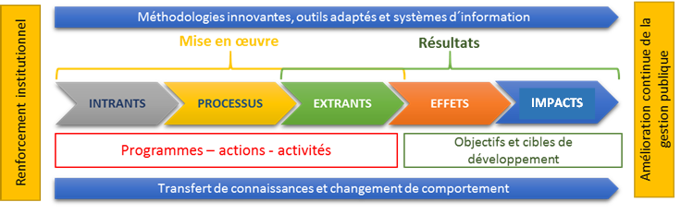

Ainsi, la mise en œuvre des principes de la GAR implique :

* L’élaboration de stratégies dans lesquelles les résultats attendus en matière de changement socio-économiques et d’offre de biens et de services publics sont définis et mesurables ;
* L’adoption d’une culture de résultats à travers la mise en place d’une gestion en mode programme et de dispositifs de gestion visant à améliorer l'efficacité et l'efficience dans l'utilisation des ressources publiques, ainsi que la performance des organisations et des gestionnaires du secteur public ;
* La mise en place de mécanismes assurant une gestion transparente et l’obligation de rendre compte des gestionnaires publics ;
* La mise en place de systèmes d'information digitalisés qui facilitent la planification, la programmation, la budgétisation, la gestion, le contrôle, le suivi et l’évaluation l'action publique. Ces systèmes doivent informer en temps opportun, les décideurs, les gestionnaires et les parties prenantes des progrès accomplis et évaluer la contribution des politiques, des programmes et des projets à l’atteinte des objectifs sectoriels et nationaux de développement ;
* La promotion de la qualité des services offerts aux citoyens par le biais d'un processus d'amélioration continue de la chaine opérationnelle de l’action publique (PPBSE).
  1. **Piliers de la GAR et Chaîne PPBSE**

La majorité des intervenants s’entend pour dire que la GAR repose sur cinq (5) piliers principaux : 1) la planification stratégique axée sur les résultats ; 2) la programmation et budgétisation pluriannuelles et annuelles par résultats ; 3) la gestion des finances publiques, incluant le renforcement du cycle de gestion des marchés publics et des contrats, du contrôle de gestion et l’audit de performance ; 4) la gestion de la mise en œuvre des programmes et des projets de développement et d’investissement ; et 5) le suivi-évaluation axée sur les résultats et rapportage. Ces piliers de la GAR correspondent en pratique dans le secteur public aux principaux processus de la chaine PPBSE.

En plus des cinq piliers principaux décrit ci-dessus, trois piliers transversaux sont souvent mentionnés explicitement en matière de GAR, même s’ils sont implicitement pris en compte dans les cinq piliers de la GAR. Il s’agit : A) du renforcement des capacités individuelles et institutionnelle, B) du leadership et de la gestion du changement dans les organisations, et C) de la digitalisation des processus de gestion publique à travers la mise en place de systèmes d’information. La mise en pratique de la GAR implique donc des changements et un renforcement des capacités individuelles et institutionnelles dans l’ensemble des domaines précités.

La Figure 2.2 ci-dessous illustre le cycle de la GAR dans le secteur public et son pendant pratique qu’est la chaine PPBSE. Au niveau des organisations publiques, la planification se fait généralement à trois (3) niveaux : i) Niveau stratégique (National, Sectoriel et Communal), ii) Niveau programmatique (Budget-programme pluriannuel), et iii) Niveau opérationnel (Plan de travail et budget annuel). Ces niveaux sont indiqués dans les boîtes noires à gauche de la Figure 2.2.

La mise en œuvre de ces niveaux de planification se réalise généralement à travers les processus de la chaine PPBSE. La Figure 2.2 se lit de gauche à droite en commençant par la planification stratégique, puis à mesure que l'on se dirige vers la droite, on passe par la programmation, la budgétisation, la mise en œuvre, le suivi et l'évaluation des politiques publiques, des programmes et des projets de développement et d’investissement.

La Figure 2.2 montre également que les processus le long de la chaine PPBSE devraient intégrer à la fois, les dimensions du fonctionnement des organisations publiques, de l’investissement et de la livraison des biens et des services publics. Cette approche s’inscrit dans la dynamique de l’intégration des budgets de fonctionnement et d’investissement en vue d'assurer la production et la livraison des services publics de qualité.

Une fois le cycle achevé (à droite complètement de la Figure 2.2), les actifs produit par les projets d’investissement sont transférés à l’organisation qui aura les responsabilités d’assurer la gestion des opérations et la livraison des services aux bénéficiaires et aux clients, de maintenir les actifs en bon état sur le moyen-long terme, d’assurer les redditions de compte, de produire les rapports annuels de performance et d’analyser le niveau de satisfaction et d'utilisation des services par les bénéficiaires.

Figure 2.2 : Cycle de la GAR et Chaîne PPBSE[2]

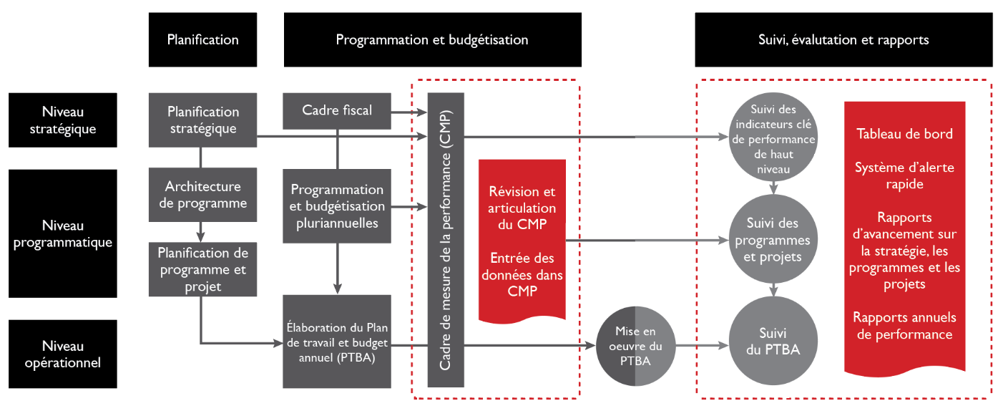

**Execution**

**Entretien et suivi des actifs**

**Chaîne PPBSE**

**Niveaux de Planification**

Planification opérationnelle des actifs, entretien et suivi de la satisfaction des clients

* 1. **Articulation entre la planification stratégique, la programmation, la budgétisation et le suivi-évaluation**

L’articulation entre la planification stratégique, la programmation, la budgétisation et le suivi-évaluation est illustrée à la Figure 2.3. En général, le processus de planification stratégique s’amorce souvent par la définition d’une vision à long terme du développement du pays qui traduit les aspirations du Chef de l’État, des autorités et de la population. Il s’agit d’une vision partagée qui propose les directions que le pays souhaite prendre en matière de développement à long terme.

Cette vision à long terme, les engagements internationaux et régionaux du pays auprès des organisations multilatérales et régionales, et le bilan des stratégies, des politiques, des programmes et des projets devraient guider l’élaboration de la stratégie nationale de développement. Celle-ci comprend des orientations stratégiques et des objectifs nationaux de développement à atteindre en matière sur le moyen terme, en général sur une période de 5 à 10 ans. La plupart du temps, cet exercice de planification stratégique donne à l’élaboration d’un Plan National de Développement (PND). Ce document constitue le cadre de référence en matière de développement du pays auquel tous les acteurs du développement doivent s’aligner dans leurs efforts de promotion et de soutien au processus de développement du pays.

Dans le cadre d’une approche stratégique de développement, le PND et les bilans et les évaluations des politiques, programmes et projets sectoriels constituent les principales références pour l’élaboration des stratégies sectorielles. Ces dernières sont le reflet des priorités du PND, des acquis et des défis dans chacun des secteurs. Elles guideront par conséquent, les actions de développement dans chacun des secteurs. Leurs priorités et leurs objectifs visent à atteindre des résultats spécifiques dans chacun des secteurs et à contribuer à l’atteinte des objectifs globaux de développement inscrit au PND[3].

Bien qu’essentiel pour définir des orientations, fixer les objectifs et arrêter des cibles de résultats réalistes à atteindre, les plans stratégiques ne sont pas des documents opérationnels à proprement parler. Ils doivent généralement être complétés par des plans d’actions pluriannuels et des plans de travail annuels qui permettront d’opérationnaliser les orientations stratégiques et atteindre les résultats à haut niveau. Il s’agit donc de compléter les plans stratégiques en conduisant des exercices de programmation et de budgétisation.

Les plans stratégiques sont des documents très importants car ils permettent aussi de définir l’architecture-programme de chaque institution/département ministériel. L’architecture programme est centrale dans une approche stratégique de développement car elle permet de regrouper les actions/projets de développement au sein d’un nombre limité de programmes qui eux-mêmes concourent à l’atteinte des objectifs sectoriels. Ce sont ces différentes contributions sectorielles qui permettront d’atteinte des objectifs nationaux de développement.

Une fois que le cycle de planification stratégique et de programmation/budgétisation est complété, il incombe aux structures responsables de mettre en œuvre des outils d’exécution, dont le PTBA. Ce cycle de gestion comprend, au-delà de la mise en œuvre des processus d’exécution du PTBA, le suivi d’exécution et l’évaluation des politiques, programmes et projets de développement. L’enchainement de ces processus permettent une bonne gestion des projets en vue d’atteindre les résultats escomptés, la production de rapports d’avancement et de performance, la reddition de compte et d’apprendre des expériences pour le cycle suivant de planification et de programmation. Idéalement, le cycle d’une gestion axée sur les résultats est supporté par des systèmes information digitalisés permettant une gestion intégrée du processus.

**Figure 2.3 : Articulation entre les éléments de la chaîne PPBSE**

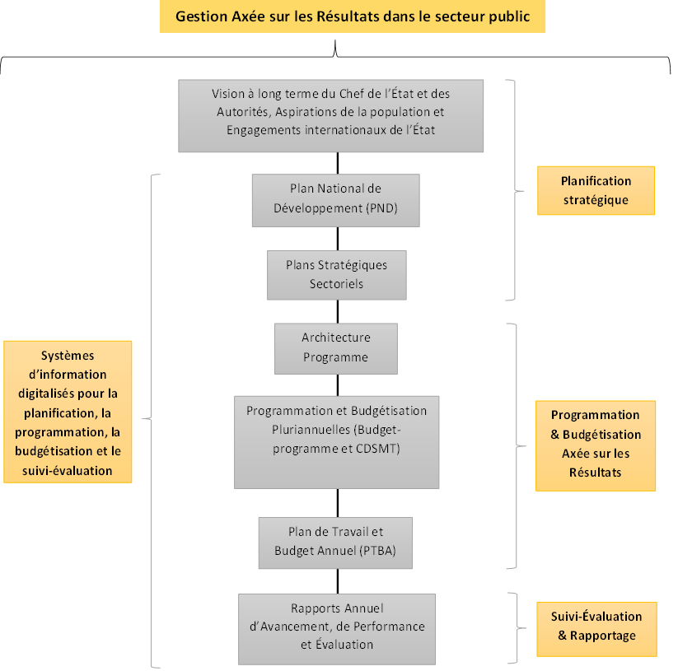

* 1. **La gestion axée sur les résultats au Burundi**

La Gestion Axés sur les Résultats (GAR) au Burundi est une approche qui n’est pas encore institutionnalisée au sein de l’administration publique. Les principes, les méthodes et les outils permettant d’opérationnaliser la GAR à travers une bonne maitrise des processus de la chaine PPBSE comportent encore de nombreuses insuffisances.

Le Burundi, a connu des crises sociopolitiques depuis l’Indépendance (1962) Ce contexte a affecté plusieurs secteurs de la vie nationale y compris le renforcement des capacités en planification stratégique en générale et la GAR en particulier Dès la fin de l’année 2010, un Plan d’Action Annuel du Gouvernement (PAA) se prépare et est adopté par le Gouvernement chaque année; mise en place et institutionnalisation des mécanismes de planification et de suivi-évaluation du plan d’action gouvernemental et au niveau sectoriel. Le Comité d’Evaluation des Performances des Organes de l’administration Publique (CEPOP) a été mis en place par le décret numéro 100/121 du 13 Avril 2012 pour coordonner les activités de suivi et d’évaluation de la mise en œuvre des plans d’actions des organes publics. Au niveau sectoriel, le CEPOP trouve appui dans le travail des Comités sectoriels de Suivi et Evaluation logés dans les Ministères.

Les Ministères sont interpellés à élaborer et à fournir à la fin de chaque année leurs plans sectoriels d’activités qui feront objet de contrat de performance pour l’année suivante. Les plans d’action sont évalués trimestriellement selon un canevas harmonisé et convenu avec toutes les parties prenantes Le consigne gouvernemental est que tous les plans d’action sectoriels doivent être alignés à la vision 2025 (le long terme), à la cohérence avec les priorités déterminées par le PND 2018-2027 et à la politique sectorielle de chaque Ministère (PAP et CDMT[4]). Les actions sectorielles doivent se référer au budget général de l‘Etat, au PAP et CDMT sectoriel et ainsi, les activités prévues dans le cadre de projets financés par les partenaires au développement du Ministère.

Des problèmes subsistent en ce qui concerne la cohérence logique entre le Cadrage des Dépenses à Moyen Terme (CDMT) et les Plans d’Actions Annuels sectoriels, faible réalisme des calendriers de mise en œuvre des plans d’actions sectoriels, faible connaissance et expérience en matière de planification, suivi-évaluation et dans la GAR et insuffisance des ressources.

Les autorités burundaises considèrent que la gestion axée sur les résultats de développement est une approche de gestion dans l'administration publique axée sur l'évaluation continue des performances et des résultats par rapport aux objectifs fixés, afin de consolider la culture de redevabilité. La gestion axée sur les résultats de développement vise le développement économique et social durable et inclusif, ayant comme toile de fond la culture des résultats et de performance.

La gestion axée sur les résultats de développement permet aux responsables de l'administration de planifier et de se fixer des objectifs en fonction des résultats qu'ils veulent atteindre, ce qui facilite l'accomplissement de ces objectifs et la mise en œuvre du Plan National de Développement 2018-2027. Les moyens doivent être engagés en fonction de la grandeur des cibles et cette approche permet de gagner du temps dans l'atteinte des résultats de développement. Les autorités burundaises ont le souhait que le Burundi entre dans la logique des résultats de développement étant convaincu que c'est à travers ces bonnes pratiques que le citoyen obtient des services de qualité auxquels il aspire, pour améliorer ses conditions de vie. Malheureusement la pratique est autre chose, la gestion est restée dans le moyen terme par manque d’outils appropriés à utiliser notamment le cadre logique approprié, le cadre de mesure des résultats, le COSTAB arrimé aux résultats et le PTBA de chaque année.

C’est en répondant à la question d’ordre institutionnel de savoir à quoi servent les ressources en général et pour le cas du Burundi en particulier que le problème de la gestion axées sur les résultats (GAR) est mis en évidence. Aussi, les enjeux de la traçabilité des dépenses publiques deviennent le gage pour atteindre les résultats escomptés. Dans la plupart des cas, les institutions burundaises souffrent d’une pénurie de capacités pour l’élaboration des plans réalistes de développement à court, moyen et long terme sur base des priorités clairement définies. En outre, les données disponibles sont trop inadéquates, imprécises et peut fiables pour qu’elles puissent servir de base de planification (NDUWIMANA, 2011)[5]. De même, les institutions de recherche sont confrontées, entre autres aux problèmes de l’absence de méthodes de gestion d’orientation efficaces, l’inadaptation et la mauvaise orientation des politiques économiques et financières, de l’absence de responsabilité et de participation populaire.

Dans ces circonstances, une question fondamentale s’impose quant à la rigueur dans la gestion des ressources de l’État. Les responsables, à tous les niveaux, sont interpellés pour respecter les contraintes budgétaires, la rationalisation des dépenses et l’utilisation optimum des ressources publiques. Dans le but de moderniser et d’encadrer le contenu et le processus d’élaboration de la loi des finances, le Burundi dispose d’une loi organique n.1/20 du 20 juin 2022 portant révision de la loi n. 1/35 du 4 décembre 2008 relative aux finances publiques. La présente loi organique fixe les règles relatives au contenu, à la présentation, à l’élaboration, à l’adoption, à l’exécution, à la modification et au contrôle des lois de finances. Elle détermine les conditions dans lesquelles est arrêtée la politique budgétaire à moyen terme pour les finances publiques. Elle énonce les principes relatifs à l’exécution des budgets publics, à la comptabilité publique et aux responsabilités des intervenants dans la gestion des finances publiques. Elle s’applique aux organismes publics suivants : (1) l’Etat, (2) les administrations personnalisées de l’Etat, (3) les établissements publics à caractère administratif, (4) les sociétés publiques, (5) les services chargés de la gestion des projets sur financement extérieur, (6) les communes.

1. **PLANIFICATION STRATÉGIQUE**

La planification stratégique constitue le premier pilier de la GAR et le premier processus de la chaine PPBSE. Elle est une démarche structurée qui a pour objectif l’élaboration d’un document de planification prospectif à moyen terme (5 à 10 ans). Le plan stratégique présente une projection dans le temps des priorités des autorités et des parties prenantes concernées, et précise les objectifs globaux et spécifiques qu’ils souhaitent atteindre au terme du plan. En général, l’atteinte de ces objectifs est mesurée par des indicateurs de performance permettant de comparer les valeurs de référence, les valeurs projetées et les valeurs réelles à des horizons prospectifs prédéfinis. Ces informations sont généralement consignées dans une matrice qu’on appelle le Cadre de Mesure des Résultats (CMR).

On groupe souvent au sein du pilier de la planification stratégique, les démarches prospectives à long terme (Vision), les plans nationaux de développement (PND), les stratégies sectorielles et les plan régionaux/communaux de développement. Il faut également souligner que la planification stratégique s’applique aussi au niveau des organisations. De nombreuses organisations élaborent aussi des plans stratégiques. Toutefois, cette dimension de la planification stratégique ne retiendra pas notre attention dans le cadre de ce guide.

* 1. **Concepts clés en matière de planification stratégique**

**Vision à long terme.** La vision constitue un ensemble d’objectifs à long terme qui décrivent une situation idéale. Elle a pour but de mobiliser, rapprocher, favoriser la coopération entre toutes les forces de la société concernées et d’en faire ainsi un véritable projet partagé. Définir une vision est souvent considéré comme une étape clé dans le cadre de l’élaboration de stratégies de développement à moyen terme. Elle permet en effet de définir un avenir souhaitable meilleur, en se détachant de la situation actuelle et de ses contraintes qui limitent souvent la créativité, l’innovation, voire l’audace. Elle constitue dans ce sens, une référence et une inspiration pour l’élaboration de stratégie nationale de développement.

**Planification stratégique.** La planification stratégique fait référence à l’identification des orientations et des objectifs à atteindre sur le moyen terme et une prévision indicative des mécanismes de réalisation et du financement du développement d'un pays, d’un secteur, d’une région ou d'une organisation. La planification stratégique implique de faire des choix en termes d’orientations et d’objectifs, de déterminer des cibles à atteindre, d’identifier de manière indicative les moyens financiers requis et de spécifier le cadre institutionnel de coordination et de supervision de la mise en œuvre. La planification stratégique implique donc de prendre en compte des aspects techniques et institutionnels qui permettront d’arrêter les grandes priorités, les orientations et les objectifs stratégiques en matière de développement à moyen terme, d’identifier les indicateurs de performance et les cibles à atteindre, les stratégies et les moyens requis pour les atteindre, et le cadre de coordination et de mise en œuvre. Le plan stratégique indiquera également les grands programmes qui favoriseront sa mise en œuvre et les mécanismes de suivi des résultats et d’évaluation des acquis.

**Théorie du Changement.** La Théorie du Changement (TdC) aide à préciser le changement souhaité par une politique, un programme ou un projet sur la population ou un groupe cible. Elle définit les relations de cause à effet entre le programme ou le projet et les résultats escomptés au niveau stratégique à moyen et long terme. L'objectif principal de la TdC est d’expliquer comment et dans quelle mesure les programmes et les projets de développement et d’investissement public impacteront sur les conditions de vie de la population.

La Figure 3.1 indique que le secteur public utilise des ressources (intrants) pour réaliser des activités et produire des services publics (extrants) qui à terme, doivent contribuer à améliorer les conditions de vie des citoyens. Ces changements positifs dans les conditions de vie des citoyens sont généralement appréciés par la mesure d’indicateurs d’effet et d’impact. Lorsqu’on adopte des pratiques et des processus de gestion qui s’inscrivent dans cette logique, on s’inscrit dans une approche de gestion axée sur les résultats.

**Figure 3.1 : Perspectives de l'offre et de la demande dans la Chaîne de Résultats**

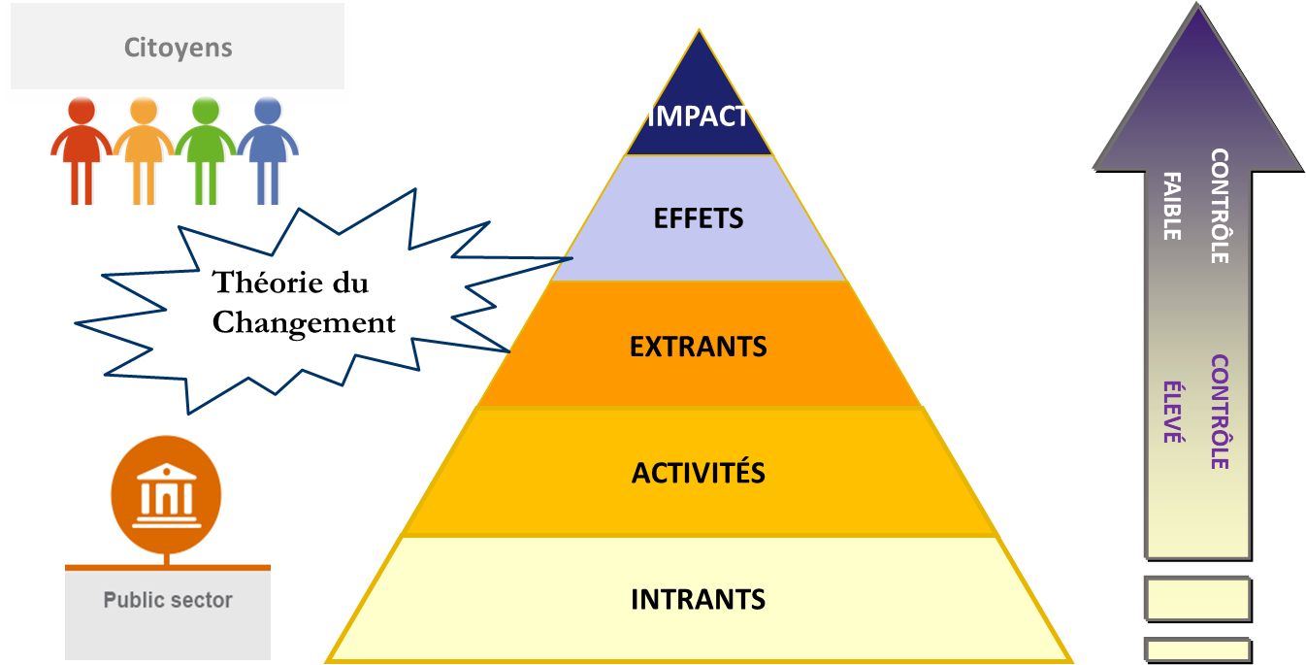

**Secteur Public**

* 1. **L’importance de l’articulation en planification stratégique**

L’articulation entre les niveaux de la planification stratégique vise à mettre en relief les liens entre la vision prospective, les orientations stratégiques de développement au niveau national, et les priorités sectorielles et communales. Au niveau national, le plan stratégique se traduit par une projection des priorités multisectorielles de développement. Elles sont généralement organisées en niveaux de planification. Par exemple, on peut spécifier des domaines d’intervention ou des axes prioritaires, des orientations stratégiques, des objectifs globaux, des objectifs spécifiques de développement, l’architecture-programme, etc... Plus la structure de planification a de niveaux, plus il sera difficile d’en faire le suivi et rapportage car il faudra articuler les objectifs et les indicateurs à plusieurs niveaux. Cela s’applique également aux exercices de planification stratégique sectorielle et communale.

En général, le niveau de plus base d’un exercice de planification stratégique devrait être l’architecture-programme car elle précise le contenu des grands programmes qui seront à la base de la planification opérationnelle (Plan d’Actions Prioritaires – PAP) visant la mise en œuvre de la stratégie.

Il n’y a pas une structure de planification qui soit meilleure l’une par rapport à l’autre en termes de nombre de niveau à considérer. Toutefois, plus le nombre de niveaux de planification est grand, plus l’exercice sera complexe et exigeant en termes de planification, d’articulation entre les niveaux, d’indicateurs de performance à considérer, de collecte d’information et de suivi-évaluation/rapportage. En effet, il est plus difficile d’établir des liens verticaux entre de nombreux niveaux de planification. Il est donc préférable de limiter le nombre de niveaux (Ex. Axes prioritaires, Objectifs stratégiques, Architecture-programme) et de terminer l’exercice par l’architecture-programme et le cadre global de mesure des résultats.

Le plan stratégique est donc le point de départ du cycle d’une gestion axée sur les résultats (GAR). Au niveau national, le PND est généralement le document de planification stratégique de référence du pays. Il définit les priorités de développement au niveau national à moyen terme. Dans une perspective d’approche stratégique du développement, les plans stratégiques sectoriels viennent compléter le PND en fixant les priorités de développement au niveau des secteurs. Ils doivent normalement être fortement articulés au PND et contribuer à l’atteinte des objectifs de ce dernier. Il est également entendu que plusieurs plans sectoriels peuvent contribuer aux mêmes objectifs du PND.

Il en va de même avec les stratégies de développement communal qui mettent normalement l’emphase sur les priorités de développement d’une région ou d’une commune en particulier. La planification au niveau décentralisé devrait normalement se faire en articulation avec les priorités du PND et des stratégies sectorielles.

Tous les plans stratégiques doivent normalement être articulés entre eux, en partant de la stratégie nationale de développement, ensuite des stratégies sectorielles et enfin, des plans de développement régionaux/communaux. Chaque plan contribuant à son niveau, à l’atteinte des objectifs plus globaux de développement du pays.

Il existe également des plans stratégiques multisectoriels ou transversaux thématiques (VIH-SIDA, Environnement, Genre, etc.). La littérature sur cette question n’est pas unanime quant à la valeur ajoutée de ces plans. Plusieurs croient que ces éléments transversaux devraient plutôt faire partie intégrante des plans stratégiques national et sectoriels pour limiter le nombre de plan, et focaliser les énergies sur la mise en œuvre des programmes/actions/projets et actions de développement.

Un plan stratégique n’est pas un document opérationnel, mais un document d’orientation qui vise à mobiliser l’ensemble des parties prenantes pour qu’elles travaillent sur les priorités retenues.

* 1. **De la planification stratégique à la planification opérationnelle**

L’opérationnalisation d’un plan stratégique passe par des étapes d’identification et de formulation des programmes/projets, de sélection et de priorisation, de programmation et de budgétisation pluriannuelle et annuelle, de mise en œuvre et de suivi-évaluation. Elle peut se faire selon deux approches principales de planification opérationnelle : 1) en élaborant un Plan d’Actions Prioritaires (PAP) multisectoriel, ou 2) en adoptant une Approche Stratégique au niveau des secteurs/Départements ministériels qui implique d’élaborer des plans stratégiques sectoriels pour chacun des secteurs[6]. La première approche est souvent privilégiée lorsque les départements ministériels n’ont pas de plans stratégiques sectoriels articulés avec le PND ou que les insuffisances au niveau institutionnel des Départements ministériels limitent leur capacité à élaborer des plans stratégiques bien articulés avec le PND et les priorités du secteur.

La Figure 3.2 présente l’articulation entre les niveaux de planification stratégique et de planification opérationnelle selon les deux approches dans un contexte de gestion axée sur les résultats. Quelle que soit l’approche retenue pour opérationnaliser le PND (Plan d’Actions Prioritaires multisectoriel (PAP) ou Approche Stratégique Sectorielle), des programmes et des projets devront être identifiés et faire l’objet d’un processus de programmation et de budgétisation pluriannuelle et annuelle par les structures concernées, leur mise en œuvre devra faire l’objet d’un suivi régulier et d’évaluation périodique.

**Figure 3.2 : Articulation entre la planification stratégique et opérationnelle**

**Vision à long terme**

**du Chef de l’État, des Autorités et des Aspirations de la population**

**Plan National de Développement (PND)**

***Approche Stratégique Sectorielle***

**PAP Multisectoriel et Pluriannuel (Ensemble des programmes et des projets prioritaires)**

**Stratégies Sectorielles**

**Approche par Budget-Programme**

**Plan de Travail et Budget Annuel (PTBA)**

**Rapports Annuel d’Avancement et de Performance**

***Approche Plan d’Actions Prioritaires (PAP)***

**Système de suivi-évaluation du PND, des Plans stratégiques sectoriels, des Programmes et des Projets**

* 1. **Démarche de planification stratégique**

La démarche d’élaboration d’un plan stratégique s’articule généralement autour de quatre (4) grandes étapes comme l’illustre la Figure 3.3 : I) Diagnostic ; II) Objectifs ; III) Stratégies et moyens ; et IV) Suivi-évaluation.

**Figure 3.3 : Les quatre (4) grandes étapes de la planification stratégique**

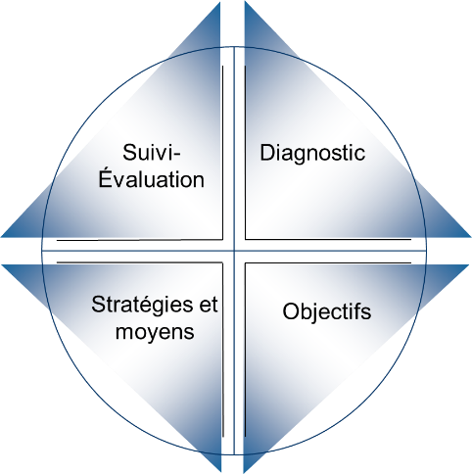

**I**

**II**

**III**

**IV**

* **Étape I - Diagnostic** : Il s’agit de faire un diagnostic de la situation socio-économique actuelle, d’analyser les acquis du plan stratégique antérieur et d’identifier les grands enjeux et défis à relever au cours des prochaines années, soit la durée du plan.
  + **Étape II - Objectifs** : Il s’agit de définir les priorités et les objectifs du plan pour la période concernée. On déterminera en outre les grandes orientations, les grands programmes prioritaires et les objectifs stratégiques sur le moyen terme (5 à 10 ans). L’atteinte des objectifs sera évaluée par rapport à un ensemble d’indicateurs de performance et de cibles de résultats à atteindre. Ces derniers permettront d’élaborer le Cadre de Mesure des Résultats (CMR) du plan stratégique et constituera la référence pour le suivi de l’avancement de la stratégie.
  + **Étape III - Stratégies et moyens** : Il s’agit de spécifier l’architecture-programme et le contenu sommaire des programmes prioritaires retenus en fonction des orientations stratégiques et de les articuler avec les objectifs stratégiques identifiés à l’Étape II. La finalité étant que les programmes prioritaires contribuent à atteindre les cibles de résultats indiquées dans le CMR. C’est pour cela qu’il importe de décrire clairement la stratégie d’intervention à mettre en œuvre. C’est dans cette section qu’on précisera les mécanismes de coordination et de mise en œuvre, et donnera une appréciation du coût de mise en œuvre de la stratégique.
  + **Étape IV - Suivi-Évaluation** : Cette section précisera les périmètres du dispositif de suivi-évaluation. Les indicateurs de performance identifiés à l’Étape II permettront de construire le cadre de mesure de résultats qui sera à la base du système de suivi-évaluation. On précisera la ligne de base (situation de référence ou valeur initiale des indicateurs de résultats) et les cibles à atteindre dans le temps. Elle décrira sommairement le cadre institutionnel de suivi-évaluation et de rapportage.

Le plan stratégique tient compte des réalisations passées, s’inscrit dans les grands enjeux futurs de développement du pays ou du secteur, donne des orientations claires à l’ensemble des acteurs quant aux priorités de développement à moyen terme, précise les objectifs stratégiques et regroupe un ensemble d’indicateurs de performance, de valeurs de référence et de valeurs cibles à atteindre à des horizons donnés au sein d’un cadre de mesure de performance. En général, ces derniers éléments constituent les fondements techniques du cadre de suivi-évaluation.

En somme, les bonnes pratiques en matière de planification stratégique suggèrent de limiter autant que possible : i) la complexité de l’architecture de planification (nombre de niveaux), ii) le nombre d’objectifs stratégiques, et iii) le nombre d’indicateurs de performance (1 à 3 indicateurs par objectif). Le but étant d’avoir un document qui sera facile à comprendre et pourra être opérationnalisé, soit à travers l’élaboration d’un Plan d’actions multisectoriel, soit à travers la mise en œuvre d’une approche stratégique et programmatique de développement.

Enfin, la planification stratégique et la planification opérationnelle sont nécessaires pour que les départements ministériels puissent coordonner la mise en œuvre des programmes et des projets, et en assurer le suivi-évaluation et le rapportage dans le cadre d’une gestion coordonnée et synchronisée axée sur les résultats.

* 1. **Contenu indicatif d’un plan stratégique**

Il n’existe pas un contenu-type de plan stratégique. Idéalement, le document ne devrait pas être trop long. Il est important de bien le structurer et d’éviter les redites et/ou les contradictions. Un plan stratégique devrait être un document relativement intéressant à lire, bien écrit, clairement articulé et donc facile à comprendre. Il faut garder à l’esprit qu’un plan stratégique est un document appelé à être largement diffusé. Les priorités doivent donc être précisés en nombre limité pour bien orienter la contribution des parties prenantes.

Cela étant, un plan stratégique inclura généralement au moins les éléments suivants :

* Résumé-synthèse ;
* Contexte et démarche d’élaboration ;
* Sommaire des leçons apprises du précédent plan stratégique ;
* Grands défis et domaines prioritaires de développement à moyen terme ;
* Objectif global et objectifs stratégiques ;
* Cadre de mesure de performance ;
* Architecture-programme ;
* Mécanisme de coordination, mise en œuvre et budget indicatif ;
* Mécanisme de suivi-évaluation et de rapportage.
  1. **La planification stratégique au Burundi**

La planification stratégique au Burundi a été caractérisée par l’élaboration et la mise en œuvre d’une série de documents stratégiques visant à la croissance économique et sociale du pays.

L’élaboration et l’adoption de la Vision Burundi 2025 est intervenu dans un contexte de changement politique important marqué par la restauration de la paix et de la sécurité et d’une perspective socio-économique favorable. La vision a pour but de doter le Burundi d’un instrument de planification du développement partagé à l’horizon d’une génération, afin d’élaborer des politiques et des stratégies pour un développement durable. Le choix du Burundi d’engager une planification stratégique pour le développement à long terme offre de nouvelles perspectives et trace une nouvelle voie pour faire face aux défis à relever, en vue de réaliser les objectifs que la vision se fixe à l’horizon 2025.

A l’issue du CSLP Intérimaire (2003-2004), le premier CSLP dont le processus d’élaboration s’est achevé en 2006 a servi depuis lors comme cadre de référence, de programmation et de budgétisation des programmes gouvernementaux et de dialogue avec les Partenaires Techniques et Financiers. Le CSLP consolidait les acquis du CSLP-Intérimaire qui a été adopté en janvier 2004 par les deux conseils d’administration du FMI et la Banque Mondiale. Sa mise en œuvre a permis au Burundi d’atteindre le point de décision de l’initiative Pays Pauvres Très Endettés (PPTE) et d’accéder à la Facilité pour la Réduction de la Pauvreté et la Croissance (FRPC) financé par le FMI.

Au terme de sa mise en œuvre, le Gouvernement a entrepris la préparation du Cadre Stratégique de Croissance et de Réduction de la Pauvreté, de seconde génération, le CSLP II, couvrant la période 2012-2015 avec comme enjeu majeur la transformation de l’économie, en vue d’une croissance suffisante pour une réduction sensible de la pauvreté. Ainsi, le CSLP II est devenu le mécanisme renforcé de mobilisation et de coordination des ressources extérieures, fondé sur les priorités nationales et le leadership du Gouvernement.

Le bilan de mise en œuvre du CSLP II révèle que les résultats macro-économiques se sont dégradés avec l’année 2015 tandis que la suspension de certains financements intervenue à cette même période a quelque peu compliqué la poursuite de la plupart des programmes sectoriels en cours et retardé le démarrage des actions déjà programmées.

Dans le document de programme national de capitalisation de la paix (PNCP), nous apprenons que depuis l’arrivée au pouvoir, le Chef de l’Etat, s’est donné comme objectif principal : la lutte contre la pauvreté, la relance socio-économique et la bonne gouvernance en s’appuyant sur un Gouvernement baptise : “Gouvernement Responsable et Laborieux” avec comme sloguant : chaque bouche ait à manger et chaque poche ait de l’argent. Le programme national de capitalisation de la paix est articulé sous 5 piliers essentiels: (1) Développer un secteur privé responsable dynamique et générateur de revenus, (2) Développer la formation professionnelle et des métiers et renforcer les institutions, (3) Améliorer l’accès aux infrastructures et services socio-économiques de base pour tous, (4) Accélérer la réinsertion et la réinstallation durable des personnes vulnérables, (5) Concevoir et mettre en œuvre des projets multisectoriels, structurants, et créateurs d’emplois.

Depuis 2019, le Burundi s’est doté d’un Guide National de Planification Locale comprenant d’abord les indicateurs prioritaires nationaux. Puis ensuite, les cibles des Objectifs de Développement Durable (ODD) des Nations Unis (ONU) qui demeurent issus d’une politique exogène globale de l’ONU. Le Guide National de Planification Locale fait partie de la Planification du Burundi.

De commun accord avec le peuple burundais, le Gouvernement s’est doté en 2018 d’un Plan National de Développement PND 2018‒2027 et de son Plan Action Prioritaire pour établir un cadre de développement cohérent pour l'ensemble des politiques et stratégies sectorielles et traduire les engagements du Gouvernement à l'égard du Programme de développement durable à l'horizon 2030. Dans le monde complexe du développement durable, chaque Etat-Nation fait face, de manière permanente, à l’enjeu de cerner les priorités de son peuple et de définir souverainement la trajectoire de sa croissance dans le but de réconcilier, au mieux, amélioration de la productivité agricole, modernisation des infrastructures de base, création d’emplois pour la jeunesse et préservation des écosystèmes. Dans le point de mire de cet enjeu, le Burundi avait besoin d’entreprendre de vastes chantiers devant aboutir aux changements d’approches et de pratiques fondées sur la transformation mentale et structurelle des acteurs de notre économie circulaire en pleine mutation.

Afin d’aider à l’accélération de la mise en œuvre du PND 2018-2027, l’objectif global (impact) du plan cadre de coopération (PCC) des Nations Unies pour le Burundi est de contribuer à « une société burundaise plus prospère, inclusive, et résiliente d’ici 2027 ». Pour progresser vers cet impact, 3 Priorités Stratégiques, qui prennent en compte l’avantage comparatif du SNU, ont été retenues: (1) Transformation structurelle de l’économie et amélioration de la gouvernance pour une croissance inclusive, (2) Capital humain adéquat disponible et capitalisation du dividende démographique (3) Gestion durable de l’environnement et résilience renforcée aux impacts du changement climatique et aux autres chocs.

La théorie du changement proposée pour le Plan-cadre de Coopération du Burundi est présentée ci-dessous et est arrimée avec le PAP 2023-2027 du PND révisé.

**Figure 3.4 : La théorie du changement proposée pour le Plan-cadre de**

**Coopération du Burundi**

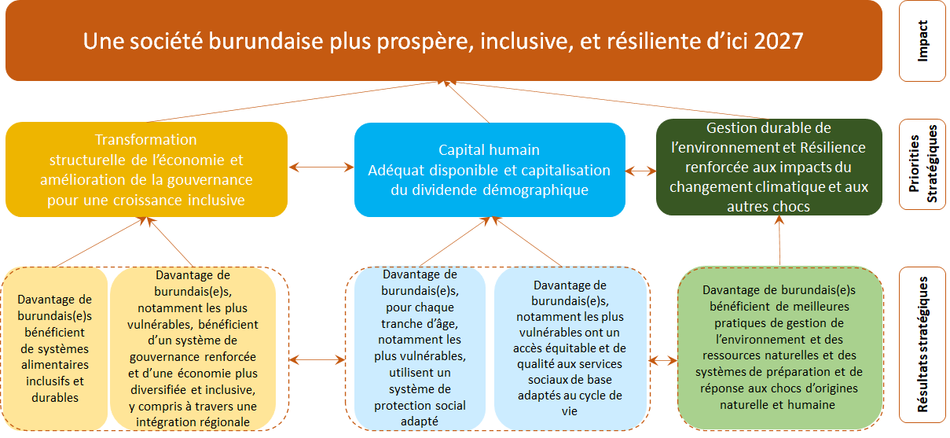

A la revue à mi-parcours du PND 2018-2027 en cours, le diagnostic préliminaire établi de manière participative par le MFBPE a débouché rapidement sur un consensus sur la qualité des documents du PND et de son PAP. Ils constituent des références riches en analyses, en informations et idées pertinentes de programmes. Ils comportent une liste de projets avec des budgets, et contiennent suffisamment d’IOV et d’information pour permettre de rapporter des informations sur les Effets et Impacts pouvant être régulièrement mises à jour. Cependant, il a été relevé une désarticulation de certains outils d’opérationnalisation du PND et ceux du PAP, l’absence particulièrement de Cadre de suivi et de Mesure de Résultats (CMR), entraînant comme conséquence une difficulté de rapprochement des projets, de leurs coûts avec des résultats attendus sur terrain.

La plus grande faiblesse du processus de planification qui a prévalu sur la période 2018-2022 est de ne pas être capable d’arrimer les budgets sur des résultats. Lesdits résultats n’ont pas été projetés en termes de cibles sur les dix (10) ans du PND, et que par conséquent le MFBPE a été obligé de procéder à un arbitrage « de budgets-moyens » sur base de discussions avec les sectoriels. Celles-ci ne reposaient pas sur une programmation technique, faute d’avoir été faite lors de l’élaboration du PAP annexé au PND. Ceci a dû limiter les possibilités d’assurer le S&E des réalisations issues de la mise en œuvre du PND (par manque de données).

L’absence de système de planification et de suivi-évaluation solide a conduit à une tendance de budgétiser sans évidence des besoins associés à des options de politiques. Cette situation a entraîné l’absence d’une mémoire institutionnelle et d’outils de modélisation de l’économie burundaise, qui devrait permettre de faire des analyses lointaines, et de simuler les effets et impacts des options de politiques. Un redressement de cette situation devrait permettre de constituer des bases de données exploitables avec une plate-forme complétement numérisée du MFBPE. Le logiciel General Algebric Modelling System (GAMS), acquis sur financement de la Banque africaine de développement (BAD) devrait pouvoir servir à développer un Modèle d’Equilibre Général Calculable (MEGC), à condition de mobiliser toutes les compétences nationales qui ont été formées par le passé, et à condition aussi de disposer d’une matrice de comptabilité sociale que l’ISTEEBU devrait être capable de produire sous une version mise à jour.

Peu de ministères ont élaboré des plans stratégiques sectoriels[7] dans un même horizon 2018-2022. Lorsqu’ils existent, ceux-ci comportent de nombreuses faiblesses en termes de structure et de contenu. Certains ministères et institutions publiques comme la santé, l’agriculture, l’éducation, le corps de défense national, l’OBR, l’environnement etc… ont cependant développés une certaine capacité en la matière qui pourrait inspirer d’autres ministères. Pour la seconde phase du PND (2023-2027), un PAP a été élaboré en parallèle avec des notes de stratégies sectorielles.

Des lacunes importantes dans la planification sectorielle et opérationnelle des ministères s’observent alors que les référentielles stratégiques de planification sont là telles que la Vision Burundi 2025, le PND 2018-2027. Ces déficits de capacités sont surtout d’ordre humain, mais aussi matériel et financier. Avec la longue crise couplée de la mobilité des cadres, fait que certaines places stratégiques sont vides, mais aussi les planificateurs ne courent pas la rue au Burundi. Aujourd’hui, il s’avère nécessaire de renforcer les capacités (institutionnelles, organisationnelles, en ressources humaines, matérielles, et équipement, y compris la digitalisation) pour corriger les déficits des entités administratives en matière de planification, de programmation, de budgétisation et de suivi-évaluation.

On note également l’existence de Plans Communaux de Développement, mais ceux-ci sont de qualité variable. En général, le contenu des plans stratégiques n’est pas suffisamment orienté vers l’atteinte de résultats clairs et mesurables. Par ailleurs, les plans sectoriels et communaux ne sont pas toujours bien articulés avec les priorités nationales. L’élaboration des PCDC s’est référée sur les orientations du Guide National Pratique de Planification Communale du Ministère de tutelle. En effet, la logique et la philosophie veulent que soit privilégiée l’approche participative ascendante en remplacement de celle descendante qui a longtemps caractérisée la planification dans les pays en voie de développement sur lesquelles les concepteurs du nord expérimentaient chaque nouvelle théorie en vogue. Mais force est de constater que les horizons des PCDC ne sont pas synchronisés.

**Figure 3.5. Carte des horizons des PCDC des communes du Burundi**

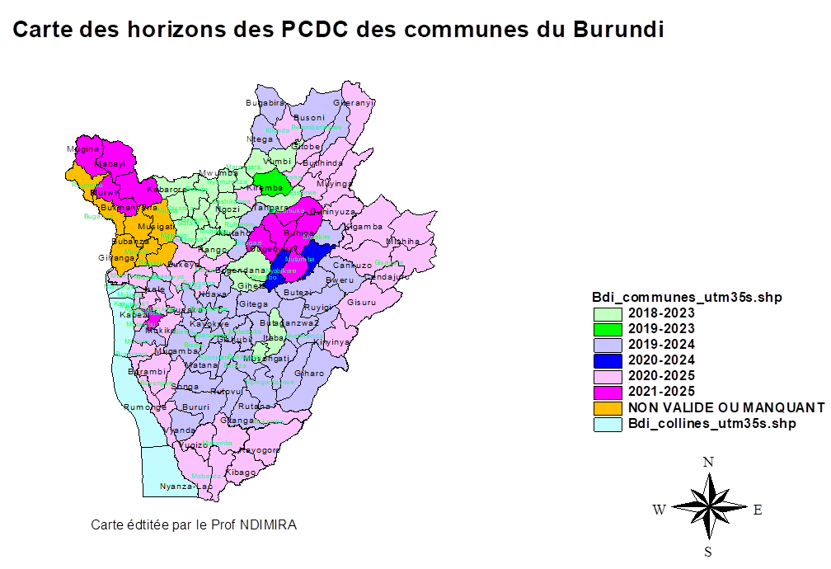

Une lettre circulaire du 13 août 2022 émanant du cabinet civil du chef de l’Etat instaurant les budgets programme a permis le basculement vers une série d’outils de planification, de budgétisation et de gestion axé sur les résultats; (1)basculement de tous les ministères du format des budgets moyens (ou au forfait) vers un nouveau format de Plan de Travail et Budget Annuel (PTBA), Exercice 2022-2023 ; (2) basculement de toutes les Communes du format de budgets moyens « primitifs » vers un nouveau format PTBA national unique, Exercice 2022-2023 ; (3) capitalisation de la digitalisation pour améliorer la gestion et surtout le Suivi-Evaluation des Résultats. Dans le cadre du remplacement du PAP 2018-2022 achevé, le gouvernement du Burundi a pris la récente initiative d’élaboration d’un PAP révisé/actualisé 2023-2027. De plus, il est dans une perspective de formulation d’une nouvelle vision horizon 2040 qui devrait être suivie, à l’horizon 2027, de la formulation d’un nouveau PND, probablement aligné à un horizon 2028-2037.

1. **PROGRAMMATION ET BUDGÉTISATION AXÉES SUR LES RÉSULTATS**

Cette section aborde successivement les concepts clés, les approches, les instruments de programmation et de budgétisation pluriannuelles et annuelles, la démarche d’élaboration d’un budget-programme, le CDSMT et son contenu, la démarche d’élaboration d’un plan de travail et du budget annuel axés sur les résultats, et enfin, l’état de la mise en œuvre de la programmation et de la budgétisation par résultats au Burundi.

* 1. **Concepts clés en matière de programmation et de budgétisation axées sur les résultats**

La programmation et la budgétisation constituent le second pilier de la GAR. Une fois la planification stratégique réalisée, la deuxième étape implique de conduire un exercice de programmation et de budgétisation des actions de développement, aussi appelé Budgétisation par résultats. Ce deuxième domaine de la GAR concerne l’élaboration du cadrage budgétaire par le Ministère en charge des Finances et, dans chaque secteur, la spécification de l’architecture programme, la préparation du cadre de dépenses sectoriels à moyen terme, et l’élaboration du plan de travail et du budget annuels axés sur les résultats. Dans le contexte de la gestion axée sur les résultats, le CBMT, le CDSMT et le PTBA permettent d’élaborer la Loi de Finances pour la mise en œuvre des actions de développement et le cadre de mesure de la performance qui permettra, à travers le tableau de bord de suivi des résultats, d’apprécier les progrès et de préparer le rapport annuel de performance.

De manière opérationnelle, ce deuxième pilier concerne d’une part, l’élaboration du cadrage budgétaire. Ce dernier vise à projeter dans le temps les ressources financières qui seront disponibles au niveau global et par secteur (allocations intersectorielles) pour financer les dépenses publiques. Les plafonds budgétaires par secteur feront ensuite l’objet d’allocations intra-sectorielles entre les programmes de chaque secteur. Ce dernier point implique que chaque département ministériel dispose d’une architecture programme qui permettra l’élaboration de budgets-programme. Ceux-ci seront ensuite agrégés et feront l’objet d’arbitrages pour respecter le plafond budgétaire définitif attribuer au secteur. Ce processus complété donnera lieu à la production du document de programmation et budgétisation pluriannuelle (Cadre de Dépenses Sectoriels à moyen Terme - CDSMT), généralement sur une période glissante de 3 ans. La première année du CDSMT servira à l’élaboration du plan de travail et du budget annuels (PTBA) des ministères et institutions concernés, et ultimement, à l’élaboration de la loi de finances.

**Figure 4.1 : Programmation et Budgétisation Axée sur les Résultats**

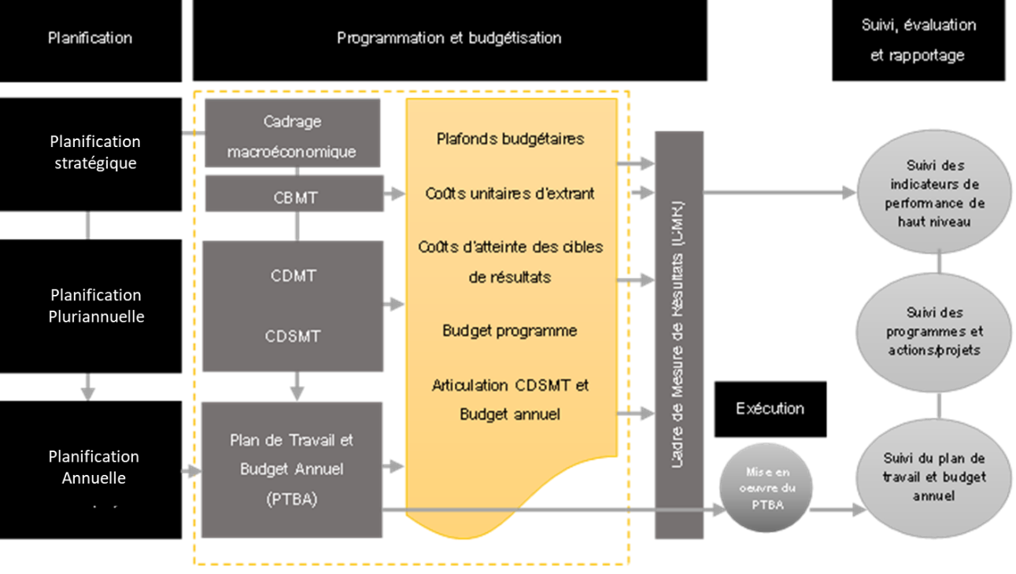

Six (6) concepts particulièrement importants en matière de programmation et la budgétisation méritent d’être définis pour s’assurer d’une compréhension commune.

**Planification opérationnelle.** Elle fait référence à un exercice de programmation et de budgétisation. Elles supposent que les ministères définissent leur architecture programme, préparent un cadre logique pour chaque programme, identifient des indicateurs de résultats, préparent un cadre de mesure de performance (cibles de résultats) et élaborent des budgets-programme. Sur cette base, les ministères seront en mesure d’élaborer un Cadre de Dépenses à Moyen Terme (CDMT) glissant et le Plan de travail et le budget annuels (PTBA).

**Architecture programme.** Elle est une représentation structurée de tous les programmes d’un département ministériel. La définition la plus commune est celle d’un ensemble d’actions/projets coordonnés qui contribue à l’atteinte d’un objectif stratégique et des objectifs spécifiques reliés au programme. Elle permet de faire le lien entre la planification stratégique et la planification opérationnelle en articulant l’ensemble des programmes aux objectifs stratégiques d’une organisation, voire aux objectifs de développement d’un secteur ou du pays. Dans un programme, on regroupera donc l’ensemble des actions/projets qui contribuent à l’atteinte d’un ou de plusieurs objectifs stratégiques communs. Au Burundi, l'architecture programme comprend deux niveaux : le programme et le projet. Les extrants (livrables) produits au niveau des projets devraient contribuer à la réalisation des objectifs au niveau du programme (effets). Les objectifs au niveau du programme devraient en retour contribuer à la réalisation des objectifs de plus haut niveau, c’est-à- dire au niveau du plan stratégique sectoriel et/ou national. Un exemple de l’architecture programme est présenté à la Figure 4.2.

**Figure 4.2 : Architecture Programme**

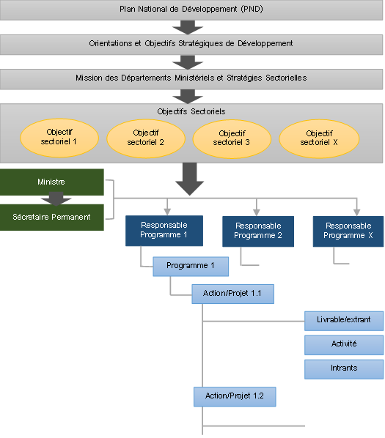

**Budget-Programme**. Il est généralement défini comme un regroupement de crédits destinés à mettre en œuvre un ensemble cohérent d’interventions d’un ministère, poursuivant une même finalité et placées sous la responsabilité d’un « responsable de programme » avec lequel pourra être engagé un « dialogue de performance » ou signé un contrat de performance. A chaque programme sont associés des objectifs spécifiques, des indicateurs et des cibles chiffrées de performance, dont la réalisation effective sera évaluée. Un programme peut englober plusieurs services administratifs et même plusieurs directions générales dans la mise en œuvre même s’il relève d’un responsable de programme et d’une structure de tutelle. Il peut aussi correspondre à une partie de service seulement.

Le programme regroupe donc un ensemble d’interventions dont l’appellation peut varier d’un pays à l’autre. Selon les pays, on parlera d’actions, de sous-programmes, de projets de développement ou de projets d’investissement, d’interventions, de composantes, d’activités institutionnelles, etc. Cette nomenclature de planification est généralement définie par le pays ou le ministère en charge de la planification. Au Burundi, le programme est composé d’actions/projets.

**Actions/projets.**  Ils représentent les interventions qui seront réalisées pour permettre de fournir des produits, des services ou un résultat unique. Par exemple, construire une route, mettre en œuvre un programme de renforcement des capacités, développer et mettre en place un système d’information, accompagner les agriculteurs dans l’augmentation de la productivité des cultures vivrières, etc. Les actions/projets sont généralement réunies au sein de programmes.

**Cadre logique.** La matrice du cadre logique est un outil technique qui synthétise toutes les informations pertinentes liées à une intervention de développement, un programme ou un projet. Même s'il existe des variantes dans la structuration de la matrice du cadre logique, il est généralement présenté comme une matrice couvrant au moins les catégories suivantes : i) description des objectifs/résultats, ii) les indicateurs (ou indicateurs objectivement vérifiables), iii) les moyens de vérification, et iv) les hypothèses/risques. Les cadres logiques sont hiérarchiques ou en cascade, c'est-à-dire qu'il y en a un pour le programme et d'autres pour les projets du programme. Son principal avantage est qu'ils constituent un point de départ pour le choix des indicateurs de performance en fonction du niveau de la chaîne de résultats.[8]

**Figure 4.3 : Matrice de Cadre Logique Programme**

|  |  |  |  |
| --- | --- | --- | --- |
| **Logique d’intervention** (Description du programme) | **Indicateurs de performance** (Présentation des indicateurs de performance pertinent pour chaque niveau de la logique du programme) | **Moyens de vérification** (Comment les indicateurs de performance seront suivis et évalués) | **Hypothèses/ Suppositions critiques**  (Identification des facteurs susceptibles d’affecter les résultats par niveau d’intervention) |
| **Objectif général** | (Résultats finaux) |  |  |
| **Objectif spécifiques** | (Résultats intermédiaires) |  |  |
| **Produits** | (Indicateurs de produits) |  |  |
| **Projets/actions** | (Moyens) |  |  |

**Indicateurs de résultats.** Les indicateurs de résultatspeuvent être définis comme des signaux qui rendent observables les changements et les progrès vers des résultats souvent libellés de manière plus abstraite. Le choix des indicateurs pour mesurer l’état d’une situation, le progrès d’une action, ou l’atteinte d’un objectif déterminera également les données à collecter pour mesurer les progrès et permettent la comparaison des résultats atteints par rapport aux valeurs planifiées. Les indicateurs sont donc indispensables à la prise de décision axée sur les résultats et la recherche de la performance dans la gestion publique.

**Figure 4.4 : Types d´indicateur selon le niveau de la chaîne de résultats**

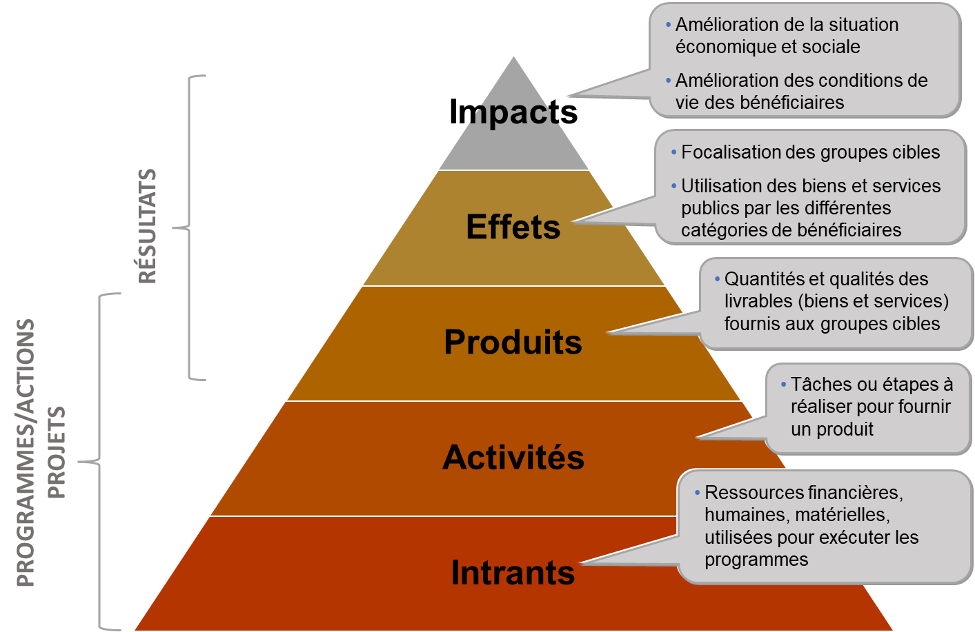

**Cadre de Mesure de la Performance.** Le Cadre de Mesure de Performance (CMP), aussi appelé Cadre de suivi-évaluation, Cadre de résultats, ou Cadre de Mesure du Rendement dans la littérature, est un outil de gestion qui aide à mesurer objectivement la performance d’un programme/projet. Le CMP recouvre les phases de planification, de programmation et de budgétisation, de S&E, ainsi que les trois (3) niveaux de planification. En étant structuré de la sorte, il permet d’assurer l’articulation entre chaque niveau de planification (stratégique, programmatique et opérationnelle), de préciser comment la performance sera mesurée à chaque niveau et d’évaluer la cohérence entre les objectifs, les indicateurs et les cibles de résultats à chaque niveau.

**Tableau 4.1 : Cadre de Mesure de Performance indicatif d’un Programme**



* 1. **Approches en matière de programmation et de budgétisation**

La programmation et la budgétisation sont généralement conduites en deux temps. On parle d’une part, d’approche descendante et d’autres part, d’approche ascendante.

L’approche descendante vise à assurer la discipline budgétaire et macroéconomique, et à mieux garantir la conformité des décisions d’allocation intersectorielle des ressources aux objectifs des stratégies. Elle vise également à responsabiliser les départements ministériels vis-à-vis de la programmation et de l’exécution des dépenses, dans le respect des contraintes financières définies par la politique macroéconomique et en conformité avec les stratégies sectorielles. L’approche descendante implique d’abord que le ministère en charge des finances estime les ressources globales qui seront disponibles pour les prochaines années. Ensuite, il fera une répartition préliminaire des ressources disponibles entre les départements ministériels (allocations intersectorielles). Les départements ministériels sont notifiés des allocations budgétaires indicatives pour les trois prochaines années et procèdent aux allocations intra-sectorielles entre les programmes et ensuite les projets. Sans suit des échanges avec le ministère en charge des finances (Conférence budgétaire) pour arrêter les plafonds définitifs qui conduiront aux réallocations budgétaires définitives.

L’approche ascendante part du principe que les départements ministériels conduisent leur exercice de programmation et de budgétisation de leurs programmes et projets sans contrainte budgétaire initiale. Ensuite, s’ensuit des échanges avec le ministère en charge des finances pour discuter des écarts entre les ressources disponibles et les ressources requises par chaque ministère. Des arbitrages sont réalisés sur la base de certains critères en vue de respecter la contrainte budgétaire globale du ministère en charge des finances. Les départements ministériels seront notifiés de la contrainte à respecter et ajusteront leur cadre de dépenses en conséquence.

**Approche descendante vs. Approche ascendante**

L’approche descendante dite de « Top down » implique donc l’élaboration d’un cadrage budgétaire pluriannuel en amont afin de permettre au gouvernement d’apprécier et de prévoir l’état des finances à moyen terme. Cette approche vise ainsi à formuler les choix stratégiques (objectifs budgétaires globaux, allocation intersectorielle des ressources) et à assurer le lien entre les politiques publiques et le budget. Cet exercice débouche sur la préparation d'un tableau prévisionnel des opérations financières de l’État (TOFE) qui retrace les recettes totales et les dépenses, ainsi que sur les plafonds de dépenses par départements ministériels. Ces plafonds encadrent la préparation des projets de budget et des programmes de dépenses pluriannuels des départements ministériels.

L’approche ascendante dite de « Bottom up » implique la préparation des prévisions budgétaires finales comportant des arbitrages intra-sectoriels dans le respect des plafonds de dépenses qui seront connus à posteriori. S’agissant d’une méthode itérative, elle permet d’alimenter et d’ajuster les propositions sectorielles à partir des discussions budgétaires entamées après la soumission des projets de budgets sectoriels au ministère chargé des finances jusqu’au moment de l’organisation des commissions budgétaires.

Pour que ce processus soit efficace, il est important que d’une part, lors de la phase stratégique, les décisions relatives au cadrage soient prises par les décideurs politiques, et d’autre part que les départements ministériels disposent des capacités et d’assez de temps pour effectuer un exercice rigoureux de programmation, de budgétisation et d’arbitrage interne.

**Approche par l’élaboration d’un plan d’actions prioritaires vs. approche stratégique et programmatique**

L’opérationnalisation d’un plan stratégique passe par des étapes d’identification et de formulation de programmes/projets, de programmation et de budgétisation pluriannuelle et annuelle, de mise en œuvre et de suivi-évaluation. L’opérationnalisation d’un plan stratégique national peut se faire selon deux approches de planification opérationnelle, soit en élaborant un Plan d’Actions Prioritaires multisectoriel et pluriannuel, soit en élaborant des Stratégies Sectorielles et en adoptant une Approche Programmatique au niveau des secteurs/ministères. La première approche est souvent privilégiée lorsque les ministères n’ont pas de plans stratégiques sectorielles articulés avec le PND. La Figure 4.6 reprend les deux grandes approches en matière d’opérationnalisation du plan stratégique vue précédemment.

**Figure 4.6 : Articulation entre la planification stratégique, la programmation,**

**la budgétisation et le suivi-évaluation**

**Planification stratégique**

**Programmation & Budgétisation Axée sur les Résultats**

**Suivi & Évaluation**

L’élaboration d’un plan d’actions s’inscrit dans la suite logique du plan stratégique comme décrit ci-dessus. Il propose généralement des actions prioritaires sur le moyen terme (programmation pluriannuelle d’environ 3 ans) qui contribueront à l’atteinte des objectifs stratégiques du plan stratégique. Le plan d’actions est donc un document opérationnel de programmation et de budgétisation pluriannuelles qui contient les programmes, les projets et/ou les actions prioritaires dont la coordination de la mise en œuvre sera assurée par les ministères ou des structures concernées.

Comme pour le plan stratégique, les résultats attendus du plan d’actions sont généralement présentés dans un cadre de mesure de la performance (CMP) pour la période considérée. Pour mettre en œuvre les programmes, les projets et les actions prioritaires, les structures concernées devront élaborer un plan de travail et un budget annuel (PTBA).

Dans le secteur public, on parle généralement de plan d’actions pluriannuel glissant (3 ans) et de plan de travail et budget annuel (PTBA). Qu’ils soient pluriannuels ou annuels, ces exercices de programmation et de budgétisation doivent être réalistes, axés sur des résultats concrets, atteignables et mesurables, et respecter les disponibilités de ressources et les capacités d’absorption des ministères/organisations chargés de leur mise en œuvre. Aujourd’hui, il y a une tendance lourde au niveau international à ce que les plans d’actions pluriannuels et les PTBA s’inscrivent dans une approche stratégique et programmatique à travers des programmes de renforcement des capacités institutionnelles.

L’élaboration d’un plan d’actions pluriannuel est un exercice glissant qui présente les priorités et résultats attendus pour une période donnée, en général de trois (3) ans. Le PTBA est une déclinaison détaillée du plan d’actions pluriannuel pour une année donnée (T+1). Ce sont les PTBA qui sont mis en œuvre par les ministères/organisations, le plan pluriannuel donnant simplement plus de prévisibilité à l’exercice de programmation, notamment des investissements publics. L’atteinte des résultats des PTBA contribuent à l’atteinte des objectifs du plan d’actions pluriannuel et donc, aux objectifs du PND.

Comme pour le plan stratégique, il n’existe pas de contenu prédéfini pour un plan d’actions pluriannuel. Il faut garder à l’esprit deux éléments particulièrement importants. D’abord, le plan d’actions pluriannuel doit être bien articulé avec le ou les plans stratégiques qui le sous-tendent. Ensuite, il doit être traduit en PTBA de manière à responsabiliser les organisations qui ont la charge de coordonner la mise en œuvre des programmes, des projets et des actions prioritaires.

Un plan d’actions inclura au moins les éléments suivants : 1) Résumé-synthèse; 2) Contexte et structure du document; 3) Synthèse des principaux éléments de la ou des stratégies qu’il vise à opérationnaliser; 4) Priorités du plan d’actions pour la période concernée; 5) Contribution attendus aux objectifs du plan stratégique pour la période concernée du plan d’actions; 6) Architecture programme; 7) Programmation et budgétisation des projets des programmes prioritaires; 8) Cadre de mesure de performance; 9) Chronogramme de mise en œuvre et matrice de responsabilités; 10) Mécanisme de mis en œuvre; et 11) Mécanisme de suivi-évaluation et de rapportage.

L’approche programmatique est aujourd’hui de plus en plus privilégiée pour opérationnaliser le plan stratégique national de développement. Dans le secteur public, cette approche implique de concevoir un Cadre de Dépenses à Moyen Terme (CDMT) et des Cadre de Dépenses Sectorielle à Moyen Terme (CDSMT), définir une architecture programme et réaliser un exercice de programmation et de budgétisation pluriannuel et annuel axé sur les résultats. Elle suppose que le ministère/institution publique dispose d’une stratégie sectorielle.

Quelle que soit l’approche que l’on retient pour opérationnaliser le plan stratégique national (PAP multisectoriel pluriannuel et annuel ou approche stratégique et programmatique pluriannuel et annuel), les programmes et les projets identifiés devront faire l’objectif d’un processus de programmation et de budgétisation pluriannuel et annuelles par les organes chargés concernés. Ces plans, programmes et projets devront faire l’objet d’un suivi régulier de leur mise en œuvre et d’évaluations périodiques.

**Figure 4.7 : De la planification stratégique à la loi de finances dans un contexte de GAR**

**PLANIFICATION (moyen et long terme)**

**Budgétisation Annuel (triennal)**

**Stratégies sectorielles**

**Conjoncture économique**

**Plan national de développement (PND)**

Projet de loi de finances

Cadrage macroéconomique (CM)

Cadrage budgétaire pluriannuel (CBMT)

* 1. **Programmation et budgétisation pluriannuelles**

CDMT

CDSMT

**Programmation Pluriannuelle**

Projet de budget ministériel

PTBA ministériels (ou PAA au Burundi)

**Suivi d’Exécution**

**(triennal)**

Loi de Règlement

Loi de Finances

Budget des Départements Ministériels

La programmation et la budgétisation pluriannuelles font références à un exercice de planification opérationnelle sur plusieurs années. En général, on parle d’un processus triennal ‘’glissant’’ qui doit donc être actualisé à chaque année (Figure 4.8). Ainsi, les données de la première année (Année T) correspondent à celles du projet de Loi de finances de l’année concernée et les données des années suivantes (T+1, T+2 et T+3) sont indicatives, mais réalistes. A chaque année, la programmation est revue pour tenir compte de l’information existante, notamment de la performance passée des programmes et des projets, conciliée dans les Rapports Annuels de Performance (RAP) et des changements survenus dans la conjoncture économique et la situation financière du pays. L’année (T+1) sera actualisée en fonction de ces nouvelles informations et une nouvelle année sera ajoutée à la programmation. L’année T+1 ajustée deviendra alors celle qui servira à la préparation de la Loi de finances. La Programmation Budgétaire Pluriannuel est illustrée par la Figure 4.8. En gris foncé, il s’agit donc des éléments qui sont fermés (L’estimation du budget qui constituera la Loi de finances) et en vert, les projections indicatives qui seront ajustés d’année en année.

**Figure 4.8 : Programmation et Budgétisation Pluriannuelles glissantes**

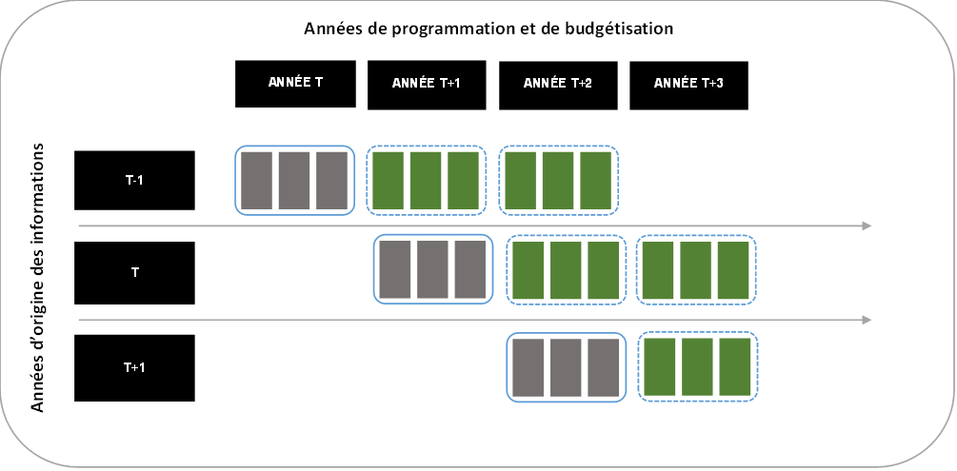

* 1. **Les principaux instruments de programmation et de budgétisation**

Les principaux instruments de programmation et budgétisation pluriannuelle axée sur les résultats sont :

* **CM** : Cadrage Macroéconomique élaboré par le ministère en charge de l’économie
* **CBMT :** Cadre de Budgétaire à Moyen Terme élaboré par le ministère en charge des Finances
* **CDMT :** Cadre de Dépenses à Moyen Terme élaboré par le ministère en charge des Finances
* **CDSMT :** Cadre de Dépenses Sectorielles à Moyen Terme élaboré par chaque Département ministériel
* **BP :** Budget programme élaboré pour chaque programme sectoriel de chaque Département ministériel

**Cadrage macroéconomique (CM)**. Il s’agit du modèle des projections macroéconomiques pluriannuelles glissantes qui se fait généralement sur la base d’hypothèses en rapport avec l’évolution de certains paramètres macroéconomiques, généralement selon trois scénarios (pessimiste, tendanciel et volontariste). Les résultats de ces prévisions permettent de définir en autres, certains des paramètres qui seront nécessaires à l’élaboration du CBMT.

**Cadre Budgétaire à Moyen Terme (CBMT)**. Il s’agit de l’instrument des projections pluriannuelles glissantes des recettes de l’État. Les prévisions reposent sur les ressources internes et externes que le gouvernement peut s’attendre à mobiliser en fonction des paramètres de sa politique fiscale et non fiscale, des engagements des partenaires au développement et éventuellement, de ressources complémentaires à mobiliser (dons, prêts, etc.). Ces projections re recettes servirons à établir les plafonds budgétaires disponibles pour les programmes sectoriels (allocation intersectorielles).

**Cadre des Dépenses à Moyen Terme (CDMT)**. Il a un double objectif : 1) Il agrège l’ensemble des budgets sectoriels (CDSMT). C’est donc l’outil budgétaire à partir duquel est formulé le projet de loi de finances. En ce sens, sa mise à jour, sur la base des hypothèses du cadrage macroéconomique, constitue la phase initiale de la procédure budgétaire pour l’année T+1. Outil pluriannuel, le CDMT doit être cohérent avec le projet de loi de finances : la première année du CDMT correspond à l’exercice visé par le projet de loi de finances que le CDMT accompagne. 2) C’est un outil de programmation pluriannuel car il prévoit pour les années considérées (T+1, T+2 et T+3) l’évolution des dépenses budgétaires au sens du budget de l’Etat.

**Cadre de Dépenses Sectoriel à Moyen Terme (CDSMT).** Il est l’instrument budgétaire qui permet de lier la programmation aux contraintes macroéconomiques, et d’articuler l’allocation des plafonds budgétaires fournis par le cadre budgétaire aux objectifs et aux programmes sectoriels. Les programmes prioritaires retenus dans la programmation des dépenses doivent concourir à l’atteinte des objectifs définis dans les plans stratégiques sectoriel et national. Si le processus de planification stratégique a été bien exécuté, les orientations stratégiques devraient se refléter dans les objectifs, les programmes, et actions/projets des ministères sectoriels et façonner le cadre budgétaire (allocations budgétaires inter et intra sectorielles).

**Budget-programme (BP). I**l s’agit de l’instrument qui permet de faire la somme des ressources mises à la disposition d’un responsable de programme pour mettre en œuvre l’ensemble des projets/actions d’un programme en vue d’atteindre les résultats attendus. Pour estimer les ressources nécessaires à la mise en œuvre des projet/actions d’un programme, il est nécessaire de déterminer les livrables (produits) de chaque projet/action et d’estimer la quantité qui sera produite à chaque année. Le coût d’atteindre les cibles pluriannuelles des quantités produites de chaque livrable sera estimé en multipliant les quantités par le coût unitaire de chaque livrable. En faisant la somme des coûts des livrables d’un projet on obtient le coût du projet et en faisant la somme des coûts des projets d’une programme, on obtient le budget programme. La présentation du budget des projets ou des programmes pourra se faire de manière plus ou moins détaillée en fonction des besoins selon la nomenclature budgétaire nationale. Conséquemment, il sera facile de réagréger les dépenses par poste budgétaire pour reconstituer le budget de l’État selon la nomenclature en vigueur.

* 1. **Articulation entre les instruments de la programmation et de la budgétisation pluriannuelles**

La Figure 4.9 illustre l’articulation entre les différents instruments de programmation et de budgétisation pluriannuelles. Le cadre macroéconomique est à la base du processus au même titre de la PND et les plans stratégiques sectoriels. En effet, ces instruments fournissent les éléments pour déterminer la marge budgétaire du gouvernement pour les années à venir les priorités en matière de développement.

L’étape qui suit la préparation du CM est la préparation du CBMT. Il est un élément important de la programmation et de budgétisation par résultats. Il est l’instrument de prévisions des recettes à moyen terme (3 à 5 ans) à partir desquelles le gouvernement peut prendre des décisions pour la répartition et l’emploi des ressources (dépenses). L’objectif de cet outil est de fournir un cadre de cohérence pour la programmation des dépenses publiques à moyen terme par les départements ministériels et les institutions publiques en fonction des priorités nationales et sectorielles, et des contraintes financières de l’État. De façon plus spécifique, le CBMT vise à :

1. Définir le cadre d’utilisation des ressources dans un environnement macro équilibré ;
2. Accroître la prévisibilité des flux de ressources ;
3. Mettre en place un système de répartition des ressources transparent et plus conforme aux priorités stratégiques nationales et sectorielles ;
4. Clarifier les critères et mécanismes de prise de décision ;
5. Permettre aux ministères d’élaborer des cadres de dépenses sectoriels à moyen terme;
6. Permettre une gestion publique axée sur les résultats en établissant des liens clairs entre objectifs, programmes et actions/projets, activités et ressources nécessaires à leur réalisation ;
7. Améliorer la performance opérationnelle des ministères par un emploi plus efficace des ressources (responsabilisation et discipline budgétaire rigoureuse) ;
8. Assurer une meilleure crédibilité des décisions budgétaires ;
9. Fournir les bases pour un meilleur suivi d’exécution des programmes mis en œuvre par le gouvernement.

Conséquemment, l’élaboration d’un CBMT s’appuie sur les budgets annuels précédents et les d’hypothèses relatives aux : i) indicateurs macro-économiques (Taux de croissance du PIB, Taux d’inflation, masse salariale, etc.); ii) paramètres de la politique fiscale et non fiscale ; iv) aux dépenses incompressibles (pensions, service de la dette, etc.); et v) paramètres de l’emprunt public, de la gestion de la dette et des prévisions de dons.

Une fois que le cadre budgétaire est élaboré (CBMT), on peut analyser l’incidence sur les ressources publiques de différents scénarios, en faisant varier : 1) les paramètres affectant les indicateurs du cadrages macroéconomiques ; 2) les paramètres définissant la politique fiscale et non-fiscale ; et 3) les niveaux de dons anticipés ou de l’emprunt public**.**

Le choix final du cadrage budgétaire est généralement une décision politique qui reflète les ambitions du gouvernement en matière macroéconomique et fiscale. Il importe de choisir un scénario réaliste car la non-réalisation des recettes aura un impact sur le niveau des dépenses publiques et sur les résultats des programmes et des projets par la suite.

Sur la base du scénario arrêté, une première allocation intersectorielle des ressources disponibles (plafonds budgétaires) est faite entre les ministères sectoriels par le ministère en charges des finances. Sur la base des plafonds initiaux alloués, les départements ministériels élaborent leur CDSMT (Approche descendante) qui consiste en l’allocation intra-sectorielle des ressources entre les programmes et projets.

En parallèle, les départements ministériels peuvent aussi conduire une budgétisation par résultats à l’aide de l’Approche ascendante de manière à estimer les besoins financiers de leurs programmes et projets. Si les deux approches (descendante et ascendante) sont réalisées, les besoins financiers pourront être confrontés lors des discussions budgétaires pour arriver à des enveloppes définitives par département ministériel et par programme. L’agrégation de des budget programme par département ministériel permettra de finaliser les CDSMT et l’agrégation des CDSMT la finalisation du CDMT. L’articulation de ces instruments est illustrée à la Figure 4.9.

**Figure 4.9 : Articulation des instruments de programmation**

**et de budgétisation pluriannuelles**

**NATIONAL ET GLOBAL**

**SECTORIEL**

**Plan National de Développement**

**Cadrage macroéconomique**

**Gestion de la dette publique**

**Choix de l’équilibre financier de l’État**

**TOFE Prévisionnel**

**CBMT (Recettes et plafonds budgétaires)**

**Lettre de cadrage pluriannuelle**

**Plan Stratégique Sectorielle**

**Budgétisation par résultats des programmes (approche ascendante)**

**CDSMT (Allocation intra sectorielle de ressources – BP (Approche descendante)**

**CDMT (Agrégation des CDSMT)**



La préparation de la loi de finances de l’année (T+1) utilise donc comme référence le budget de l’année (T+1) du CDMT. Les lois de finances des années T+2 et T+3 seront élaborées en se basant sur les prévisions révisées des années T+2 et T+3 du CDMT glissant.

* 1. **Démarche d’élaboration du CDSMT et des Budgets-programme**

L’élaboration des CDSMT par les départements ministériels implique de disposer : i) d’une prévision des ressources financières disponibles pour les trois prochaines années (plafonds budgétaires fournis par le CBMT) ; ii) d’un cadre de mesure de la performance (CMP) précisant les résultats attendus en termes de quantités de livrables par projet pour chacun des programmes ; iii) d’une répartition intra-sectorielle des ressources disponibles entre les programmes de chaque secteur ; et iv) des coûts unitaires des livrables.

La répartition des ressources intra-sectorielles entre les programmes et les projets relève d’un arbitrage au niveau des départements ministériels qui doit prendre en compte : 1) Les priorités du gouvernement ; 2) Les objectifs et les priorités de développement contenus dans le Plan National de Développement et les Plans Sectoriels ; 3) La capacité d’absorption et la performance passée des institutions concernées ; et 4) Les allocations sectorielles passées.

Le CDSMT est donc un outil de programmation qui permet de lier les priorités de développement aux contraintes macroéconomiques, et d’articuler l’allocation des plafonds budgétaires fournis par le ministère en charge des finances aux programmes sectoriels.

De manière opérationnelle, l’élaboration d’un budget-programme est relativement simple car il s’agit simplement d’agréger les budgets des projets qui le composent. Il est donc indispensable de disposer de la budgétisation de chaque projet pour obtenir un budget-programme rigoureux. Il existe au moins trois (3) méthodes d’estimation des coûts de production d’un livrables et donc et donc du budget d’un projet.

1. ***Méthode du coût unitaire moyen***

La méthode du coût unitaire moyen suppose l’existence de données passées sur la production d’un livrable ou d’un projet similaire. Il est nécessaire de disposer de données suivantes : 1) Les quantités produites antérieurement d’un livrable (ex. nombre d’enfants vaccinés) ; et 2) Dépenses totales réelles pour produire la quantité du livrable (ex. budget de la vaccination). Le coût moyen s’obtient en divisant le coût total par la quantité de livrable produite. Il englobe l’ensemble des coûts directs et indirects.

**Coût unitaire Moyen (CUM) = Dépense totale (Dt) / Quantité produite (Qx)**

Le budget qui sera donc nécessaire pour atteindre une cible de ce livrable dans le futur (Bf) est déterminé en multipliant la quantité cible du livrable (Qt) par le coût unitaire moyen (CUM) :

**Bf = Qt * CUM**

Exemple d’un cas :

Un projet à construit dans la même zone 12 écoles pour un budget de 120 millions.

CUM = 120 millions / 12 unités

Combien ai-je besoin de ressources (Bf) pour construire 5 écoles ?

Bf = Qt * CUM

Bf = 5 écoles X 10 millions par école

Bf = 50 millions

Cette méthode est simple, mais elle présente trois limites. D’abord on ne peut l’utiliser que pour les livrables qui ont déjà été produits et pour lesquels on peut estimer les coûts passés. Ensuite, elle ignore la variance des coûts en fonction du contexte d’implantation (par exemple entre le milieu rural et le milieu urbain). Enfin, elle reproduit les inefficacités de la gestion passée dans le futur. Cela étant, elle demeure quand même utile et fournit des approximations valables.

A noter que le coût unitaire moyen peut être ajusté d’une année à une autre pour tenir compte de la conjoncture, de l’inflation, etc. Il s’agit simplement de multiplier le CUM par un facteur d’augmentation.

Ex. CUM t+1 = CUM t * 1,03 Cela traduit une augmentation de 3% du CUM

entre l’année t et l’année t+1.

1. ***Méthode de la budgétisation par activité***

La méthode de la budgétisation par activité est centrée sur les activités du cycle de production d’un livrable (bien ou service). Elle est basée sur le principe que la production d’un livrable requière la mise en œuvre d’activités qui consomment des ressources. Il faut donc estimer le coût de chaque activité et en faire la somme. Pour appliquer cette méthode, il faut donc : 1) Identifier le livrable et déterminer la quantité à produire ; 2) Identifier toutes les activités à réaliser pour produire le livrable ; 3) Estimer le coût des ressources nécessaires pour réaliser chaque activité ; et 4) Faire la somme du coût des activités pour produire le livrable.

Exemple :

1. Livrable - Nbr d’enfants vaccinés
2. Activité - Liste de l’ensemble des activités à réaliser pour vacciner les enfants
3. Coût – Estimation du coût de chaque activité
4. Budget – Sommation des coûts de toutes les activités

Budget = ∑ Coûts des activités

où

Coût de chaque activité = Coût personnel + Coût biens et services + Coût Investissement + Coût Transfert courant + Coût Transfert capital

Le budget du projet sera donc estimé comme suit :

Budget = ∑ Coûts des activités * Qt du livrable

A noter que les arguments retenus pour l’estimation des coûts des activités peuvent être plus ou moins nombreux. On retient généralement les grandes rubriques de la nomenclature budgétaire.

Cette méthode est particulièrement indiquée pour les gros projets d’investissement où les montants sont importants et la fréquence de ces projets est rare, ce qui rend utile un calcul précis par activité. Toutefois, il s’agit d’une méthode lourde et qui prend du temps.

Comme pour la méthode du CUM, les prix des facteurs de production des activités peuvent être majorés pour tenir compte de la conjoncture économique (Ex. inflation).

1. ***Méthode de la budgétisation normative***

La méthode de la budgétisation normative implique de définir des spécifications techniques du livrable désiré, puis d’évaluer les coûts de production de ce produit. C’est une méthode plus réaliste que celle du coût moyen et moins complexe que la méthode du coût basé sur les activités. Elle peut s’avérer utile dans les cas où il n’y a pas de référentiel passé, mais où l’on ne veut pas rentrer dans une analyse détaillée des coûts par activité.

Par exemple, une école qui a telles caractéristiques coûts environ 100 000 au mètre carré. Nous souhaitons bâtir 10 écoles de 30 mètres carrés (mc).

Budget = 10 écoles * 30 mc * 100 000

Comme pour la méthode du CUM, les prix normatifs peuvent être majorés pour tenir compte de la conjoncture économique (Ex. inflation).

**Outils de budgétisation (COSTAB)**

L’application ‘’COSTAB’’ développé sur Excel par la Banque Mondiale facilite le calcul des coûts de production des livrables et des budgets des projets à partir des informations sur les quantités cible et les coûts unitaires moyen des livrables.

Ci-dessous les principaux tableaux qui sont requis pour l’élaboration d’un CDSMT/ Budget-programme, selon l’approche du coût unitaire moyen.

**Tableau 4.2 : Estimation des cibles pluriannuelles de livrables/extrants (quantité)**

**par action/projet**

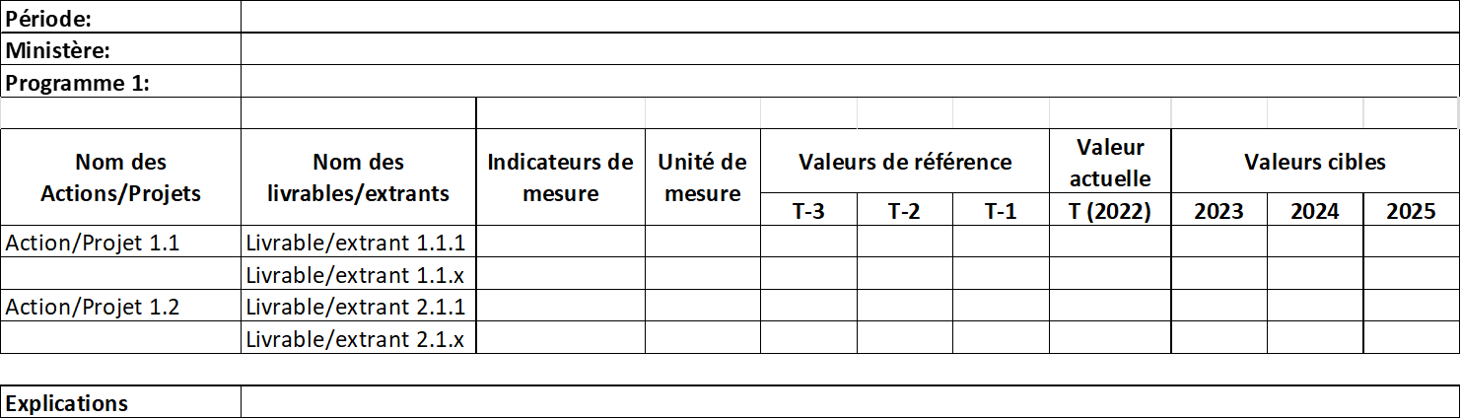

**Tableau 4.3 : Estimation des ressources par actions/projet et par livrable/extrant en fonction des cibles pluriannuelles (quantité) et des rubriques budgétaires**

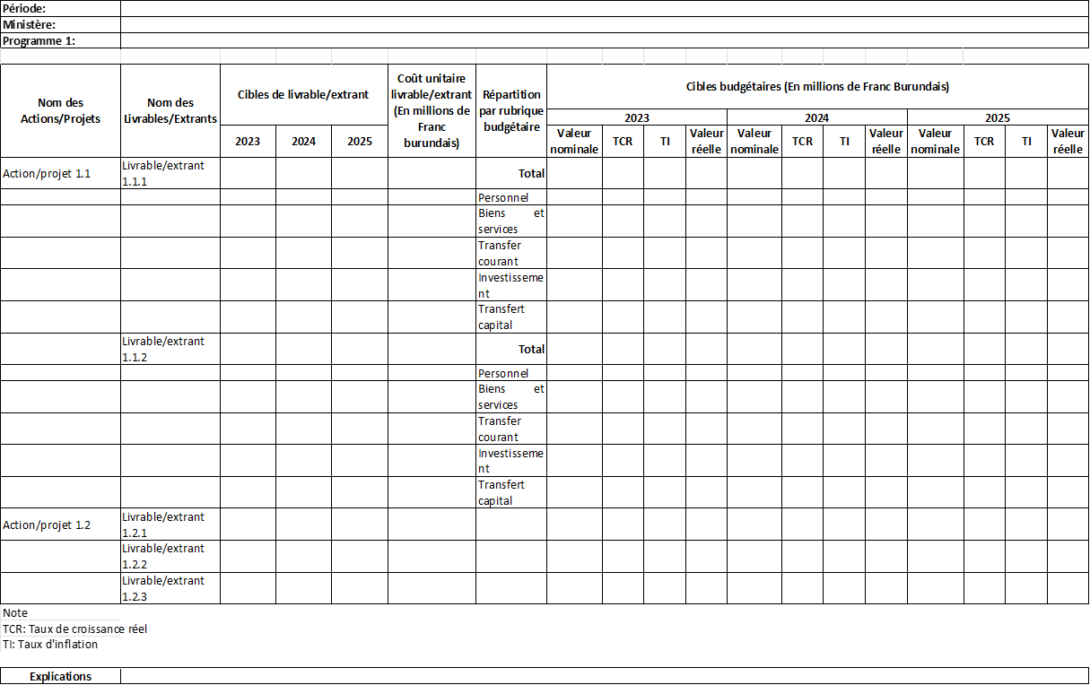

La somme des budgets des actions/ projets d’un programme donne le budget du programme (Tableau 4.4). La sommes des budgets-programme donne le budget pluriannuel d’un ministère qui peut être présenté par rubrique budgétaire (Tableau 4.5) ou par actions/projets (Tableau 4.6). Lorsque ce budget respecte le plafond budgétaire pluriannuel définitif, le ministère dispose d’un CDSMT complété.

**Tableau 4.4: Budget Pluriannuel d’un Programme par grande rubrique budgétaire**

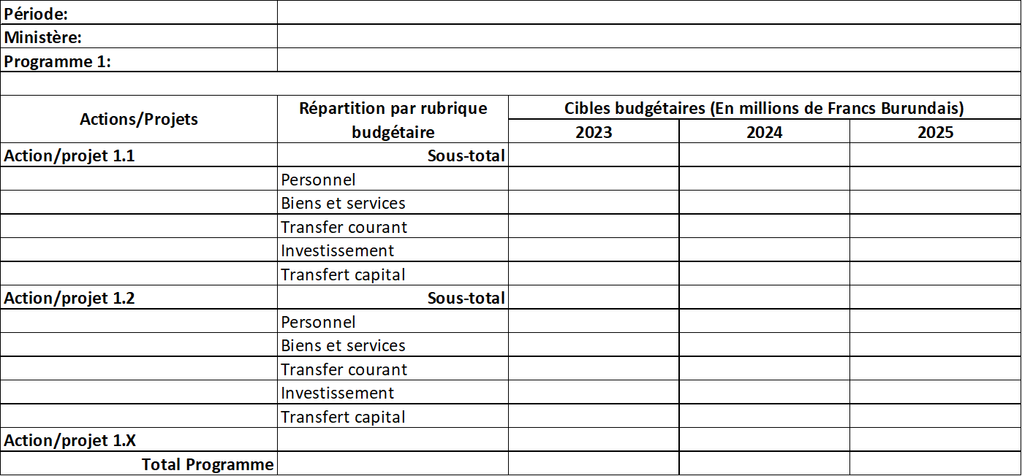

**Tableau 4.5 : Budget Programme d’un Ministère par grande**

**rubrique budgétaire**

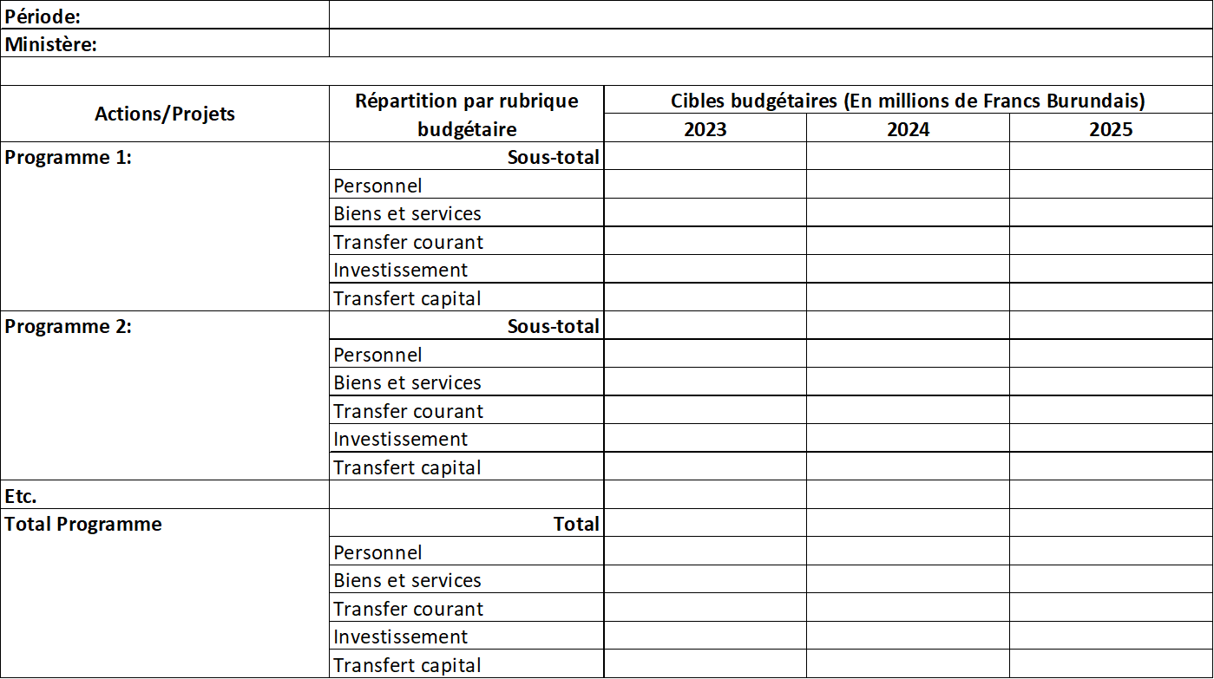

**Tableau 4.6 : Budget d’un Ministère par Programme et par Action/projet**

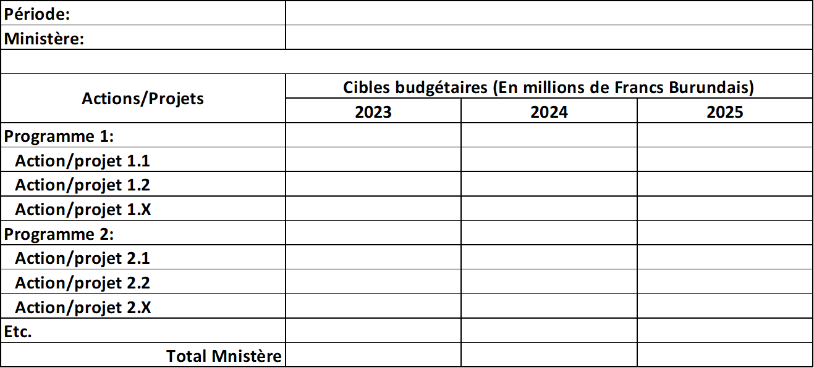

Les budgets pluriannuels par programme et par département ministériel peuvent également être présentés en fonction des grandes rubriques budgétaires retenus.

Enfin, la Tableau 4.7 présente les sources de financement par action et par programme. Il importe de séparer les sources interne des sources externes, et d’indiquer le nom et le montant correspondant de toutes les sources par projet et par année. La somme donne le Total Financement par programme et le total au niveau du ministère. Il est possible d’ajouter à la ligne Total Dépenses par projet et par programme pour mesure l’écart entre les dépenses estimées et les ressources disponibles.

**Tableau 4.7 : Montants, Sources et Gap de Financement par Programme et par Action/projet**

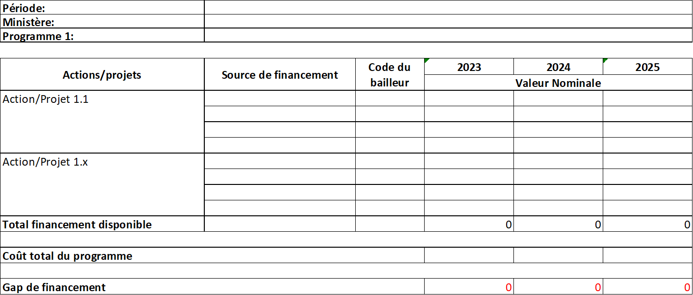

* 1. **Contenu indicatif du CDSMT**

La Figure 4.10 présente le contenu indicatif d’un CDSMT. Idéalement, le contenu devrait être similaire d’un ministère à un autre pour faciliter la compréhension et les comparaisons.

**Figure 4.10 : Contenu indicatif d’un CDSMT**

1. ***Message du Ministre.*** Ce message vient souligner l’engagement du gouvernement envers le cadre de dépenses. Le cadre de dépenses est aussi un document de politique économique qui traduit les priorités du programme d’actions gouvernementales dans un secteur. La signature du ministre engage le gouvernement et reflète sa volonté de travailler dans le sens des orientations retenues dans le document.
2. ***Résumé exécutif.*** Le résumé exécutif doit faire ressortir sous forme de points saillants au moins les éléments suivants : 1) La mission ; 2) Les grands défis ; 3) Les objectifs stratégiques ; 4) Les résultats attendus (Cadre de mesure) ; 5) Les programmes ; 6) Les dépenses prévues et sources de financement.
3. ***Introduction.*** L’introduction devrait aborder : 1) L’importance du secteur dans le Plan Stratégique National ; 2) Les instruments de mise en œuvre des politiques et programmes qui sous-tendent le Plan ; 3) Stratégique National, notamment le Cadre Budgétaire et le Cadre de Dépenses à Moyen Terme ; 4) Présenter brièvement les différents chapitres qui composent le cadre de dépenses du Ministère.
4. ***Mission.*** La mission du ministère est le but général poursuivi par le ministère. C’est la valeur ajoutée du ministère à l’atteinte des grands objectifs de développement au niveau national. Cette mission est relativement pérenne et d’autres structures du gouvernement peuvent contribuer à sa réalisation. Il s’agit aussi de présenter la vision à plus ou moins long terme de là où l’équipe dirigeante veut amener le ministère.
5. ***Diagnostic du secteur et résultat atteints.*** Le diagnostic devrait comporter trois éléments: 1) Un état des lieux sommaire du secteur dans une perspective de croissance et de réduction de la pauvreté: les résultats globaux atteints dans le secteur au cours des dernières années et les principaux programmes et projets qui ont été menés ou qui sont en cours et qui ont permis d’atteindre les résultats énoncés; 2) Une analyse rétrospective des dépenses dans le secteur, au cours des trois ou quatre dernières années en présentant l’évolution en termes de parts dans le budget général de l’État et en termes de ratio par rapport au PIB: des allocations reçues par le secteur et des principales rubriques de dépenses (personnel, fonctionnement, transferts, investissement, etc.); 3) Les principales contraintes et les défis auxquels le secteur reste confronté malgré les programmes qui ont été mis en œuvre dans le passé.
6. ***Objectifs et indicateurs de performance.*** Cette section inclut deux sous-sections :
7. Établissement des objectifs du ministère au niveau sectoriel en fonction :
   * Du diagnostic sectoriel effectué, notamment des principales contraintes et défis identifiés ;
   * Des besoins exprimés par les acteurs à la base selon une démarche du bas vers le haut (études qualitatives sur les perceptions, consultation des communautés et concertation avec les élus locaux et les représentants régionaux) ;
   * Des objectifs retenus dans la stratégie nationale de développement.
8. Choix des indicateurs et des cibles sectorielles :
   * Spécification des indicateurs de performance ;
   * Validation de la qualité des indicateurs ;
   * Détermination des valeurs des indicateurs retenus pour l’année de référence et des valeurs cibles par objectif stratégique sectoriel ;
   * Validation de qualité des cibles ;
   * Élaboration du cadre de mesure pour les indicateurs de niveau supérieur (finaux et intermédiaires).
9. ***Architecture programme.*** L’architecture programme est une représentation de l’ensemble des programmes d’une institution ainsi que ses composantes.
10. ***Budgétisation pluriannuelle.*** Pour chaque programme, il est nécessaire de: i) préparer un cadre logique et/ou un cadre de résultats précisant les cibles d’extrant attendues par année; ii) estimer le coût de produire les cibles d’extrant. Ces tableaux détaillés d’estimation budgétaire pourront être annexés au document de programmation des dépenses. Il s’agit notamment : i) de l’agrégation des budgets des projets par programme pour obtenir les budgets-programme ; ii) l’agrégation de l’ensemble des programmes pour obtenir le budget pluriannuel du département ministériel. Il est important de vérifier et d’ajuster le budget pour respecter les plafonds budgétaires octroyés par le ministère en charge des finances. Cet exercice permet de finaliser le CDSMT. Les tableaux agrégés devaient normalement faire partie du document.
11. ***Financement.*** Une fois le coût des programmes estimés, il est nécessaire de préparer une fiche budgétaire synthèse qui présente :1) les besoins financiers selon les estimations réalisées ; 2) les disponibilités et les sources de financement ; 3) le gap de financement à rechercher. Cet exercice doit respecter le plafond retenu pour le secteur dans le cadrage budgétaire. Deux scénarios peuvent être élaborés pour présenter de manière claire les liens entre les enveloppes budgétaires sectorielles et les cibles sectorielles : 1) Enveloppe proposée par le Ministère des Finances - Cibles atteignables ; 2) Cibles visées - Enveloppe requise. Ces scénarios procurent des arguments lors des discussions budgétaires.
12. ***Mécanismes de mise en œuvre.*** Il s’agit d’expliquer comment le ministère compte s’organiser et s’y prendre techniquement pour mettre en œuvre les programmes et actions retenus : 1) Élaborer un PAP ; 2) Élaborer un plan de travail ; 3) Élaborer le plan de passion de marchés ; 4) Préciser les besoins en termes de ressources humaines, matérielles et financières pour concevoir le plan de travail et le budget annuel ; 5) Définir les rôles et responsabilités (exécution, coordination).
13. ***Mécanismes de suivi et évaluation.*** Il s’agit d’expliquer comment le ministère compte s’organiser et s’y prendre techniquement pour assurer le suivi d’exécution et l’évaluation des programmes et actions.
    1. **Programmation et budgétisation Annuelle**

L’outil permettant de mettre en application la budgétisation annuelle axée sur les résultats c’est le Plan de Travail et Budget Annuels (PTBA).La programmation et la budgétisation annuelles correspondent à l’étape de planification opérationnelle à courte terme dans le cycle de gestion axée sur les résultats. Le Plan de travail et le budget annuel est un outil essentiel pour la mise en œuvre des activités, le respect de l’échéancier, la production des produits, le suivi d’exécution et la reddition de comptes. Le Plan de travail et le budget annuel se présente sous la forme d’un tableau détaillé qui correspond à la première année d’exécution du CDSMT. Il est le document opérationnel qui encadre la production et la livraison des produits (biens et des services) d’une organisation.

La démarche d’élaboration d’un PTBA inclut les étapes suivantes :

1. Identifier les produits qui seront réalisés au cours de la période considérée.
2. Énumérer les activités nécessaires pour produire chaque produit et ainsi, contribuer à la production des produits.
3. Décrire chaque activité suffisamment pour que le responsable de l’activité puisse l’exécuter.
4. Si nécessaire, décomposer les activités en tâches spécifiques. Une tâche peut être accomplie par une seule personne et est facile à planifier du point de vue des ressources et du temps nécessaires à sa réalisation. Il s’agit d’une décomposition de l’activité en sous-rubriques opérationnelles détaillées.
5. Organiser les activités en séquence logique d’exécution en tenant compte de la hiérarchie et/ou du décalage nécessaires entre elles. Le décalage est utilisé pour ajuster l’intervalle de temps entre deux activités. Ex. L’activité *Réception des offres* démarre 15 jours après l’activité *Publication des TdR.*
6. Définir la durée des activités. Préciser le nombre de jours, semaines ou mois qu’il faut pour la réalisation de chaque activité. Pour estimer la durée, il est important de: a) inclure toutes les activités et tâches essentielles, b) tenir compte des charges de travail individuelles du personnel clé, et c) être réaliste lorsqu’on détermine le temps nécessaire pour accomplir une activité/tâche. Il y a une tendance naturelle à sous-estimer le temps requis pour réaliser des activités.
7. Définir l’échéancier (préciser la date de début et fin de la réalisation de l’activité). Ces données peuvent être représentées par une ligne ou une barre sur un chronogramme (GANNT). Si possible, indiquer le taux d’exécution cumulation attendu pour chaque activité.
8. Préciser qui est la personne responsable de l’activité. Si plus d’une personne est impliquée dans la mise en œuvre d’une activité, bien préciser les rôles respectifs de chacune, ainsi que la personne ayant la responsabilité de rendre compte.
9. Si un membre du personnel est sur affecté, c’est-à-dire que les activités/tâches qui lui sont affectées dépassent ses capacités, on verra soit à : a) mieux répartir le travail entre les membres de l’équipe, b) allonger la période de réalisation de certaines activités pour réduire la pression sur les ressources. Les points de surcharge seront alors lissés.
10. Estimer les coûts qui consiste à déterminer les ressources monétaires nécessaires à l’accomplissement des activités. Le coût des activités est estimé pour toutes les ressources imputées dans le plan de travail : Ressources humaines, ressources matérielles, équipement. On prend en compte en général uniquement les coûts directs, c’est-à-dire les coûts directement imputables à la réalisation de l’activité.

Un PTBA bien élaboré devrait permettre de dégager le plan de consommation des crédits de l’organisation, de définir le dispositif de suivi d’exécution en précisant le taux de réalisation cumulatif anticipé et de disposer des informations nécessaires à la préparation du rapport annuel de performance.

Cela étant, il existe plusieurs modèles permettant d’élaborer un Plan de Travail Annuel (PTA) dont le contenu peut varier en fonction des exigences administratives et de décisions. Le Tableau 4.8 présente le modèle de Plan d’Actions Annuels (PAA) qui est le modèle de PTA retenu par le gouvernement pour l’exercice 2021-2022.

**Tableau 4.8 : Modèle du plan d’actions annuel sectoriel du**

**Burundi (Exercice 2021-2022)**



Il existe d’autres modèles de Plan de Travail Annuel (PTA) et de Budget Annuel (BA) qui peuvent utilisés en fonction des objectifs que l’on souhaite atteindre à l’outil. A titre d’exemple, le Tableau 4.9 présente un exemple de Plan de Travail Annuel (PTA) qui facilite : 1) la programmation des activités par livrable et par projet, et qui s’inscrit donc dans une approche programme ; 2) le lien avec budgétisation par résultats ou par activités ; 3) le suivi de l’exécution technique des activités par l’intégration du taux cumulatif de réalisation projeté qui se fait lors de la programmation des activités, et 3) l’agrégation de l’exécution physique et financière aux niveaux supérieur (Livrable, Projet, Programme, Ministère). Ce modèle de PTA permet enfin d’établir une matrice de responsabilités en affectant les activités à des responsables spécifiques et ainsi, il est possible l’élaborer de contrats de performance aux différents niveaux de la chaine de gestion publique (de l’individu au ministère dans son ensemble).

Le Tableau 4.10 présente un modèle pour l’élaboration du Budget Annuel (BA) en lien avec le PTA présenté au Tableau 4.7. Il facilite : 1) la budgétisation par résultats ou par activités ; 2) l’estimation des flux de trésorerie mensuels ou trimestriels qui seront lors de la mise en œuvre des activités ; 3) l’assignation des coûts (livrables ou activités) en fonction de la nomenclature budgétaire permettant de reconstituer le budget selon la comptabilité publique ; 4) le l’analyse de l’exécution financière en relation avec les réalisations physiques des acticités et des livrables ; 5) l’agrégation Activités-Livrables-Projets-Programmes-Ministère ; et enfin 6) les comparaisons de la performance de mise en œuvre entre projets et programmes d’une même ministère et entre les ministères.

**Tableau 4.9 :** **Plan de Travail Annuel (PTA) (avec chronogramme mensuel**

**de mise en œuvre des activités)**



**Tableau 4.10 :** **Budget Annuel avec répartition mensuelle (incluant possibilité d’élaborer le plan de trésorerie)**



* 1. **La Programmation et la budgétisation au Burundi**

La base de programmation au Burundi est le Plan National de Développement 2018-2027 (PND) du Burundi et son plan quinquennal d’actions prioritaires. Malgré ses faiblesses, entre autres des prévisions de croissance pas réalistes et l’absence d’une analyse des risques, le PND est le principal document de référence pour les Partenaires Techniques et Financiers (PTF) en matière de stratégie de développement du pays. Le PND vise expressément le développement durable, le renforcement de la résilience économique et communautaire et il intègre de façon pertinente le changement climatique dans ses dimensions d’adaptation et de mitigation. Il est complété par un document assez général de priorisation des ODD. Le PND est partiellement cohérent avec les priorités et les intérêts des partenaires. Il existe une bonne cohérence en particulier en ce qui concerne le pacte environnemental, la croissance inclusive et la création d’emplois, y inclus dans sa dimension de « capital humain ». La lutte contre la corruption, la gouvernance locale, les droits humains et la consolidation de la démocratie représentent des objectifs importants du PND, même si leur déclinaison pratique ne correspond que partiellement aux priorités et valeurs universelles. Le PND présente l’intégration régionale essentiellement comme une opportunité de développement économique, tandis que l’évaluation pays l’identifie comme un défi clé pour la stabilité du pays et de la région.

En conclusion, le PND doit être pris en compte au moins en termes d’orientation et de priorisation des politiques de développement. Pour avoir des orientations réalistes au niveau budgétaire il faut en revanche s’appuyer sur la programmation sectorielle, quand elle existe. Le PND a été pris en compte dans l’exercice entre l’UE et les États-Membres présents dans le pays (Belgique, Pays-Bas, France, Allemagne) et la Suisse, qui a abouti fin 2019 un document « vision conjointe 2019-2022 »1, qui propose des orientations stratégiques communes pour cadrer l’aide européenne. Étant donné que le PND couvre toute la durée du PIM il pourrait aider, avec le document « vision conjointe 2019-2022 », à aligner progressivement les cycles de programmation des EM et de l’UE.

Concernant la budgétisation au Burundi, le projet de loi des finances 2022/2023 est élaboré dans un contexte particulier de mise en œuvre des réformes en matière de gestion des finances publiques, visant la migration de budget-moyen vers le budget -programme. Pour cet exercice, le budget de l’Etat est donc transitoire avec une budgétisation axée sur les résultats où les allocations budgétaires se font sur base des projets/programmes/activités bien planifiés pour pouvoir migrer totalement vers la budgétisation en mode programme à partir de l’exercice budgétaire 2023/2024. Cette façon de budgétisation sous-entend que les crédits budgétaires alloués aux activités, à travers le Plan de travail et Budget annuel, constituent un investissement en capital qui va générer les intérêts en termes des résultats attendus. Le projet de budget de l’Etat 2022/2023 qui marque la transition vers le budget programme introduit le Plan de Travail et Budget Annuel comme outil de sa mise en œuvre.

Pour ce faire, tous les ministres et institutions, les administrations personnalisées de l’Etat, les établissements publics à caractère administratif, les sociétés à participation publique et toutes les communes du pays ont préparé leurs prévisions budgétaires en indiquant les activités à réaliser avec des indicateurs objectivement vérifiables, pour permettre le suivi et l’évaluation des résultats escomptés à une échelle trimestrielle.

Dans le cadre de la transparence et de la traçabilité budgétaire 2022/2023, les recettes qui étaient collectées par les Administrations personnalisées de l’Etat, les Etablissements publics à caractère administratif et autres services publics fonctionnant sur base des subsides de l’Etat, rentrent dans la fiscalité gérée par l’Office Burundais des Recettes.

Dans le domaine de l’agriculture et de l’élevage, le projet de budget 2022-2023 met un accent particulier sur le financement de l’accroissement de la production agropastorale à travers la subvention des engrais organo-minéraux et la production des semences sélectionnées, le programme de repeuplement du cheptel bovin en faveur de la population regroupée en coopératives agro-pastorales. Pour encourager les producteurs, un prix d’achat rémunérateur de la production sera fixé pour trouver des solutions durables liées aux problèmes de la gestion des récoltes. Dans le domaine des infrastructures économiques et sociales, en matière du transport, la construction du chemin de fer reliant Uvinza-Malagarazi-Musongati [1] Gitega a été hautement privilégiée. Dans le souci de financer les projets de développement et l’emploi des jeunes, le Gouvernement va octroyer des allocations au Programme d’autonomisation économique et d’emploi des Jeunes et augmenter le capital dans la Banque d’Investissement pour les Jeunes et le Fonds d’Impulsion, de Garantie et d’Accompagnement.

Ce projet de budget 2022/2023 apporte un soutien financier consistant à la digitalisation des services publics qui est une réforme de modernisation de la collecte des recettes publiques. Dans le but d’augmenter les recettes, d’importantes mesures sont prévues afin de s’assurer que l’objectif fixé soit atteint. Ainsi, I’OBR va poursuivre et entreprendre plusieurs actions, notamment le renforcement de la collecte des taxes sur les activités du secteur minier et la prise des dispositions pour réduire le secteur informel à travers une fiscalité de proximité.

Pour l’année budgétaire 2022/2023, les recettes globales passent de 1 562,06 milliards de BIF en 2021/2022 à 2193,6 milliards de BIF en 2022/2023, soit une augmentation de 40,4%. Quant aux charges, elles passent de 1 713,8 milliards de BIF dans le budget de L’Etat, Exercice 2021/2022 à 2 391,08 milliards de BIF dans le projet de budget de L’Etat pour l’Exercice 2022/2023, soit un accroissement de 39,5%. Le déficit global du projet du Budget général 2022/2023 s’élève à 197,4 milliards de BIF contre 151,8 milliards de BIF (2,02%) en 2021/2022, soit une hausse de 2,38 %.

Dans le cadre de l’exécution dudit budget, il sera préparé et mis en œuvre un plan d’engagement trimestriel des dépenses élaboré à partir des Plans de Travail et Budget Annuel des ministères et institutions, et un plan de trésorerie glissant. Le Plan d’engagement trimestriel sera validé par le Conseil des ministres. Toutes les dépenses budgétaires devront être soumises à l’autorisation préalable du ministre ayant les Finances dans ses attributions et exécutées en tenant compte des ressources disponibles.

1. **SUIVI D’EXÉCUTION, SUIVI DES RÉSULTATS ET ÉVALUATION**

Cette section présente les principes, les concepts et les outils en matière de suivi d’exécution, de suivi des résultats et d’évaluation des politiques, des programmes et des projets de développement et d’investissement. Le gouvernement dispose déjà d’un manuel de suivi-évaluation qui présente de façon détaillé les principes directeurs et propose une démarche pour mettre en place un système de suivi-évaluation basé sur les résultats (Manuel de Suivi- Évaluation, 2020).

* 1. **Concepts clé en matière de suivi-évaluation**

**Suivi d’exécution** : Est un processus continu de collecte systématique de données pour informer les gestionnaires et les principales parties prenantes sur les progrès réalisés par rapport aux activités et résultats prévus, ainsi que sur l'utilisation des ressources (OCDE,2012). Le suivi est une fonction de gestion qui fournit un retour d'information régulier et permet aux gestionnaires d'identifier rapidement les problèmes et d'apporter les correctifs nécessaires pour assurer la bonne mise en œuvre du projet. En général, on distingue le suivi d’exécution physique qui consiste à faire le suivi des réalisations physiques et le suivi d’exécution financière qui met en relation l’avancement des activités avec le budget.

**Suivi des résultats** : Le suivi des résultats consiste à faire le suivi des indicateurs d’effet pour apprécier le degré de réalisation des résultats immédiats.

**Évaluation :** Est une appréciation objective et systématique d'un projet, programme ou politique en cours ou terminé en termes de conception, de mise en œuvre et de résultats obtenus. Le principal objectif de l'évaluation est d'analyser la pertinence d'une politique, d'un programme ou d'un projet, et sa contribution aux objectifs globaux, ainsi que son efficience, son efficacité, le ciblage de l'efficience et des impacts (attendus et inattendus) et la durabilité. Une évaluation doit fournir des informations crédibles et utiles, mettre en évidence les résultats directs et imprévus, permettant de dégager des leçons utiles pour le cycle futur de planification.

**Système de suivi-évaluation :** Comprend l'ensemble des activités de collecte, de validation et de gestion des informations, d'analyse et de rapportage, ainsi que les activités d’appui au renforcement des capacités des acteurs pour que le système de S&E apportent une contribution utile à la prise de décision, à la responsabilisation et à l'apprentissage au sein des organisation. Il englobe l'ensemble des outils techniques et mécanismes institutionnels qui permettront de garantir la production en temps opportun des principaux produits de suivi et d‘évaluation de manière à répondre aux besoins d'information prioritaires des utilisateurs. La raison d’être d’un système de suivi-évaluation est de répondre aux besoins d’information des décideurs, des gestionnaires et des parties prenantes au processus de développement.

* 1. **Comment opérationnaliser le système de S&E axée sur les résultats ?**

Pour s’assurer que le système de S&E soit efficace, il est important de suivre un certain nombre d’étapes pour sa mise en place : i) établir les bases pour le S&E, ii) définir, sélectionner et valider les indicateurs, iii) déterminer les valeurs de référence et les valeurs cibles, iv) documenter les indicateurs et v) valider la qualité des données.

**Base pour suivre et évaluer :** Une bonne planification se traduit dans la définition de ce que nous voulons faire à l'avenir et ce qui sera nécessaire pour y parvenir. Pour pouvoir suivre et évaluer, il est nécessaire de définir l'architecture de programme, la logique d’intervention du programme/projet (Cadre logique), et le cadre de mesure des résultats (CMR).

**Sélection et validation des indicateurs de performance :** L’indicateur de performance est un élément important pour la prise de décision. Les objectifs d'un programme ou d’un projet définissent « ce qui devrait être accompli », alors que les indicateurs identifient « ce qui doit être mesuré » afin de déterminer si les objectifs ont été atteints. La sélection des meilleurs indicateurs pour mesurer l’atteinte d’un objectif, permet de réduire la quantité d'informations à collecter. Lors d’identification des indicateurs potentiels, il est important de prendre en compte des aspects politiques et techniques, tels que : i) la disponibilité des informations et la collecte de données ; ii) la pertinence (s’il mesure avec précision le résultat escompté) ; iii) s'il est techniquement approprié ; et iv) s'il existe un engagement politique à mesurer la performance et à prendre des décisions fondées sur ces indicateurs. La validation et la sélection des indicateurs peuvent se faire à l’aide des critères CREAM+. Les indicateurs doivent être clairs (C), pertinents (R), économiques (E), assignables (A) et mesurables (M). L’ajout d’un indicateur doit apporter une information additionnelle et pertinente par rapport aux indicateurs existants (+).

**Détermination des valeurs de référence et des valeurs cibles :** Une fois la liste des indicateurs définis et validés, l’étape suivante consiste à établir des valeurs de référence et à fixer des cibles. La valeur de référence est la valeur la plus récente disponible et vérifiable pour un indicateur. Elle permet d’établir la condition actuelle permettant de suivre les changements futurs et aide à informer les décideurs des circonstances actuelles avant de se lancer dans la projection des cibles et de gérer les efforts institutionnels et financiers nécessaires pour les atteindre. La cible indique la valeur que l'on veut atteindre à un moment donné dans le temps. Les cibles détermineront l'effort à fournir pour atteindre les résultats par rapport à la valeur de référence. Il existe deux types de cibles : les cibles finales et les cibles intermédiaires. La cible finale est la valeur de l'indicateur à la fin du programme/projet. Les cibles intermédiaires sont des valeurs souhaitées des indicateurs à différents horizons dans le temps. Il faut mesurer l’indicateur plus fréquemment. Cette mesure permet d’avoir une idée de la tendance et si l’on se dirige vers la cible finale. Une fois que les cibles ont été définies et affinées, elles peuvent être validées à l'aide des critères SMART (Spécifique, Mesurable, Accordée, Réaliste et définis dans le Temps).

**Documentation des indicateurs de performance :** L’élaboration des fiches de référence pour chaque indicateur de performance sélectionné permettra d’avoir une compréhension commune de tous les aspects liés aux indicateurs. Les éléments principaux qui peuvent être pris en compte sont : i) Définition ; ii) Méthode de calcul ; iii) Niveau de désagrégation ; iv) Fréquence de collecte des données ; v) Méthode de collecte de données ; etc.

**Assurer la qualité des données :** Les mécanismes suivants peuvent être mis en place pour s’assurer que les données sont de bonne qualité :

* Préciser clairement les besoins de données pour calculer les indicateurs de performance sélectionnés dans le CMR pour une population de référence, une durée, un niveau de désagrégation et une unité souhaitée ;
* Préciser les responsables de chacune des activités liées à la collecte, à la consolidation et à la validation des données, ainsi qu'au traitement, à l'analyse et à la transmission des données. En tant que mesure complémentaire, chaque entité d’exécution doit préparer son propre plan de données qui spécifie les diverses activités qu'elle mènera en termes de collecte, de consolidation, de validation des données, de traitement, d'analyse et de transmission des données ;
* Faire signer des formulaires, manuels ou électroniques, par les personnes responsables des structures pour qu’elles assument la responsabilité des données et des informations saisies et transmises, ce qui implique que ces formulaires ont été vérifiés quant à leur exhaustivité, leur exactitude et leurs délais ;
* Trianguler les données quantitatives/qualitatives et les sources d'information, y compris les données primaires, les données secondaires, les images, les visites de sites aléatoires, etc. ;
* Utiliser des contrôles de validation et des filtres dans les systèmes d’informatiques concernés pour vérifier la qualité des données ;
* Utiliser des techniques d’analyse comparative qualitative et d’analyse statistique quantitatives pour relever les corrélations et causalités ;
* Former adéquatement le personnel des entités d’exécutions et le personnel associé à la collecte, la validation et le traitement des données ;
* Documenter correctement les données indiquées dans les rapports ;
* Mettre en place un équipement de stockage des données afin de sauvegarder l'intégrité des données et les informations ;
* Effectuer des évaluations *ad hoc* de la qualité des données sur des secteurs spécifiques chaque fois qu'il existe des preuves ou des présomptions de problèmes de qualité des données.
  1. **Comment mettre en œuvre le suivi d’exécution ?**

Le suivi d’exécution permet d’apprécier l’exécution du plan de travail annuel et du budget. Pour assurer le suivi d’exécution, il est nécessaire d’avoir une définition logique de toutes les activités à mener par extrant (livrable) à produire, un calendrier de mise en œuvre, une budgétisation par activité et une évaluation quantitative des extrants et des effets associés pour chaque période correspondante (PTBA annuel).

**Figure 5.1 : Suivi d’exécution versus suivi des résultats**

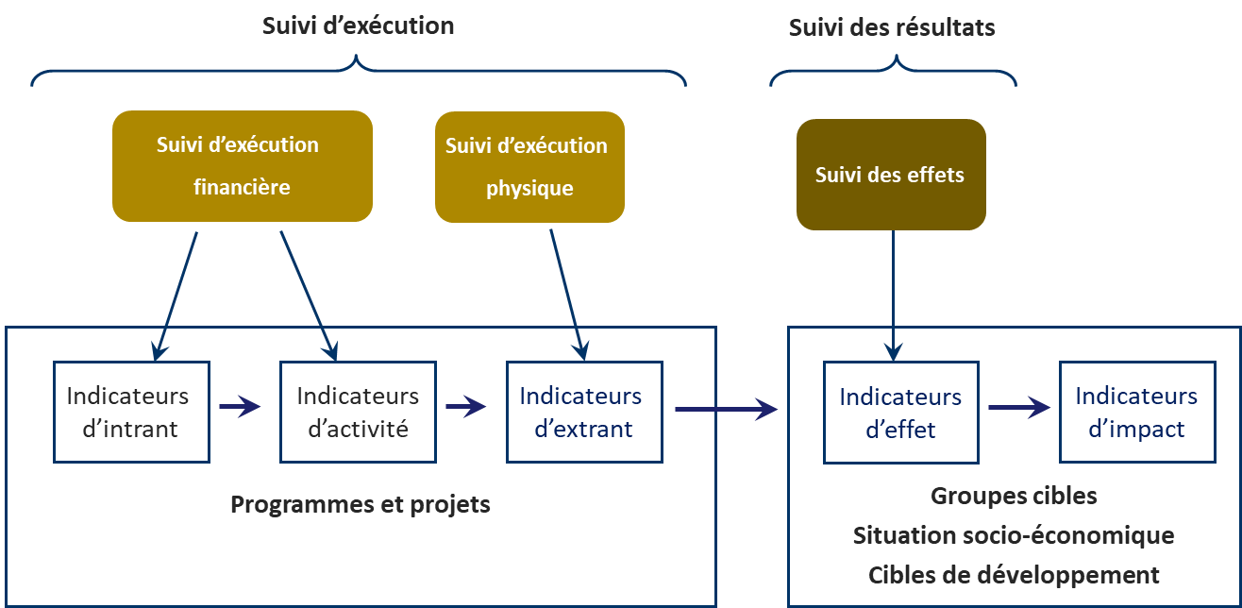

Le suivi d’exécution implique de mesurer les écarts entre les valeurs planifiées et les valeurs réelles pour les activités, les extrants et le budget. Les valeurs planifiées et réelles permettront d'effectuer diverses analyses telles que : i) écart d’exécution physique, ii) écart d’exécution financière, iii) calcul des taux d'exécution physique et financière, et iv) comparaisons entre programmes et entités similaires (benchmarking).

Le suivi d’exécution implique aussi de faire l’analyse de la valeur acquise. Elle permet aux gestionnaires de décider si les variations nécessitent une ou plusieurs actions correctives. Il permet également de convertir toutes les composantes d'un projet sur la base d'indices de performance et d'agréger la performance au niveau d’ensemble de projets ou au niveau d’un programme. L’analyse de la valeur acquise est régulièrement utilisée pour informer de l’avancement du travail réalisé.

Pour utiliser efficacement la valeur acquise, un certain nombre de définitions de coûts sont nécessaires :

1. **Coût Budgété du Travail Planifié (CBTP)** : Mesure le coût du travail qui aurait dû être effectué à la date de contrôle sur la base de la planification initiale. Il s’agit du coût estimé des travaux selon le calendrier de travail. Également appelé **Valeur Planifiée (VP).**
2. **Coût Budgété du Travail Effectué (CBTE)** : Mesure du coût du travail réellement effectué à la date de contrôle en fonction de l'avancement réel de l’activité selon le coût du budget. Aussi appelé **Valeur Acquise (VA).**
3. **Coût Réel du Travail Effectué (CRTE)** : Mesure le coût encouru pour exécuter les travaux. Il est généralement fourni par le service comptable. Aussi appelé **Coût Réel (CR).**

Les principaux indices de valeur acquise qui permettent l'agrégation entre les extrants, les projets et les programmes sont :

**Indice de Performance des Coûts (IPC) ou Coût-efficience** : Efficacité des coûts réels, c'est-à-dire du travail accompli pour chaque unité monétaire ou niveau d'effort (jour) dépensé. Un indice inférieur à 1 indique que nous avons dépensé plus pour produire ce qui était prévu.

IPC=CBTE/CRTE or IPC=VA/CR

**Indice de Performance des Délais (IPD) ou Efficacité des échéances** : La proportion du travail accompli par rapport au travail planifié. Un indice inférieur à 1 signifie que tous les travaux planifiés n'ont pas été réalisés.

IPD=CBTE/CBTP or IPD=VA/VP

Les Tableaux 5.1 et 5.2 présentent respectivement des modelés type de tableaux de bord pour le suivi des résultats (PND) et le suivi d’exécution du plan de travail et budget annuels (PTBA). Tous les ministères devraient utiliser le même modèle de tableau de bord afin d’en faciliter l’analyse, la comparaison et l’agrégation des indicateurs de performance. Le choix du tableau de bord dépendra du système d’information retenu par le MFBPE pour le suivi-évaluation.

**Tableau 5.1 Exemple d’un modèle de tableau de bord pour le suivi des résultats**



**Tableau 5.2 : Exemple d’un modèle de tableau de bord de suivi d’exécution du PTBA (ou PAA)**



* 1. **évaluation des politiques, programmes et projets**

L'évaluation est une appréciation objective et systématique d'un projet, d'un programme ou d'une politique en cours ou terminé en termes de conception, de mise en œuvre et de résultats obtenus. Le principal objectif de l'évaluation est d'analyser la pertinence d'un programme / projet et sa contribution aux objectifs globaux, son efficience, son efficacité, ses impacts et sa durabilité.

* + 1. **Principes de l’évaluation**

Un certain nombre de principes guident généralement un processus d'évaluation. Les plus courants sont :

* **Impartialité et indépendance** - Le processus d'évaluation doit être impartial et indépendant du processus de prise de décision et de gestion.
* **Crédibilité** - La crédibilité de l'évaluation dépend de l'expertise et de l'indépendance des évaluateurs et du degré de transparence du processus d'évaluation.
* **Participation** - Lorsque cela est possible et approprié, les partenaires et les bénéficiaires doivent être impliqués dans le processus d'évaluation.
* **Harmonisation** - L'harmonisation des méthodes d'évaluation doit être encouragée. Il en va de même pour les formats et les moyens de communication et le partage d'informations.
* **Planification des évaluations** - Un plan global d'évaluation doit être élaboré pour catégoriser, prioriser et programmer les interventions à évaluer.
* **Design professionnelle** - Chaque évaluation doit être planifiée et des termes de référence doivent être élaborés afin de définir l'objectif et la portée de l'évaluation, identifier les questions prioritaires, décrire les méthodes et déterminer les ressources et le temps requis pour réaliser l'évaluation.
* **Conformité technique** - Les informations collectées doivent être conformes aux normes et procédures techniques standard (méthodes d'échantillonnage, formulation des questionnaires, guides d'entrevue, formation des équipes d’enquête, etc.).
  + 1. **Les critères d'évaluation les plus courants**

Les sept critères d'évaluation les plus courants dans le contexte d’une gestion axée sur les résultats sont : la pertinence d'un programme / projet et sa contribution aux objectifs globaux, l'efficience, l'efficacité, l'impact, la durabilité (viabilité), le coût-efficacité et l’économie. Il n'est pas nécessaire de mesurer tous les critères dans toutes les évaluations. En fonction des objectifs fixés, les critères ci-dessus peuvent également être complétés par d’autres critères relatifs à des questions technique de mise en œuvre ou des facteurs sociaux, environnementaux, institutionnels et politiques.

**Figure 5.2 : Critère d’évaluation dans le contexte de la GAR**

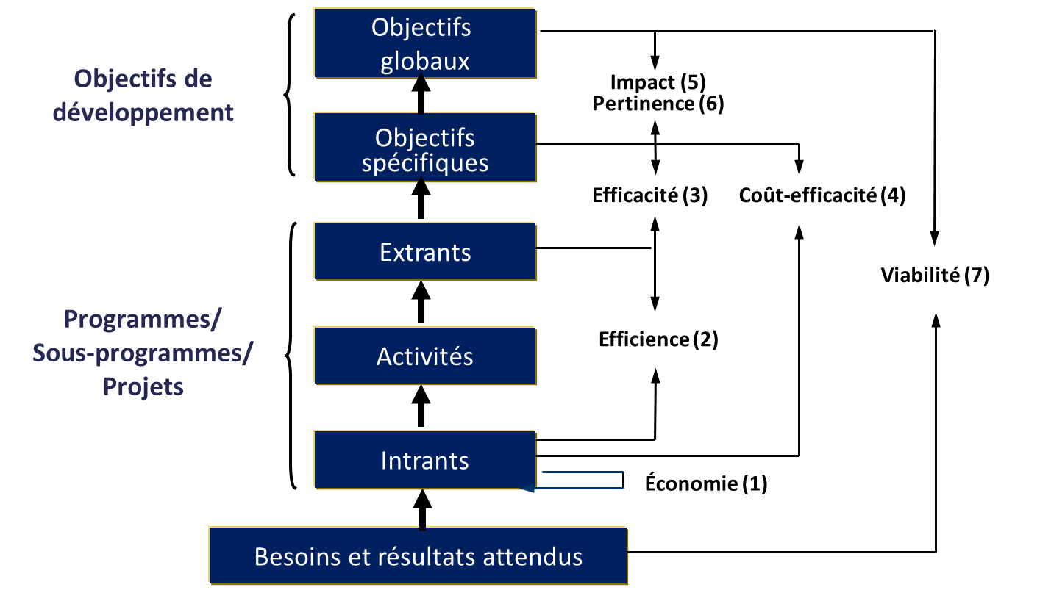

En général, les évaluations examinent l'efficacité, la pertinence, l'impact et la durabilité. Dans les faits, c’est en fonction des questions d’évaluation que les critères à évaluer seront choisis. Les deux critères qui demandent un peu plus d’analyse technique sont l'efficacité et l'efficience.

L'efficience mesure les extrants produits par rapport aux intrants utilisés. On cherche à savoir si le programme/projet utilise les ressources les moins chers possibles pour atteindre les résultats désirés (extrants). Le calcul de l'efficience nécessite généralement une comparaison (benchmarking) avec des approches alternatives (ou des programmes/projets similaires) pour la production des mêmes extrants (biens/services). L'efficacité évalue pour sa part dans quelle mesure les objectifs spécifiques (effets) et les extrants ont été atteints.

* + 1. **L’évaluation avec et sans ou avant et après projet**

On peut apprécier l’impact d’un projet en comparant la situation « sans » et « avec » afin de capter les changements spécifiquement imputables au projet. La Figure 5.3 présente différents scénarios d’évolution des effets liés ou non à l’intervention propre du projet. La méthode qui consiste à comparer la situation « avant » et « après » la mise en œuvre du projet ne permet pas d’isoler les effets du projet de ceux imputables à d’autres facteurs comme un contexte défavorable ou des facteurs exogènes au projet (Figure 5.3 - I et II).

L’intervention du projet peut avoir un effet de levier et accélérer les avantages qui se seraient réalisés, mais dans une moindre mesure sans intervention (Figure 5.3 - III). De même, les effets d’un contexte défavorable peuvent être atténuer par l’intervention du projet (Figure 5.3 - IV).

**Figure 5.3 : Les indicateurs peuvent évoluer positivement ou négativement indécemment de l’action du programme/projet**

|  |  |
| --- | --- |
| **I. Amélioration de la situation indépendamment de l’action du projet** | **II. Détérioration de la situation indépendamment de l’action du projet** |
| **III. Accélération du taux de scolarisation en raison de la construction de nouvelles écoles** | **IV. Maintien du niveau des récole malgré la sècheresse** |

Source : A partir du Manuel EcoFin – « Manuel d’analyse financière et économique de projets de développements »

* + 1. **Les principaux types d'évaluation**

Il existe différents types d'évaluation. Le choix du type d’évaluation sera généralement fonction du cycle de gestion du projet et des objectifs de l'évaluation.

* Évaluation initiale ou *ex ante.* C’est une évaluation réalisée lors de la phase de préparation du projet. Elle considère principalement la pertinence de l'intervention.
* Étude de ligne de base. Vise principalement à déterminer la valeur de référence des indicateurs de résultats à suivre et / ou à évaluer. Idéalement, la ligne de base devrait être réalisée avant ou au tout début de la mise en œuvre du projet.
* Évaluation à mi-parcours. Elle est habituellement réalisée par une équipe externe avec la participation de l'équipe projet. L’évaluation à mi-parcours se concentre généralement sur la pertinence, l'efficacité et l'efficience.
* Évaluation finale. Elle est généralement réalisée à la clôture du projet par des évaluateurs indépendants, avec la participation de l'équipe de projet et des parties prenantes. L’évaluation finale se focalise sur l'efficacité et la durabilité.
* Évaluation d’impact ou *ex post*. Elle est réalisée par des évaluateurs indépendants, à la fin ou entre 3 et 5 ans après la fin du projet. Elle se focalise sur l'impact et la durabilité, et implique qu'une étude de base ai été réalisée avant ou au début du projet.
* Audit de performance. C’est une évaluation indépendante de l'efficience et de l'efficacité d’un projet, en mettant l'accent sur l'économie avec l’objectif d'améliorer la mise en œuvre du projet, notamment son efficience. Elle cherche à répondre à la question : Ont-ils fait la bonne chose et l'ont-ils bien fait ? Cela implique : a) De vérifier si l’exécution est conforme aux principes et aux bonnes pratiques de gestion ; b) De vérifier l'efficience dans l'utilisation des ressources ; et c) De vérifier l'efficacité, c'est-à-dire la réalisation des objectifs et la vérification des résultats réels.

L'évaluation devrait faire partie intégrante du cycle d’une gestion axée sur les résultats. Elle doit être planifiée lors de la conception du projet. Idéalement, l’unité de coordination des activités de S&E devrait avoir un plan d'évaluation à moyen terme (3 à 5 ans) spécifiant : 1) les programmes/projets qui seront évalués, 2) le type d'évaluation, 3) les principaux indicateurs à évaluer, 4) qui sera responsable du processus d'évaluation, et 5) une indication du budget. De plus, l'unité de coordination devrait préparer un plan de travail annuel précisant les activités à mener au cours de l’année, ainsi que le budget requis.

* + 1. **Les principales approches de collecte de données de l’évaluation**

**Les méthodes qualitatives** sont utilisées principalement dans le cadre d'une approche inductive dans une phase initiale de l'évaluation, mais peuvent également être utilisées dans une approche déductive pour tester une hypothèse ou mieux comprendre certains résultats quantitatifs. Les principales caractéristiques des approches qualitatives peuvent être résumées comme suit :

* Utilisent la collecte et l'analyse des données afin d'obtenir des informations approfondies sur ce que les différents acteurs pensent de leur situation, du programme/projet et de la relation entre les deux ;
* Se concentrent sur les perspectives des bénéficiaires, leur perception des extrants et des effets programmes/projet pour eux et la communauté ;
* Permettent une meilleure compréhension des relations causales, aidant à concevoir de meilleurs programmes/projets ;
* Permettent explorer structurent et valoriser les perceptions et les expériences individuelles et collectives.

Les données peuvent être collectées par observation ou interaction avec les participants. Dans le premier cas, les données seront collectées par observation directe ou indirecte. Dans le second, les données seront collectées par le biais d'entretiens individuels ou de groupe. Le format de l'entretien peut être soit une discussion ouverte, soit semi-structuré.

Les **méthodes quantitatives** visent à établir l'existence d'une relation (corrélation) entre deux ou plusieurs variables et à la mesurer quantitativement pour : 1) établir la causalité entre une variable dépendante et une ou plusieurs variables indépendantes ; 2) projeter les valeurs futures de la variable dépendante ; et 3) identifier les politiques pertinentes pouvant entraîner une évolution positive de la variable dépendante.

Pour utiliser des méthodes quantitatives, il faut: 1) élaborer un cadre (ou modèle) analytique (représentation simplifiée de la réalité qui est très complexe et varie d'une personne à l'autre); 2) identifier et définir les concepts clés; 3) faire des hypothèses sur les relations basées sur des théories et des études existantes; 4) convertir ces concepts en indicateurs (c'est-à-dire des variables ou une combinaison de variables qui peuvent être mesurées avec des données collectables); 5) collecter des données secondaires et des données primaires (par le biais de recensements et d'enquêtes) pour calculer la valeur de ces indicateurs; 6) effectuer une analyse statistique des données recueillies pour établir la valeur des indicateurs; 7) évaluer l'existence, l'ampleur et la direction des relations entre les variables; 8) analyser la validité statistique (erreurs d'échantillonnage, erreurs non dues à l'échantillonnage) et les termes d'erreur; 9) triangulation (cohérence interne) avec les résultats existants (cohérence externe); et 10) présenter et valider les résultats et les implications politiques.

* + 1. **Rôle du gestionnaire en matière d'évaluation**

Le gestionnaire joue un rôle important dans la gestion du processus qui conduit à la réalisation d’une évaluation des politiques, programmes et projets, incluant la planification et l’encadrement des évaluations jusqu'à la production de rapports et leur prise en compte dans le processus de prise de décision.

Pour le gestionnaire de l’évaluation, **la préparation** du processus d’évaluation implique l’élaboration des termes de références et la sélection de l’équipe d’évaluation.

La **mise en œuvre** de l’évaluation implique de fournir l’information de base et des orientations à l’évaluateur en particulier dans la phase de démarrage (ex., validation du rapport de démarrage, du rapport méthodologique et des outils de collecte); appuyer l’évaluateur à toutes les phases de l’évaluation, en particulier par un appui administratif et logistique (organisation des rencontres); superviser l’évaluateur à toutes les phases de l’évaluation (ex., suivi des progrès et supervision du travail de terrain).

La **dissémination et suivi** des recommandations implique l’examen du rapport préliminaire ; la coordination de l’examen du rapport préliminaire par l’ensemble des parties prenantes ; la validation du rapport final ; l’organisation de la dissémination des résultats de l’évaluation à toutes les parties intéressées et utilisateurs potentiels et l’appui à la préparation d’une réponse de la direction aux conclusions et recommandations de l’évaluateur

* 1. **Comment valoriser les produits du système de S&E ?**

L’objectif principal d’un système de S&E axé sur les résultats est de fournir des informations et des analyses pour améliorer les performances futures. L'utilisation des résultats du S&E implique que ces derniers soient pertinents. Il faut que l’analyse des données collectées et les outils de reportage répondent aux besoins des différents utilisateurs, notamment les décideurs, ce qui implique de :

* Mesurer la performance de l'intervention en fonction des résultats obtenus ;
* Ajuster l'intervention en cas de réalisations limitées ;
* Identifier les questions émergentes pendant la mise en œuvre qui pourraient conduire à des modifications dans la conception de l'intervention (par exemple, des modifications aux activités prévues).

L'utilisation des résultats du suivi et de l'évaluation sert des objectifs différents, mais complémentaires, comme le montre le Tableau 5.3. Alors que le suivi vise à informer et à alimenter régulièrement les décisions de gestion, l'évaluation cherche à mieux comprendre et fournit des informations *ad hoc* sur la performance de l'intervention.

**Tableau 5.3 : Utilisations de résultats du suivi et évaluation**

|  |  |
| --- | --- |
| Suivi | Évaluation |
| Activité continue utilisée pour :   * Expliquer l'utilisation des ressources * Démontrer les résultats obtenus * Voir les écarts par rapport au plan de travail (temps, budget et extrants) * Décider de la réaffectation des ressources | Activité épisodique utilisée pour :   * Comprendre si les objectifs du programme sont toujours pertinents par rapport aux objectifs de niveau supérieur et aux problèmes de développement en jeu * Comprendre le lien de causalité entre les résultats obtenus et les programmes / projets mis en œuvre (négatifs ou positifs) * Décider de la reformulation, de l'arrêt ou du refinancement d'un programme/ projet |

Les résultats du S&E peuvent également être utilisés pour :

* Aider à planifier et à justifier les allocations budgétaires ;
* Motiver le personnel à poursuivre l'amélioration de l'intervention ;
* Fournir des produits et services efficacement ;
* Mieux communiquer avec la population pour accroître son niveau de confiance envers le gouvernement.

Plusieurs facteurs doivent être pris en compte pour garantir l'utilisation des résultats du S&E et la production d'informations de S&E de bonne qualité. Par exemples :

* Améliorer la capacité des décideurs à utiliser les informations du S&E.
* Clarifier les besoins en information des décideurs (fréquence, format, indicateurs, etc.).
* Respecter les contraintes des décideurs (temps et disponibilité).
* Toujours fournir des commentaires sur les informations reçues (même s’il s’agit d’un accusé de réception).
* Partager et discuter les résultats du S&E.
* Démontrer un engagement à utiliser les informations du S&E (à travers les décisions prises).
* Offrir des incitations pour des données de qualité (récompense, bonus, certificat de reconnaissance, etc.).

Il existe différents types de rapports émanant d’un système de S&E, chacun servant à des fins différentes et répondant à différentes questions. Le type de rapport dépendra du niveau de planification pour lequel vous effectuez un rapport. Les rapports de S&E comprennent principalement :

**Les rapports d'avancement** font partie de la composante de suivi du système de S&E. Ils informent régulièrement (mensuellement ou trimestriellement) sur la mise en œuvre du programme/projet en identifiant les écarts par rapport aux activités, extrants ou budgets prévus afin de permettre aux gestionnaires de procéder rapidement à des ajustements dans la mise en œuvre des interventions et d'assurer la bonne mise en œuvre du plan de travail annuel.

**Les rapports annuels de performance** se situent à la frontière entre le suivi et l'évaluation, et visent informer la haute direction des ministères sur la gestion des interventions et les résultats obtenus et communiquer au Parlement et aux citoyens les résultats obtenus par rapport aux engagements pris pour une période donnée.

**Les rapports de S&E** doivent expliquer le passé et fournir des informations pertinentes pour permettre le changement dans le futur. Ils devraient offrir une base transparente pour la prise de décision en temps opportun, l'amélioration continue, le partage des enseignements tirés et des meilleures pratiques. Pour ce faire, les rapports de S&E doivent être : i) Utiles ; ii) Crédibles ; iii) Pertinents ; iv) Adéquats ; et v) Avoir une valeur ajoutée en termes d’information.

L'interprétation des résultats est une étape clé du S&E axé sur les résultats car elle affectera la manière dont les résultats du S&E sont utilisés pour la prise de décision. L'interprétation des résultats du S&E doit toujours être remise dans le contexte politique, socio-économique et institutionnel, car ces informations sont importantes pour identifier les facteurs externes qui ont pu influencer les résultats et la signification des effets observés. La capacité à interpréter les résultats du S&E dépendra également d’autres facteurs, tels que :

* Pertinence et cohérence du modèle logique ou du cadre logique ;
* Connaissance de l'intervention/programme/projet ;
* Connaissance du contexte dans lequel l'intervention est mise en œuvre ;
* Manière dont les résultats du S&E sont présentés ;
* Transparence sur les limites (et la qualité) des données du S&E ;
* Discussion des résultats avec les parties prenantes, y compris les bénéficiaires (en particulier les résultats de l'évaluation) ;
* Capacité analytique des utilisateurs.

Le S&E implique également assurer le suivi de la mise en œuvre des recommandations résultant des activités de S&E. Afin d'assurer le suivi, (i) les recommandations doivent être réalisables et donc tenir compte du contexte ; (ii) un retour d'information sur la mise en œuvre des recommandations devrait être fourni ; (iii) un plan d'action devrait être élaboré ; (iv) le suivi de la mise en œuvre du plan d'action devrait être assuré ; et (v) un retour d'information sur la mise en œuvre du plan d'action devrait être fourni.

* 1. **Système d’information pour la gestion et le suivi-évaluation des projets**
     1. **Principes de base**

Un système de suivi-évaluation a une triple finalité : (i) gérer les données sur les ressources utilisées et les réalisations du projet ; (ii) permettre le suivi de certains indicateurs de performance en vue d’assurer le suivi-évaluation des résultats et de l’impact du projet ; (iii) assurer la production des rapports techniques et financiers d’avancement et de performance.

Les bases de données reposent sur une série d’informations rassemblées à partir de sources documentaires. Elles sont généralement complétées par des données provenant de sources administratives ou d’enquêtes terrain.

Un système de suivi-évaluation comporte généralement deux volets: (i) un logiciel de comptabilité permettant la saisie et la gestion des données comptables, financières et techniques, ainsi que l’édition des rapports techniques et financiers ; et (ii) une base de données qui hébergera les informations relatives à la situation de référence, les données du suivi des différentes composantes, ainsi que les informations recueillies au cours des études périodiques et des études ponctuelles approfondies.

La mise en place d’un système informatisé de S&E comporte : i) la codification des paramètres, ii) le mise en place du système, et iii) le renforcement des capacités des acteurs et des utilisateurs. Ce système doit fournir une information en temps réel utile à la décision. Il incorporera les informations relatives à la gestion :

* ***Des réalisations physiques*** : la production périodique des états de suivi physique par activité, pour chaque opérateur et pour la totalité du projet, le renseignement périodique des indicateurs de performances indiqués dans le cadre logique, et ce en comparaison avec la situation de référence ;
* ***Des ressources financières*** : la production des états financiers en temps réel, en termes d’engagement et paiement pour tout le projet, par opérateur, et par les catégories de chaque financement comme établi dans le manuel de procédures ;
* ***Des processus de la passation de marchés***: la production d’états sur les étapes de passation des marchés et leurs niveaux d’avancement.
  + 1. **Paramétriser un système de suivi-évaluation**

Le système informatique de S&E doit permettre de saisir les éléments suivants du projet :

* La matrice de suivi des indicateurs d’impact et des résultats
* Le Programme de Travail et Budget Annuel
* Les fiches mensuelles de suivi des composantes
* Les données comptables et budgétaires relatives aux prévisions, les engagements et les paiements, les demandes de réapprovisionnement et les décaissements.

Le système doit permettre de générer les documents suivants :

* Le rapport financier trimestriel (RFT) et semestriel (RFS)
* Le rapport technique trimestriel (RTT) et semestriel (RTS)
* Les Demandes de Réapprovisionnement de Fonds (DRF)

Les programmes de saisie, de traitement de données, d’édition et d’impression de rapport doivent être conviviaux et ‘’user friendly’’ pour en garantir l’appropriation par les usagers. Les trois indices de suivi technique et financier (indice de performance financière, indice de performance technique, indice de durée) doivent être calculés automatiquement par l’application.

Le système d’archivage et de traitement de données doit permettre une double intégration : (i) sur le plan géographique (intégration verticale), les données collectées auprès des bénéficiaires ou des services techniques des ministères peuvent être intégrées au niveau des collines, des communes, de la zone des Projets, de la province et à l’échelle nationale ; (ii) dans le temps (intégration horizontale), les données des différentes saisons peuvent être intégrées sur le mois, sur le trimestre et sur l’année. Ceci permet également de faire des comparaisons d’une période à une autre.

* + 1. **Autres éléments à prendre en compte dans un système de S&E**

L’informatisation du système de suivi-évaluation exige un équipement de base simple, mais ayant des caractéristiques et des capacités à jour compatibles avec les logiciels couramment utilisés. Il comprend au minimum : i) un ordinateur pour la comptabilité ; ii) un ordinateur pour le Suivi-Evaluation ; iii) une gamme complète de la série des logiciels de la Suite office ; iv) un onduleur ; et v) des disques de sauvegarde et d’archivage. Idéalement, le système de S&E sera organisé en Web Access par le biais d’un intra ou internet sur un serveur local ou Cloud dédié afin de faciliter l’exploitation des données et la circulation de l’information auprès des usagers. Une importance toute particulière doit être portée à la nomenclature qui permettra les regroupements souhaités.

* + 1. **Cahier de charge pour la mise en place d’un système de S&E**

La mise en place du système de suivi-évaluation comporte six grandes étapes :

***Étape 1 : Diagnostic du système de suivi-évaluation***

Le diagnostic consiste en la revue des documents de base de la structure, ainsi qu’à des entretiens individuels avec les principaux acteurs. Il aboutira à une note diagnostic qui jettera les bases du système de suivi-évaluation à mettre en place.

***Étape 2 : Élaborer un manuel de suivi-évaluation***

L’élaboration d’un manuel de suivi-évaluation a pour objectif de mettre à disposition de la structure un guide pratique et opérationnel décrivant exactement les procédures de fonctionnement du système de suivi-évaluation. Il comprendra essentiellement : (i) les généralités et les concepts ; (ii) la description des structures et des intervenants, ainsi que les procédures de fonctionnement du système en général, du système de gestion informatisé en particulier ; (iii) les outils du suivi, les instruments de mesures, les désagrégations et la fréquence de collecte ; (iv) les observations, conclusions et recommandations finales ; et (v) une série d’annexes. Ce manuel devra être validé et diffusé à tous les acteurs.

***Étape 3 : Acquisition des logiciels de suivi technico-financier informatisé***

Il s’agit d’acquérir les différents logiciels de gestion financière et comptable, de suivi technique et de passation de marchés afin de permettre la gestion et le suivi du projet.

***Étape 4 : Opérationnalisation du système de suivi technico-financier informatisé***

Le système de S&E implique l’acquisition d’équipements afin de rendre les processus fonctionnels. Il sera paramétré et les données seront saisies dans les canevas harmonisés conformément à ce qui a été retenu dans le manuel de suivi-évaluation.

***Étape 5 : Formation***

Les cadres du projet seront formés les procédures de suivi-évaluation du logiciel, notamment la saisie des données et les éditions des rapports.

***Étape 6 : Accompagnement pour l’appropriation du système de S&E***

L’unité de projet sera accompagnée pour la mise en œuvre du système de S&E pour garantir en assurer la bonne utilisation et l’appropriation.

* + 1. **Objectifs de l’appui technique pour la mise en place d’un système de S&E de projet**

En général un appui technique est nécessaire pour mettre en place un système de suivi-évaluation de projet. Les objectifs de cet appui sont :

* Mettre à disposition de l’unité en charge du projet, un manuel de suivi-évaluation qui répond à leurs besoins et à celui de leurs partenaires ;
* Mettre en place et opérationnaliser un dispositif informatisé de suivi-évaluation du projet.
  + 1. **Exigences techniques du système de gestion et de suivi-évaluation de projets**

Le système d’information pour la gestion et le suivi-évaluation des projets comprends au moins les modules suivants :

1. Module budgétaire, comptable et financier
2. Module de suivi technique
3. Module de consolidation technico-financier
4. Module de suivi du plan de passation des marches

* **module budgétaire, comptable et financier**

Le module/logiciel de gestion budgétaire, comptable et financière devrait être en conformité avec le Plan Comptable du Burundi et respecter les exigences des partenaires techniques et financiers. Il devrait également permettre la tenue d’une comptabilité par nature de dépenses, par composantes et par catégories de dépenses.

Le module/logiciel de gestion budgétaire, comptable et financière sera ajusté pour intégrer tous les paramètres définis et requis par l’acquéreur dans le but d’établir une bonne structure de codification comptable adaptée à chaque composante d’activité et de veiller à une harmonisation de l’architecture de l’ensemble des plans comptables des projets de chaque ministère.

Le module/logiciel de gestion budgétaire, comptable et financière devra permettre de regrouper les activités des projets selon les modules suivants : i) Comptabilité Générale, ii) Comptabilité analytique, iii) Comptabilité budgétaire, et iv) Comptabilité des engagements.

Les thèmes spécifiques tels que la gestion des immobilisations, le suivi des marchés, la gestion des stocks, le suivi des Demandes de Retrait de Fonds, le suivi de rapport Financiers Intermédiaires, le suivi de la reconstitution de la trésorerie, devront être mis en exergue.

D’une manière plus spécifique, le système de gestion et de suivi-évaluation de projet devra permettre :

* La tenue d’une comptabilité en partie double, en conformité avec les principes comptables du système comptable burundais ;
* L’enregistrement et le suivi de toutes les opérations comptables et de tous les engagements des projets ;
* La tenue d’une comptabilité générale, auxiliaire et analytique entièrement intégrée avec les modules du contrôle budgétaire et de suivi des immobilisations ;
* L’établissement automatique des états financiers de fin d’année (tableau emploi/ressources, bilan, situation de trésorerie etc.). Le paramétrage du logiciel devra permettre l’édition des dépenses relatives à chaque projet par catégorie, par composante et par nature juridique des charges, telles que définies par le référentiel comptable du Burundi ;
* L’établissement automatique des états du Rapport Financier Intérimaire (RFI) (dépenses par catégories et par composantes pour chaque projet; tableau des emplois et ressources et autres états explicatifs) ;
* Le suivi des dépenses par sources de financement et notamment le suivi des financements extérieurs en plusieurs monnaies (monnaie locale, DTS, dollars Etats-Unis, euro etc.);
* Le suivi des conventions de financement permettant de connaître, à tout moment, la situation de chaque catégorie des Accords de Financement ;
* La préparation automatique, à partir de la comptabilité générale, des Demandes de Retrait de Fonds (DRF), des RFI et des Demandes de Paiement Direct (DPD) ;
* L’édition des États Certifiés des Dépenses sur les formulaires de la Banque mondiale ;
* La tenue d’un contrôle budgétaire en temps réel, permettant de connaître, à tout moment, la situation par bailleur de fonds, composante, nature de dépenses etc.;
* Le suivi détaillé des coûts par composante d’activité (comptabilité analytique) ;
* Le suivi des marchés et contrats passés par chacun des projets actifs ;
* Le suivi des immobilisations, des stocks, de la paie et de la gestion du personnel.
* **module de suivi technique**

Le module ou logiciel en charge du suivi-évaluation devra au minimum pouvoir permettre :

* De paramétrer les différents éléments analytiques, géographiques, source de financement, et le cadre logique de résultats de chacun de ses projets ;
* De définir, en particulier, les indicateurs (avec désagrégation par sexe, là où c'est nécessaire), ainsi que les acteurs de chaque projet ;
* De paramétrer les prévisions du plan de travail et budget annuel (PTBA), principalement des prévisions des indicateurs de performance et d'impact ;
* D'établir le chronogramme des réalisations ;
* D'imprimer les états de collecte des données ;
* De saisir des valeurs cibles et réalisées pour les indicateurs et le chronogramme ;
* De saisir, d'imprimer et d'exporter vers Microsoft Word et Excel, ainsi que vers Adobe Acrobat Reader des rapports produits dans le cadre du suivi des prestations réalisées par les acteurs et les réunions tenues au niveau du projet ;
* D'illustrer les rapports de chaque projet et du programme à l'aide les tableaux comparatifs sur les différents niveaux analytiques ;
* De générer la situation générale de chaque projet et du programme à une période donnée ;
* D’éditer sur une carte le niveau des différentes réalisations (en cours, mis en œuvre, déjà réalisé…)
* De gérer les bases de données de chaque projet et du programme et d'affecter les droits d'accès au logiciel par les utilisateurs.
* **module de consolidation technico-financier**

Ce module doit permettre à l’unité de projet de faire un suivi de son portefeuille de projets :

* Créer un point entre les différentes bases des projets existants et à venir ;
* Permettre à l’utilisateur de concevoir ses propres rapports ;
* Permettre d’ajouter les nouveaux projets au paramétrage existant.
* **module de suivi du plan de passation des marchés**

La passation des Marchés constitue un des éléments clés pour la mise en œuvre efficace des actions et projets de développement. Les procédures de passation des marchés sont régies par la loi n°1/04 du 29 janvier 2018 portant modification de la loi n°1/01 du 04 février 2008 portant code des marchés publics.

En outre, on distingue les types de marchés suivants : (1) Biens : catégorie qui représente tout ce qui est équipements, machinerie, matériels, etc. Exemple : les véhicules, les produits chimique, les ordinateurs, etc. (2) Travaux : Catégorie qui comprend la construction d’ouvrages tels que les routes, les bâtiments, etc. (3) Services : Cette catégorie concerne la sélection et le recrutement de consultant pour des services spécialisés ou expertise (4) Consultation : Cette catégorie concerne la sélection et le recrutement de consultants pour des services spécialisés ou expertise spécifique pour réaliser des études, le conseil, etc. Une autre catégorisation parle de Travaux, Biens et Equipements, Services (AT, Consultants ou Prestations intellectuelles, etc…)

Les principes de base en matière de passation des marchés sont régis par les points suivants :

* Les considérations régissant les règles de la passation des Marchés en général sont (1) S’assurer que tous les biens, services et travaux sont acquis de la manière la plus efficiente et économique possible. (2) Assurer à tous les soumissionnaires qualifiés des pays membres de bailleur l’égalité des chances pour participer aux contrats financés par le bailleur. (3) Encourager le développement des produits et services locaux des pays emprunteurs, (4) S’assurer de la transparence du processus de passation des marchés.
* Concurrence, économie et efficacité : L’appel à la concurrence est la base d’une passation des marchés économique et efficace. En règle générale, le bailleur donne la préférence au mode de passation des marchés qui maximise la concurrence par rapport à des méthodes moins concurrentielles. C’est pourquoi, pour la passation des marchés de fournitures et de travaux, le bailleur exige généralement le lancement d’appels d’offres internationaux ouverts, tandis que pour la sélection des consultants elle exige généralement le recours à la procédure de sélection fondée sur la qualité technique et le coût. Le bailleur admet l’utilisation d’autres méthodes lorsque les 2 méthodes citées ci-dessus ne sont pas les méthodes les plus économiques et les efficaces.
* Considérations régissant les règles de bailleur pour sélection et le recrutement des consultants : obtenir des services de haute qualité, s’assurer que les services ont été acquis de la manière la plus efficiente et économique possible, donner aux consultants qualifiés des pays éligibles l’opportunité de concourir, encourager le développement et le recours aux consultants nationaux des pays en développement membre de bailleur, assurer la transparence dans le processus de sélection
* Les conditions de Passation des Marchés d’un projet : les directives concernant la PM sont incorporées par référence dans l’accord de crédit, les procédures spécifiques à suivre sont décrites dans l’accord de crédit, l’accord de crédit décrit les procédures de bailleur pour les documents et décisions de la PM.
* Importance de la compréhension de la PM : les budgets alloués aux différentes acquisitions représentent la majeure partie du coût du projet, les échecs induits par la non maîtrise du processus et des pratiques défaillantes de la PM dont les conséquences peuvent être: i) Mauvais planning et timing: livraison trop tôt ou trop tard ; ii) Biens et travaux insatisfaisants: spécifications sont mal rédigées; erreur de jugement causant des retard et des dépassements de coûts; contentieux causant des retards ; iii) Choix du mauvais consultant: quand le mode de sélection est inadéquat; donc résultats peu satisfaisants et probabilité de dépassement des coûts.

Il existe 6 méthodes de passation à savoir :

1. Appel d’offres ouvert international (AOI)
2. Appel d’offres international restreint (AOIR)
3. Appel d’offres national (AON)
4. Consultation de fournisseurs
5. Entente directe
6. Régie

Le module de suivi du plan de passation des marchés doit permettre de visualiser l’avancement dans le temps des différents marchés et les regrouper selon des critères définis. Il doit également alerter sur les retards et aider à situer les responsabilités pour que des actions correctrices soient prises. La Figure 5.4 présente l’architecture d’un système de gestion et de suivi-évaluation de projets.

**Figure 5.4 Architecture d’un système de gestion et de suivi-évaluation de projets**



* 1. **Le suivi-évaluation au Burundi**

Le système de suivi-évaluation se fait au niveau sectoriel et au niveau des projets et est axé sur les résultats afin de suivre, apprécier et évaluer le niveau de réalisation des différentes actions programmées et au besoin orienter la prise de décisions. L’objectif visé est de faire le suivi technico-financier du programme et évaluer le niveau de réalisation des activités et le niveau d’atteintes des résultats conformément aux objectifs fixés. Mais force est de constater que les systèmes mis en place ne permettent pas de sortir des rapports technico-financiers par manqué d’outils appropriés en la matière.

Il permet essentiellement une analyse des trois piliers de la gestion de projet que sont : 1) l’utilisation des ressources mises à disposition ; 2) le niveau d’exécution des activités prévues (respect des délais) ; 3) la qualité des résultats obtenus (niveau d’atteinte des objectifs visés).

En effet, le système de suivi-évaluation au niveau des secteurs permet d’assurer le suivi de la mise en œuvre des actions des différentes directions techniques, des projets, des autres structures intervenant dans le secteur et plus globalement des plans d’investissements sectoriels. Le système de suivi-évaluation joue deux rôles majeurs : i) aider à la prise de décisions, en temps réel, à différents niveaux d’intervention ; et ii) servir d’outil de pilotage des interventions dans les différents secteurs.

Il permet d’apprécier la contribution des dépenses publiques financées avec des fonds propres du Gouvernement et de celle des différents projets du secteur à la réalisation des objectifs des plans d’investissements ou des autres programmes sectoriels ainsi que celles des acteurs non étatiques. Il facilite aussi l’alignement des nouveaux projets, ainsi que l’harmonisation de leur mécanisme de mise en œuvre. Certains secteurs et projets ont conçu des manuels de SSE formaliser et standardiser les procédures de collecte et d’analyse, à définir les rôles et responsabilités des institutions et des membres de l’équipe des projets, et à s’assurer que tous les acteurs et intervenants interagissent d’une manière coordonnée. Le SSE permet d’apporter des éléments de réponse aux questions : *« Qui doit produire quelles informations ? Sous quelles formes ? Quand ? A qui les transmettre ? Et comment et pour quel usage ? »*

**En matière de suivi d’exécution et des résultats.** Il se fait à l’aide des indicateurs de performance choisis préalablement**.** Dans le cadre de la mise en œuvre chaque ministère et projet a retenu un nombre d’indicateurs principaux qui permettent de suivre les grandes lignes de réalisation des activités. Certains projets de développement ont mis en place des systèmes de suivi-évaluation basés sur un ensemble d’indicateurs de performance selon les principes d’une Gestion Axée sur les Résultats (GAR) par opposition aux approches traditionnelles centrées sur le suivi des activités ou encore des ressources. Ces indicateurs sont regroupés en deux catégories telle qu’on les définit : les indicateurs de réalisation et les indicateurs d’effets et d’impacts. Ce suivi des résultats permet de produire un rapport en collaboration avec les secteurs et présente les progrès réalisés au travers d’une analyse qualitative et quantitative des indicateurs de résultat du Burundi.

De manière générale, les indicateurs d’impact sont extraits de la liste des indicateurs en rapport avec les objectifs sectoriels dans la mesure où les objectifs du programme convergent avec ces derniers. Les indicateurs d’impact en rapport avec les activités du programme sont sélectionnés en fonction du poids que les activités y relatives ont sur les objectifs sectoriels.

Il existe aussi des tableaux de bords des indicateurs (TBI) qui sont des ensembles réduits d'indicateurs clés de pilotage, construits de façon périodique (annuel, semestriel, trimestriel), à l'intention du décideur, afin de guider ses décisions et ses actions en vue d'atteindre les objectifs de performance. Ils permettent le contrôle de gestion en mettant en évidence les performances réelles et potentielles de même que les dysfonctionnements. Ils précisent, pour chaque indicateur, les valeurs de référence et les valeurs cibles poursuivies au cours de l’année. Pour son élaboration, chacune des structures et projets renseigne son tableau de bord et l’envoie à la direction générale en charge de la planification et du suivi-évaluation pour consolidation nationale afin d’alimenter le TBI du secteur. La liste des indicateurs feront l’objet de suivi de manière continue sur la durée du Programme.

En matière de suivi, les projets du Burundi ont adopté les types de suivi de la mise en œuvre et des résultats suivant :

1. Le suivi technique : Il concerne l'exécution du projet et le suivi des indicateurs de réalisation. Il porte sur : Le degré d'avancement des activités et les résultats obtenus par rapport au calendrier prévu et aux indicateurs prévus. L'identification et l'appréciation des facteurs affectant l'avancement des activités. L'identification des mesures à prendre pour éliminer ou minimiser les problèmes qui entravent l'exécution des activités, des personnes qui doivent les prendre, et du calendrier de leur mise en œuvre.
2. Le suivi financier : Il permet d'assurer la conformité des réalisations en fonction des coûts et budgets alloués ; de veiller à la cohérence des décaissements par rapport à l'avancement des activités ; d'établir des critères d'efficience du projet à l'aide de ratios de charges récurrentes ou de ratios de performance financière ; de suivre l'ensemble des paiements et contributions financières pour les projets (les apports des bénéficiaires, les déblocages de fonds, les paiements des partenaires techniques de mise en œuvre, ainsi que la tenue d'une comptabilité par les coordonnateurs de projets.
3. Le suivi administratif : Il permet de suivre la gestion des conventions de financement entre les projets et les partenaires à tous les niveaux, tant sur le respect des procédures que sur l'utilisation des fonds ; de gérer les contrats, depuis la passation de marchés (consultation ou appel d'offres) jusqu'à la clôture du contrat.
4. Le suivi socio-organisationnel : Il concerne les structures impliquées et la représentativité de toutes parties prenantes, la programmation, à l'exécution, au suivi et à l'évaluation, par exemple la participation des bénéficiaires à la conception et à l'appropriation des projets.
5. Le suivi environnemental : Il fait grâce aux indicateurs environnementaux et sociaux qui ont été définis en vue de permettre une bonne évaluation environnementale et sociale de chaque projet. Les indicateurs de suivi aident dans la mise en application des mesures d'atténuation, le suivi et l'évaluation de l'ensemble du projet en vue d’évaluer l’efficacité de ses activités. Ces indicateurs seront régulièrement suivis au cours de la mise en place et l'avancement des actions et projets et seront incorporés dans le dispositif de suivi en place.
6. ***Le suivi des étapes de passation de marchés*** : Il fait aussi objet du suivi rigoureux au niveau des projets. C’est un processus pour assurer un déroulement correct des activités du projet. Pour chaque marché ou convention le suivi des marchés permet la saisie de la chronologie des différentes étapes, depuis la préparation de l’appel d’offres jusqu’à la signature du contrat, en termes de prévisions et de réalisations. Il faut noter que le nombre d’étapes à franchir dépend du type de marché.

En outre, le suivi d'exécution porte sur l'état d'avancement des différentes activités de chaque projet en relation avec ce qui était planifié. Trois indicateurs agrégés sont utilisés pour le suivi d'exécution de chaque composante et pour le projet dans son ensemble : 1) le taux de réalisation (quantité et qualité) ; 2) le taux de décaissement des fonds ; 3) le processus (stratégie d’intervention de mise en œuvre).

Pour chaque composante des projets, les données requises pour le suivi d'exécution sont entre autres :

Au niveau de résultats opérationnels ou extrants :

* Les réalisations physiques (quantités physiques spécifiques à chaque type d'activité et qualité des réalisations).

Au niveau des intrants (ressources requises) :

* Les coûts par catégorie de dépenses et les sources de financement,
* Les quantités de ressources requises, notamment les ressources humaines et les ressources matérielles.

Les données d'intrants sont fournies par le système de gestion financière.

Au niveau du processus :

* Les structures impliquées et la représentativité des structures associées à la programmation, à l'exécution, au suivi et à l'évaluation ;
* Les marchés passés avec les exécutants (montant, délai, résiliation, type de bénéficiaire ces données sont fournies par le système financier) ;
* La durée et les retards dans la mise en œuvre ;
* Les difficultés rencontrées et les mesures correctrices apportées (capacité de gestion des problèmes rencontrés) ;
* Les facteurs explicatifs des écarts entre la planification et les réalisations.

Les documents de base pour faire le suivi des résultats sont : le cadre logique du projet et le cadre de mesure de performance. Plusieurs acteurs interviennent dans le suivi des résultats dont la méthodologie, la responsabilité et la fréquence sont décrites au Tableau 5.4.

**Tableau 5.4 : Acteurs intervenant dans l’opérationnalisation du suivi**

|  |  |  |  |  |
| --- | --- | --- | --- | --- |
| **Niveau** | **Acteurs** | **Responsabilités** | **Méthodologie** | **Fréquence** |
| **Province** | Partenaires techniques d’exécution | Renseignement des fiches de collectes de données | Remplissage exhaustif des fiches | Au fur et à mesure du déroulement des activités |
| **Région** | Le responsable planification, suivi-évaluation | Coordination, Contrôle qualité des données, consolidation, analyse primaire régionale, transmission au niveau central, élaboration de rapport d’activités périodiques. | Analyse et traitement des données fournies dans les fiches de collecte | Trimestriellement ou à la fréquence de publication des données |
| **Central** | Responsable planification et suivi-évaluation et chefs des composantes | Analyse primaires et secondaires des données, production des rapports d’analyse, Consolidation des données, Situation de référence, système permanent d’enquête, étude d’impacts et d’effets | Traitement des données production des rapports, Mise à jour des tableaux de bord, suivi du fonctionnement du système d’information sur le terrain, élaboration des fiches de collecte, échantillonnage, collecte et traitement de données | Trimestriellement ou Suivant la fréquence de besoin d’information, Système permanent ou suivant la fréquence de besoin d’information |
| **Coordination stratégique** | Ministère, CTP, coordonnateur du projet | Prise de décision | Analyse documentaire, réunions d’information et de débats | Trimestriellement et semestriellement |

1. **L’évaluation :** L’évaluation se fait d’abord au haut niveau par le Président de la République du Burundi sous forme de retraite gouvernementale pour évaluer l’action gouvernementale. Ensuite l’évaluation des retombées du programme se fait par grand type d'impact et objectif spécifique visé. Chaque projet a mis en place un dispositif permettant de collecter régulièrement, et sous différentes méthodes, des informations sur les principaux indicateurs d'impact retenus. L'analyse de ces données permet de cerner "le changement" induit par la réalisation des différentes composantes et activités du programme.

Deux conditions préalables doivent être remplies pour la mise en œuvre de l’évaluation d'impact : i) un consensus entre les acteurs est établi autour des principaux indicateurs d'effets et impact à suivre et des données à collecter en rapport avec les objectifs; et ii) la situation initiale (ou de référence) est établie avant le démarrage des activités.

L’évaluation d'impact porte souvent sur quatre grands domaines susceptibles de changements attribuables au programme et qui constituent les "piliers" du succès du programme :

* Le cadre de politique économique, juridique et institutionnel (mise en place d'un cadre incitatif et favorable),
* Les capacités locales (renforcement),
* Les conditions socio-économiques (amélioration),
* Le capital productif des ressources naturelles (restauration, préservation),
* La description des changements attendus pour chaque domaine.

Pour compléter la mesure des effets et de l’impact du projet, il réalise des enquêtes spécifiques. Ces enquêtes feront l’objet de rapports qui sont validés et diffusés pour aider aussi bien à la planification qu’à la prise de décisions.

Des tournées dans les régions sont effectuées périodiquement par les responsables de projet, les cadres du ministère concerné, l’administration territoriale ainsi que les acteurs impliqués dans le développement des sous-secteurs pour le suivi et l’évaluation des activités sur le terrain. La méthodologie de travail s’articule autour des points suivants :

* Remplissage de la Fiche de Suivi Evaluation des Projets/Programmes,
* Présentation des activités réalisées par l’équipe de projet,
* Analyse et collecte des documents de projets, rapports d’activités, des rapports d’études de faisabilité PTBA, PPM, TBI, les Rapport de performance et des rapports des missions externes (bailleur de fonds),
* Analyse des contraintes les différents acteurs directs du système d’information,
* Visite de quelques réalisations du Projet ou du Programme.
* Discussion avec l’équipe de projet afin de partager les constats, les conclusions et les recommandations de la mission.

En plus de l’enquête de base, les évaluations, les enquêtes et des études périodiques ou ponctuelles approfondies sont effectuées. Parmi les enquêtes de type périodique, on y assimile les enquêtes à mi-parcours et l’enquête de fin de projet, dont le schéma ressemble à l’enquête de base.

Les projets organisent des revues à mi-parcours du PTBA en cours et se tiennent normalement au mois de décembre pour faire un bilan à mi-parcours et réviser au besoin le PTBA. La revue annuelle des activités est organisée afin d’établir le bilan annuel des interventions des secteurs. C’est l’occasion de présenter le rapport de performance du département en vue de sa diffusion, mais aussi d’évaluer les contrats de performance de chaque acteur impliqué (directeurs techniques, coordonnateurs, prestataires de services).

Sur la base des indicateurs de la lettre de mission du gouvernement, et des cibles annuelles fixés dans le cadre logique ou cadre de mesure de rendement, des contrats de performance sont élaborés entre les autorités du ministère et les directions techniques ou les projets en charge d’exécution des activités. Il y a également les contrats de performance entre les projets et des structures du ministère (Directions centrales ou régionales par exemple). Les responsables des structures sont évalués par rapport au mandat qui leur est assigné. Les responsables des structures à leur tour adressent des lettres d’évaluation à chaque chef service ou chef de département pour les apprécier par rapport à leur lettre de mission.

**En matière de systèmes d’information pour le suivi-évaluation.** Les données collectées sont de deux ordres : les données fiduciaires et les données techniques.

* Les données fiduciaires englobent les données comptables, financières et des marchés qui relèvent de la compétence du DAF et du comptable.
* Les données techniques sont relatives aux réalisations physiques (activités et résultats) qui relèvent de la compétence des responsables de la planification et du suivi-évaluation en collaboration avec les autres structures.

Mais Il n’est pas prévu dans les projets ou au niveau central des ministères le système qui soit utilisé pour faciliter le suivi technico-financier de tous les indicateurs par un couplage automatique des données financières et de marchés aux données physiques à travers l’informatisation. Les données, une fois validées, sont saisies dans la base au niveau des différentes régions ou directement informatisé si le système s’y prête. Dans le premier cas, les bases sont envoyées trimestriellement à la composante planification et suivi-évaluation qui se charge de leur consolidation dans le système informatisé de suivi-évaluation.

Une analyse primaire qui est une agrégation des informations envoyées est effectuée par les structures en charge de réalisation des activités des projets (à partir des données fournies par les sections en charge des statistiques et du suivi-évaluation au niveau du projet, suivant des critères spécifiques et standardisés dépendamment de la nature du rapport à fournir). Une analyse secondaire qui est une analyse des données agrégées est suivie, afin de proposer une planification, programmation et orientation de toutes les actions et transmettre le résultat de cette analyse aux décideurs politiques.

En matière de gestion de l’information, le système d’évaluation de résultats et d’impact en place dans les projets repose sur deux types d’instruments correspondants à trois séries de base de données.

La **première série de bases de données**, qui comporte strictement des données techniques relatives à l’impact et aux résultats mesurables à l’échelle pluri annuelle, permet de gérer : (i) une base de données techniques en provenance de l’établissement de la situation de référence (SDR), des évaluations intermédiaires (EI), des études ponctuelles approfondies (EA), et de l’évaluation finale en fin de projet (EFP), offrant ainsi, à une échelle pluri annuelle, les données chiffrées en rapport avec les principaux indicateurs d’impact et de résultats de moyen et long termes ; (ii) une base de données techniques alimentée par le Service S&E (SSE) à partir de la saisie de Fiches Mensuelles de Suivi (FMS) et de l’exploitation de rapports mensuels, trimestriels, semestriels ou annuels, qui fournit régulièrement les données sur tous les aspects (mensuellement dynamiques, ou variables à l’intérieur de la période considérée) des activités, des entrepreneurs, des OP et éventuellement des autres partenaires, à l’échelle intra annuelle. Le système informatique du volet évaluation d’impact repose sur trois séries d’information requérant des outils informatiques différents, mais facilement accessibles sur le marché. Les premières informations en rapport avec la matrice pluri annuelle de programmation et de suivi des résultats et d’impact sont gérées dans des fichiers simples du MS Office conçus en Excel ou en Word. Le second type d’informations, de type statistique repose sur un outil statistique permettant à la fois la saisie, le traitement et l’archivage de l’information. Dans ce domaine, l’un des meilleurs outils les plus connus et utilisés actuellement est le logiciel SPSS comprenant au moins trois modules : DATA ENTRY, le Module de Base et le Module Statistique. Enfin, certains projets et bureaux d’étude utilisent un outil d’archivage et d’un logiciel de gestion de l’information et de représentation géographique (Système d’Information Géographique – SIG). Les logiciels ACCESS et ARCVIEW 3.3 ou MAPINFO sont aussi utilisés pour ce genre d’opérations.

La **seconde série de bases de données**, constituées de données comptables, financières et techniques relatives aux résultats mesurables à l’échelle intra annuelle, comporte : (i) une base de données comptables et financières enregistrées régulièrement dans le TOMPRO pour certains projets, SAGE SALI et bien d’autres pour les autres projets, sur base des prévisions initiales contenues dans les documents de base et le PTBA, ainsi que sur base des imputations comptables progressives; (ii) une base de données techniques variant suivant les projets alimentée par le Service S&E (SSE) à partir de la saisie de certains paramètres clés en rapport avec les IOV de réalisations et de résultats des activités services, des entrepreneurs et des autres partenaires, à l’échelle intra annuelle.

Aucun projet ne possède pas de système permettant l’interface entre les deux systèmes de base de données, qui peut être matérialisée par l’intégration des modules informatiques TOMPRO (logiciel financier) et le logiciel technique existant.

La troisième série de base de données concernent les plans de passation des marchés. Les codifications saisies à ce niveau du paramétrage incluent tous les agrégats qui caractérisent chaque élément de passation de marchés (types de marché, types de passation), servant ensuite de base d’élaboration de modèles de marchés qui listent les phases à réaliser suivant les cas rencontrés, paramétrés en fonction des règlementations et directives en matière de passation de marchés auxquelles le projet est astreint. Ainsi, les paramètres de marché dans Tommarché sont:

* Types de marchés,
* Méthodes de passation,
* Activités,
* Responsables,
* Etapes du processus,
* Documents,
* RSF,
* Modèles de marché,
* Edition des fiches des modèles.

En conclusion, le Burundi doit se doter d’une stratégie nationale intégrée de suivi-évaluation, d’un système intégré de suivi-évaluation et d’un dispositif de gestion et de suivi des investissements publics. La stratégie nationale devra préciser les principes que le Burundi souhaite prendre en considération dans l’élaboration du système intégré de suivi-évaluation pour l’ensemble des ministères et institutions publiques dans le cadre.

1. **ANNEXES**

Annexe A : Glossaire de la terminologie usuelle en finances publiques

Annexe B : Proposition d’une nomenclature budgétaire pour les budget-programme

## **ANNEXE A : GLOSSAIRE DE LA TERMINOLOGIE USUELLE EN FINANCES PUBLIQUES**

|  |  |
| --- | --- |
| TERME | DEFINITION |
| Acquisition | Obtention d’un actif non financier ou financier par achat don, donation ou, dans le cas de production dite pour compte propre, par fabrication de l’actif par son acquéreur. |
| Administration centrale | Administration dont les pouvoirs s’étendent sur la totalité du territoire national. L’administration centrale a le pouvoir de lever des impôts sur toutes les unités résidentes et les unités non-résidentes engagées dans des activités économiques dans le pays. Elle est d’une manière générale responsable de la prestation de services collectifs au profit de l’ensemble de la population, comme la défense nationale. Elle peut en outre fournir directement aux ménages des services comme l’éducation ou la santé, et procéder à des transferts au profit d’autres unités institutionnelles. |
| Administration locale | Administration publique qui exerce ses pouvoirs législatif, judiciaire et exécutif sur les plus petits des territoires géographiques pouvant exister d’un point de vue administratif et politique. Elle peut être habilitée ou non à prélever des impôts sur des unités institutionnelles ou sur les activités économiques situées sur leur territoire. |
| Administrations publiques | Administrations publiques d’un pays et leurs organes d’exécution, qui sont des entités instituées par décision politique exerçant un pouvoir législatif, judiciaire ou exécutif sur un espace territorial donné. Les principales fonctions économiques des administrations publiques consistent 1) à fournir à la collectivité des biens et des services non marchands destinés à la consommation collective ou individuelle et 2) à redistribuer le revenu et la richesse au moyen de transferts. Les administrations publiques se caractérisent en outre par le fait que ces activités doivent être financées principalement par l’impôt ou par d’autres transferts obligatoires. |
| Analyse comparative | Il s’agit de méthodes et de procédures qui permettent de comparer un organisme avec un autre dans le but de rehausser le rendement. L’analyse comparative des processus est l’étude et la comparaison des processus et des activités qui transforment des intrants en extrants. L’analyse comparative des résultats compare le rendement réel d’organismes à l’aide d’indicateurs ou de mesures du rendement. |
| Analyse des couts | L'analyse du coût des actions est destinée à compléter l'information du Parlement en fournissant une mesure de l’ensemble des moyens budgétaires affectés, directement ou indirectement, à la réalisation de chacune des actions. Elle contribue également à la mesure de la performance des administrations. |
| Annualité budgétaire (principe d’) | Le principe d’annualité signifie que la loi de finances doit être déposée chaque année devant le parlement, qu’elle n’ouvre de droits qu’au titre d’une année civile et que son exécution doit être effectuée au cours de cette année civile. Le Gouvernement est tenu de procéder chaque année au renouvellement de l’autorisation budgétaire et dépose un projet de budget devant le Parlement qui doit être adopté avant le début de l’année à laquelle il se rapporte pour éviter le recours au système des douzièmes provisoires. |
| Audit de performance | audit interne à l’administration portant sur le dispositif de suivi de la performance d’un ministère ou d’un programme : vérification du respect des instructions ministérielles ou interministérielles applicables à l’organisation du suivi de la performance, de la fiabilité des indicateurs fournis, de la cohérence des cadres de performance nationaux et locaux, enfin, du caractère opérationnel de la chaîne allant de la production des informations de performance au pilotage du programme et aux décisions d’ajustement de celui-ci. |
| Audit interne | Un audit réalisé par un ministère ou une unité d’un ministère, voire par un autre organisme du gouvernement, qui est chargé par sa direction d’évaluer les systèmes et les procédures de l’organisme afin de limiter les erreurs, les fraudes et l’inefficacité. Les audits internes doivent être réalisés avec une indépendance fonctionnelle vis-à-vis de l’organisme concerné et relever directement de la direction de l’organisme. |
| Autorisations d’engagement (AE) | Dans le cadre du budget de l'État, elles sont le support nécessaire pour engager juridiquement une dépense. Leur montant constitue la limite supérieure des engagements autorisés dans l'année. |
| Balance | Instrument de contrôle permettant de s’assurer que le principe de la partie double a été respecté. Une balance est établie sur une base périodique régulière, elle permet également d’interpréter pour chaque compte l’évolution des mouvements et des soldes. La balance est un état qui regroupe mensuellement tous les comptes du grand livre et fait apparaitre, pour chacun d’entre eux, les montants totaux des débits et des crédits et le solde peut être débiteur ou créditeur. Une balance permet de vérifier deux égalités: i) la somme des débits est égale à la somme des crédits; ii) le total des soldes débiteurs est égal au total des soldes créditeurs. La balance constitue donc un instrument de contrôle qui permet de s’assurer qu’à tout débit correspond un crédit du même montant. Par exemple, le total des soldes débiteurs des comptes de bilan moins le total des soldes créditeurs est égal au résultat, qui est aussi égal à la différence entre soldes créditeurs et débiteurs des comptes de produits et charges. La balance permet également à la fin de l’exercice (balance après inventaire), à partir des soldes de tous les comptes, d’établir le compte de résultat et le bilan. |
| Base d’enregistrement | Ensemble des directives qui déterminent le moment d’enregistrement des flux et, dans certains cas, le types de flux enregistrés. Voir enregistrement sur la base des droits constatés, enregistrement sur base caisse et enregistrement sur la base de la date d’exigibilité. |
| Bilan de l'État | État financier qui retrace le patrimoine de l'État, c'est-à-dire les actifs et les passifs identifiés et comptabilisés. Il est établi à la date de clôture de l'exercice sous la forme d'un tableau de la situation nette. |
| Budget annexe | Budget retraçant les dépenses et les recettes d’un service de l’État dont l’activité tend essentiellement à produire des biens ou à rendre des services donnant lieu à paiement. Ils constituent des missions et sont spécialisés par programme. |
| Budget de l’État | Acte par lequel sont prévues et autorisées les recettes et les dépenses annuelles de l’État ; ensemble des comptes qui décrivent pour une année civile toutes les ressources et toutes les charges de l’État. |
| Budget Économique | Les budgets économiques d’été sont réalisés entre juillet et septembre pour la préparation du projet de loi de finances, dont ils constituent la « charpente » en retraçant les données prévisibles de l’activité économique au cours de l’année concernée. Les budgets économiques d’hiver sont réalisés entre décembre et mars. Ils servent à « actualiser les prévisions sur l’année courante et fournir un cadrage pour l’année suivante très en amont du projet de loi de finances ». Les budgets économiques d’hiver « permettent également d’apprécier l’incidence de la conjoncture sur le solde public et l’impact macro-économique des finances publiques ». |
| Budget en base « zéro » | Procédé de planification et de budgétisation exigeant de chaque composante la justification détaillée de la totalité de son budget et en lui demandant d'apporter la preuve de la nécessité des dépenses projetées. |
| Budget général | Document qui retrace toutes les recettes budgétaires et toutes les dépenses de l’État, à l’exception des recettes affectées par la loi aux budgets annexes et aux comptes spéciaux. |
| Budget opérationnel de programme (BOP) | Le budget opérationnel de programme regroupe la part des crédits d’un programme mise à la disposition d’un responsable identifié pour un périmètre d’activité (une partie des actions du programme par exemple) ou pour un territoire (une région, un département. Etc.). Le BOP a les mêmes attributs que le programme : c’est un ensemble globalisé de moyens associés à des objectifs mesurés par des indicateurs de résultats. Les objectifs du budget opérationnel de programme sont définis par déclinaison des objectifs du programme. |
| Budget programme (BP) | Nomenclature de présentation du budget de l’État qui permet de mettre en relation l’utilisation de crédits budgétaires et les politiques publiques mises en œuvre. Les crédits sont regroupés et présentés au sein de programme. Le BP intègre les notions d’efficience et d’efficacité à travers l’évaluation permanente des politiques publiques mises en œuvre : les activités et les coûts du programme sont associés à des objectifs et des indicateurs permettant de mesurer les résultats. Par sa présentation pluriannuelle, le BP permet également d’évaluer l’évolution à moyen terme des politiques publiques. |
| Cadrage macroéconomique | Compilation de scénarios économiques pluriannuels formulés sur la base d’hypothèses concernant l’évolution de l’environnement économique national et international (ex. croissance de la zone économique régionale, prix du pétrole, cours du dollars, consommation des ménages, exportations, investissements des entreprises, évolution des prix à la consommation, besoin de financement des administrations publiques, etc. …). Le cadrage macroéconomique formule ainsi plusieurs scénarios en tenant compte de la variation probable de ces hypothèses et de leurs conséquences en termes d’interaction : l’objectif est d’anticiper l’évolution à moyen terme de l’économie nationale et d’éclairer la décision politique quant aux choix à effectuer (ex. soutien à la consommation des ménages, privatisation, augmentation/baisse des impôts, etc. …). |
| Cadre analytique | Présentation schématique intégrée des transactions, des autres flux économiques et des situations d’ouverture et de clôture conçue de manière à faciliter l’analyse macroéconomique, notamment l’évaluation de l’impact des finances publiques, la viabilité de la politique budgétaire, ainsi que l’allocation des ressources publiques et l’efficacité leur utilisation. |
| Cadre de dépense à moyen terme (CDMT) | Instrument de programmation pluriannuel glissant dont l’objectif est d’assurer la traduction budgétaire annuelle d’une stratégie pluriannuelle tout en respectant un cadre financier contraint. Il procède à l’allocation des enveloppes budgétaires sectorielles en fonction des priorités de la stratégie retenue et des perspectives de ressources. Il est un outil d’aide à la définition de l’équilibre des finances publiques sur le moyen terme. |
| Cadre de dépense sectorielles à moyen terme (CDSMT) | Outil budgétaire qui permet de projeter, selon une nomenclature déterminée en fonction des politiques publiques mise en œuvre, l’évolution des besoins budgétaires d’un secteur. |
| Capacité/besoin de financement | Acquisition nette d’actifs financiers moins accumulation nette de passifs, ou encore solde net de gestion moins acquisition nette d’actifs non financiers. |
| Capital fixe | Catégorie d’actifs produits, autres que les stocks et les objets de valeur, utilisables dans un processus de production. Les actifs fixes comprennent les bâtiments et ouvrages de génie civil, les machines et équipements, et les autres actifs fixes. |
| Charge | Une charge correspond soit à une consommation de ressources entrant dans la production d’un bien ou d’un service soit à une obligation de versement à un tiers, définitive et sans contrepartie directe. Une charge est donc une diminution d’actif ou une augmentation de passif, non compensée par l’entrée d’une nouvelle valeur d’actif ou d’une diminution de passif. Les charges de l’Etat correspondent, soit à une consommation de ressources entrant dans la production d’un bien ou d’un service, soit à une obligation de versement à un tiers, définitive et sans contrepartie directe dans les comptes. |
| Charge de la dette | La charge de la dette représente le montant des intérêts de la dette de l'État. L'État doit en effet emprunter de l'argent, le plus souvent sous forme d'obligations émises sur les marchés financiers, dès lors qu'il est en déficit. |
| Cible (de résultat) | Résultat attendu (valeur chiffrée d’un indicateur par exemple) à une échéance temporelle définie. |
| Classification des fonctions des administrations publiques (CFAP) | Ventilation détaillée des dépenses par fonctions, ou objectifs socioéconomiques, que les administrations publiques s’efforcent d’atteindre. |
| Classification économique des charges | Classification employée pour identifier le type de dépense encouru lorsqu’une administration publique fournit des biens et services à la société ou redistribue le revenu et la richesse. Cette classification est dérivée des concepts de la comptabilité nationale. Dans le MSFP 2001, ses principales composantes sont la rémunération des salaires, l’utilisation des biens et services (correspondant approximativement à la consommation intermédiaire), les consommations de capital fixe et les transferts (intérêts, subventions, dons et transferts sociaux) et les autres charges. |
| Classification fonctionnelle | Classification utilisée pour identifier à quelle fin ou pour quel objectif socioéconomique une charge a été effectuée ou un actif non financier a été acquis. |
| Comptabilité | Système d’organisation de l’information financière permettant de saisir, classer, enregistrer des données de base chiffrées et de présenter des états reflétant une image fidèle du patrimoine, de la situation financière et du résultat de l’entité à la date de clôture. |
| Comptabilité budgétaire | La comptabilité budgétaire décrit la mise en place des crédits et retrace leur utilisation. |
| Comptabilité d’engagement | Comptabilité basée sur le rattachement des charges et des produits à l’exercice. |
| Comptabilité d’exercice | Une forme de comptabilité qui consigne les flux au moment de la création, de la transformation, de l’échange, du transfert ou de la suppression de leur valeur économique. Ainsi, un flux qui donne lieu à un changement de propriétaire est entré lorsque la propriété est transférée ; les services sont consignés au moment de leur prestation ; la production est consignée lors de la création des produits ; la consommation intermédiaire est consignée lorsque les matériaux et les fournitures sont utilisés. |
| Comptabilité de trésorerie | Une forme de comptabilité qui consigne uniquement les paiements et les recettes en espèces et le fait uniquement au moment où ils surviennent. |
| Comptabilité d'exercice ou de droits constatés | C’est le système comptable fondé sur l’enregistrement et l’évaluation des droits et obligations et parfois dénommé « comptabilité en droits constatés ». Il s’oppose au système de la caisse, fondé sur l’enregistrement des opérations au moment du décaissement ou de l’encaissement. Il est déjà utilisé par les entreprises et le sera désormais pour les organismes publics tels que l’État. |
| Comptabilité en partie double | Système d’enregistrement des flux. Chaque flux donne lieu à deux écritures de même valeur, l’une au crédit, l’autre au débit d’un compte. Un débit correspond à l’augmentation d’un actif, à la diminution d’un passif ou à la diminution de la valeur nette. Un crédit correspond à la diminution d’un actif, à l’augmentation d’un passif ou à l’augmentation de la valeur nette. |
| Comptabilité matière | La comptabilité des matières, valeurs et titres est une comptabilité d’inventaire permanent ayant pour objet la description des existants, des biens mobiliers et immobiliers, des stocks autres que les deniers et valeurs de l’État. Elle permet un suivi en quantités physiques des immobilisations incorporelles, des immobilisations corporelles, des stocks de marchandises, fournitures, les titres nominatifs, au porteur ou à ordre, et les valeurs diverses (formules, titres, tickets et vignettes destinés à l’émission ou à la vente) appartenant ou confiées à l’État ainsi que les objets qui lui sont remis en dépôt. La comptabilité des matières peut être tenue en partie simple ou en partie double. Elle décrit l’existant et les mouvements d’entrée et de sortie concernant les immobilisations incorporelles et corporelles. La comptabilité des matières est tenue par des agents habilités par l’ordonnateur. Ces derniers sont personnellement et pécuniairement responsables des mouvements qu’ils ordonnent sur les éléments du patrimoine. |
| Comptabilité nationale | Cadre comptable destiné à décrire l’ensemble des opérations et flux économiques réalisés sur un territoire. Elle est présentée pour chaque secteur de l’économie (ménages, sociétés non financières, administrations publiques …). |
| Comptabilité publique | Ensemble des règles relatives à la tenue des comptes des organismes publics ou règles déterminant comment s’effectuent les opérations financières et comment sont tenus les comptes des organismes publics, ensemble des comptes de l’État. Au sens large, la comptabilité publique comprend en outre l’ensemble des règles déterminant les obligations et les responsabilités des administrateurs et des comptables, ainsi que les règles juridiques d’exécution des recettes et des dépenses des personnes |
| Compte de patrimoine | Inventaire à une date donnée des stocks d’actifs possédés par une unité ou un secteur et des stocks de passifs correspondant aux créances détenues par d’autres unités sur le propriétaire ou les propriétaires de ces actifs, ainsi que de la valeur nette du patrimoine de cette unité ou secteur. |
| Comptes spéciaux du Trésor | Ce sont des comptes ouverts dans les écritures du Trésor pour retracer les opérations de recettes et de dépenses des services de l’État faites en exécution de la loi de finances, mais hors budget. Les principales catégories de comptes spéciaux sont : les comptes d’affectation spéciale, les comptes de commerce qui concernent les activités industrielles et commerciales, accessoires des services de l’État, les comptes monétaires concernant les opérations relatives aux relations monétaires internationales, les comptes d’avances et de prêts temporaires faits par le Trésor dans la limite des crédits autorisés par la loi de finances. |
| Concernant le stock de la dette | Rééchelonnement du stock de la dette impayée éligible, par opposition au rééchelonnement de flux. Le traitement du stock de la dette par le club de Paris n’est appliqué qu’au point d’achèvement: point auquel un pays reçoit un allègement de la dette supplémentaire suffisant pour l’aider à atteindre un niveau d’endettement viable, après la mise en œuvre d’une série de réformes structurelles prédéfinies, et sous réserve que le pays soit resté conforme aux programmes d’ajustement éventuels soutenus par le FMI et la Banque mondiale. |
| Consolidation | Méthode qui consiste à présenter les statistiques se rapportant à un ensemble d’unités comme si cet ensemble constituait une seule unité. Toutes les transactions et relations débiteur/créancier entre les unités à consolider sont rapprochées et éliminées. |
| Consommation de capital fixe | Diminution enregistrée durant la période comptable de la valeur des actifs fixes, des améliorations majeures apportées aux terrains et des coûts de transfert de propriété encourus lors de l’acquisition d’objets de valeur ou d’actifs non produits, sous l’effet de leur détérioration physique, d’une obsolescence normale ou de dommages accidentels normaux. La consommation de capital fixe est établie sur la base des prix moyens des actifs sur la période. |
| Contrat de performance / de programme | Document écrit, non juridique, passé entre un service administratif ou une agence et son autorité de tutelle, fixant les objectifs et les obligations de chacune des parties pour la période à venir. S’il s’agit bien d’engagements réciproques, de nature quasi-contractuelle, ces engagements, étant internes à l’État, n’ont toutefois pas la portée juridique des véritables contrats, qui sont passés entre deux personnes morales distinctes. Leur force et leur autorité dépendent finalement de la *volonté* des parties à respect de manière effective leurs engagements ; c’est la pratique, dès les premières années de mise en œuvre de tels contrats, qui leur confère force et autorité …ou qui les disqualifie. |
| Contrepartie | L’autre unité partie à une transaction entre deux unités; L’autre unité partie à une créance financière (le débiteur ou le créancier). |
| Contrôle de gestion | Outils et processus visant à mieux connaître et à mieux maîtriser les activités, les coûts, les résultats et les rapports entre eux caractérisant les notions d’efficacité et d’efficience. Contrairement à ce que laisse penser ce mot, il ne s’agit pas d’un contrôle mais plutôt d’un élément du pilotage d’une institution ou d’un programme. Dans le cadre de la GBO, le contrôle de gestion a vocation à alimenter en donnés objectives le dialogue de gestion entre les différents niveaux de l’administration, en éclairant les enjeux de performance. |
| Contrôle *ex ante* (ou audit préalable) | Autorisation préalable d’une dépense particulière. Les ordres de paiement et les pièces justificatives qui sont reçus sont examinés afin de vérifier que la transaction a été autorisée adéquatement, qu’elle est légale et normale et qu’elle est appuyée par des crédits suffisants dans le budget. De telles inspections peuvent être réalisées en vertu de l’autorité centrale du ministère des Finances ou par des ministères ou organismes concernés. |
| Contrôle financier | La mise en œuvre de la LOLF a induit la nécessité de rénover en profondeur l’institution du contrôle financier. Désormais, le contrôle financier est chargé de veiller au caractère soutenable, tant des documents prévisionnels de gestion élaborés par les responsables de crédits que des actes de dépense les plus importants pris par les ordonnateurs. La prévention du risque budgétaire constitue donc le cœur du nouveau contrôle financier. |
| Correspondants du Trésor | Ce sont des organismes et particuliers qui, soit en application des lois et règlements, soit en vertu de conventions, déposent, à titre obligatoire ou facultatif, des fonds au Trésor ou sont autorisés à procéder à des opérations de recettes et de dépenses par l’intermédiaire de ses comptables. Les règlementations nationales fixent les conditions d’ouverture ou de fonctionnement des comptes ouverts au nom des correspondants. Les comptes ouverts au nom des correspondants ne peuvent présenter de découvert. |
| Cour des comptes | Elle juge les comptes des comptables publics et se prononce sur la qualité de la gestion des ordonnateurs, notamment la bonne exécution de leurs programmes. Les comptables principaux de l’État établissent un compte de gestion, sur chiffres et sur pièces, par budget et par exercice budgétaire définitivement clôturé. Ce compte est transmis à la Cour des comptes au plus tard le 30 juin de l’exercice suivant celui au titre duquel il est établi. |
| Crédit | Un crédit (ou prêt) est un instrument financier qui est créé lorsqu’un créancier prêt des fonds directement à un débiteur et reçoit un document non négociable matérialisant l’actif. |
| Crédits de paiement (CP) | Ils constituent la limite supérieure des dépenses pouvant être payées pendant l'année pour la couverture des engagements contractés dans le cadre des autorisations d'engagement (AE). |
| Débat d’orientation budgétaire (DOB) | Désigne la session parlementaire au cours de laquelle le gouvernement présente, préalablement au dépôt du projet de loi de finances, le document de programmation budgétaire et économique pluriannuelle portant lois de finances, éventuellement accompagné des documents de programmation pluriannuelle des dépenses. Le débat d’orientation budgétaire participe de l’amélioration de l’information du parlement et constitue, à cet égard, un élément utile à la compréhension de l’action gouvernementale. |
| Déficit | Différence positive entre les charges et les produits d’un agent ou entre les besoins et les ressources. Ce terme est généralement utilisé pour désigner le déséquilibre des opérations définitives. Le déficit fait ressortir une insuffisance des produits ou des ressources au cours d’un exercice donné. C’est ce qui manque pour équilibrer les recettes avec les dépenses. C’est un solde qui fait ressortir une insuffisance des produits par rapport aux charges, ou des ressources par rapport aux besoins, au cours d’une période donnée. |
| Déficit budgétaire | Dépassement des dépenses budgétaires définitives (dépenses civiles, ordinaires et en capital, dépenses militaires) sur les ressources fiscales et assimilées. |
| Dépense | Transaction qui a pour résultat de diminuer la valeur nette. |
| Dépenses de consommation finale des administrations publiques | Concept de la comptabilité nationale qui n’est pas directement mesuré dans le système SFP. Il comprend les dépenses de biens et de services et les services qui sont utilisés sans autre transformation pour répondre à des besoins individuels ou collectifs. Correspond approximativement à la rémunération des salariés plus l’utilisation de biens et services, plus la consommation de capital fixe, moins les ventes de biens et services, plus les achats en vue de transferts directs aux ménages. |
| Dépenses totales | Charges plus acquisition nette d’actifs non financiers. |
| Dette à court terme | Dette ayant une période d’amortissement inférieure à un an. |
| Dette à moyen et long terme | Dette ayant une période d’amortissement d’au moins un an. |
| Dette amortissable | Dette remboursable à terme fixe ou par annuités, elle comprend notamment les emprunts à long terme et les emprunts obligataires de plus de dix ans. |
| Dette brute | Somme de tous les passifs à l’exception des actions et autres participations et des dérivés financiers. |
| Dette consolidée | Dettes de l’État anciennement constituées de titres de court terme (et donc faisant peser des risques de remboursement massif sur le Trésor) et transformées en emprunts à long terme. Cette consolidation de la dette peut être obligatoire et forcée en obligeant par exemple les intermédiaires financiers à conserver constamment un certain volume de titres de court terme et en convenant d’une nouvelle échéance. |
| Dette | Tout passif obligeant le débiteur à effectuer en faveur du créancier un paiement ou des paiements d’intérêts ou de principal à une date ou à des dates futures. Dans le système SFP, tous les passifs sont des dettes, sauf les actions et autres participations et les produits financiers dérivés. |
| Dialogue de gestion | Processus d'échanges et de décision institué entre un niveau administratif et les niveaux qui lui sont subordonnés, concernant les moyens mis à disposition des entités subordonnées, la mise en œuvre des actions et les objectifs qui leur sont assignés, et plus généralement la notion de performance applicable aux politiques publiques considérées. On parle aussi « d’animation de gestion ». Le responsable de programme est gardien et animateur du dialogue de gestion, qui s’établit à la fois selon un axe horizontal et selon un axe vertical. |
| Disponibilités | Ce sont les fonds en caisse, les fonds en banques et les valeurs à l’encaissement (chèques, lettres de change) |
| Don | Transfert non obligatoire d’une unité d’administration publique ou organisation internationale à une autre unité d’administration publique ou organisation internationale. Ce terme s’applique aussi bien aux dons à verser qu’aux dons à recevoir. |
| Droits administratifs | Droits à payer pour l’obtention d’un permis obligatoire, tels que les droits de délivrance d’un permis de conduire ou d’un passeport, ou autres droits associés à des ventes de services. Pour que ces droits puissent être considérés comme une vente de service, il faut que l’unité d’administration publique exerce une fonction réglementaire et que le paiement ne soit pas manifestement disproportionné par rapport au coût de prestation du service. Si le paiement est clairement hors de proportion par rapport au coût de prestation du service, les droits sont alors considérés comme un impôt. |
| Droits constatés | Droits constatés est un abrégé de "budgétisation et comptabilité publiques sur la base des droits constatés". La méthode des droits constatés (accrual basis) comptabilise une transaction au moment où intervient l'activité (ou la décision) qui va engendrer les recettes ou les dépenses, et ne tient pas compte du moment auquel interviennent décaissements ou encaissements. |
| Efficacité | Rapport entre les résultats obtenus et les objectifs initialement fixés. |
| Efficience | Rapport entre les résultats obtenus et les moyens utilisés. |
| Emprunts | Dette contractée sur le marché des capitaux par l’État ou par une collectivité publique. |
| Engagement | Étape initiale de la procédure d’exécution budgétaire, réalisée par l’ordonnateur, concrétisée par la formalisation d’une obligation juridique d’honorer une dépense (ex. signature d’un bon de commande ou passation d’un contrat). Dans le cadre de certaines opérations publiques (ex. investissement) l’engagement peut précéder le paiement effectif de plusieurs mois. L’engagement se concrétise au niveau budgétaire par la consommation des autorisations d’engagement (AE). |
| Enregistrement sur base caisse | Enregistrement des flux et des stocks (encours) correspondant au moment des encaissements et décaissements. Bien que l’on puisse enregistrer des flux non monétaires, la plupart des systèmes en base caisse ne les enregistrent pas car ils sont plutôt destinés à la gestion de la trésorerie qu’à celle des flux de ressources. |
| Enregistrement sur la base des engagements | Enregistrement des flux et des stocks (encours) correspondant au moment où une unité de l’administration publique s’engage à effectuer une transaction. En général, cette comptabilité ne s’applique qu’aux achats d’actifs, de biens et services et les flux sont enregistrés au moment où l’ordre d’achat est émis par l’administration publique. Les flux qui ne peuvent être enregistrés de cette manière sont comptabilisés selon une des trois autres bases (droits constatés, caisse ou date d’exigibilité). Les flux non monétaires peuvent être ou ne pas être enregistrés. |
| Établissement | Concept de la comptabilité nationale : entreprise ou partie d’entreprise située dans un lieu unique et dans laquelle une seule activité de production est exercée ou dans laquelle la majeure partie de la valeur ajoutée provient de l’activité de production principale. |
| États financiers | Ils comprennent le bilan, le compte de résultats, le tableau de flux de trésorerie, le tableau des opérations financières du Trésor. |
| Excédent/déficit de trésorerie | Entrées nettes de trésorerie produites par l’exercice de l’activité moins les sorties nettes de trésorerie liées aux investissements en actifs non financiers. |
| Flux | Expression monétaire d’une action économique entreprise par une unité ou d’un autre événement ayant une incidence sur la situation économique de l’unité. Le flux traduit la création, la transformation, l’échange, le transfert ou l’extinction d’une valeur économique. Il entraîne un changement du volume, de la composition ou de la valeur des actifs et passifs de l’unité ainsi que de sa valeur nette. Tout flux est soit une transaction soit un autre flux économique. |
| Fonctions d’appui / de support | Ensemble des fonctions dites d’état-major (direction générale, études et recherche, communication, conseil juridique, contrôles internes) et aux fonctions de gestion des moyens (personnel, budget-finances, immobilier et équipement, informatique, systèmes d’information, etc.) d’une institution. |
| Fongibilité des crédits (ou globalisation des crédits) | Règle selon laquelle les ordonnateurs peuvent utiliser indifféremment les crédits relevant de plusieurs lignes budgétaires figurant dans le périmètre de la fongibilité décrété. La fongibilité confère à l’ordonnateur d’importantes marges de manœuvre pour mobiliser et combiner des ressources et modes d’intervention qu’il juge les plus appropriés aux circonstances. Se trouvent ainsi allégées certaines contraintes traditionnelles du processus d’exécution de la dépense publique, telles que les règles et restrictions aux virements, ou les contraintes liées à la disponibilité des crédits et à la bonne imputation des dépenses. Des modalités d’encadrement allégées de la fongibilité peuvent néanmoins être édictées au niveau interministériel ou ministériel. En outre, la nomenclature budgétaire doit être adaptée pour assurer la cohérence des catégories de crédits, et les ordonnateurs comme les comptables doivent fournir les informations permettant un contrôle a posteriori. |
| Formation de capital pour compte propre | Production d’actifs non financiers par une unité pour son usage propre : par exemple construction d’immeubles de bureau ou développement et création de logiciels informatiques par un ministère. Parce que la formation de capital pour compte propre résulte en une acquisition de capital fixe elle constitue une opération de patrimoine. Les dépenses associées à de tels investissements, à savoir les salaires, l’utilisation de biens et services, et la consommation de capital fixe, ne doivent pas être comptabilisées en les charges mais plutôt en acquisition de capital fixe.et doivent en totalité être classées à la catégorie de l’actif concerné. |
| Garantie | Obligations incombant à l’un des cocontractants d’assurer la jouissance de quelque chose ou la protection contre un dommage. On peut définir les garanties comme des moyens juridiques permettant de garantir le créancier contre le risque d’insolvabilité du débiteur ; en ce sens synonyme de sûreté ou des obligations mises à la charge d’un contractant destiné à assurer la jouissance paisible de fait et de droit de la chose remise à l’autre partie, alors même que le trouble ne résulte pas de son fait. Lorsque le risque pour lequel la garantie a été accordée se réalise, sont alors impliquées trois personnes distinctes : le garant, le débiteur garanti et le créancier. |
| Gestion de trésorerie | Il s’agit de l’élaboration de prévisions, pour les organismes et l’administration centrale, sur les flux de trésorerie, sur le déblocage de fonds destinés à des organismes qui effectuent des dépenses, sur la surveillance des flux de trésorerie et des besoins de liquidités anticipés, ainsi que sur l’émission et l’échange de titres d’État pour le financement de programmes publics. |
| Gestion financière | Systèmes et procédures juridiques et administratifs qui sont en place afin de permettre aux ministères et aux organismes de mener leurs activités de manière à ce que l’utilisation des fonds publics soit conforme à des normes de probité, de régularité, d’efficience et d’efficacité définies. La gestion financière inclut l’obtention des recettes, la gestion et le contrôle des dépenses publiques, la comptabilité financière et les rapports financiers, la gestion de trésorerie et, dans certains cas, la gestion de l’actif. |
| Immobilisations corporelles | Biens acquis par l’entreprise ou l’État, qui servent de façon durable à l’activité de l’entreprise et sur lesquels l’entreprise exerce un droit de propriété. La durée de vie supérieure à un an des biens conditionne leur inscription dans les actifs immobilisés, alors que sa consommation rapide et son peu de valeur seraient des motifs d’inscription dans les charges. |
| Immobilisations financières | Elles sont regroupées dans les participations et créances rattachées à des participations, les dépôts et cautionnements. |
| Immobilisations incorporelles | Ce sont des éléments incorporels qui serviront de façon durable à l’activité de l’entreprise, mais qui, par définition, n’ont pas d’existence physique, pas de valeur vénale. Ils sont alors amortis dans les plus brefs délais. Il s’agit par exemple des frais d’établissement, des frais de recherche et de développement, des brevets et licences, du fond commercial, du droit au bail, des marques, etc. |
| Impôt | Transfert obligatoire au secteur des administrations publiques. Certains transferts obligatoires comme les amendes, les pénalités et les cotisations de sécurité sociale sont exclus. Les remboursements et corrections de recettes fiscales perçues par erreur sont considérés comme des impôts négatifs. Les droits dont le montant est manifestement disproportionné au coût de fourniture des services sont inclus. |
| Indicateur de performance | Représentation chiffrée qui mesure la réalisation d’un objectif et permet d’apprécier le plus objectivement et le plus fidèlement possible le niveau de performance d’une institution ou d’un service. Un bon indicateur doit être pertinent (c’est-à-dire spécifique et représentatif), pratique (c’est-à-dire simple, compréhensible, produit annuellement à un coût raisonnable), mesurable et fiable (bien défini en termes méthodologiques, précis, sensible à la réalité mesurée mais non manipulable, enfin, vérifiable). |
| Indicateurs | Outil d’évaluation permettant de vérifier les changements intervenus en cours d’action ou les résultats obtenus par rapport à ce qui était planifié initialement. |
| Instrument financier | Contrat établissant une créance financière. Un instrument financier est créé en général lorsqu’une unité fournit des ressources financières à une autre unité, que celle-ci accepte de rembourser à l’avenir. |
| Intérêt | Charge encourue par le débiteur pour l’utilisation du principal, qui correspond à la valeur économique fournie par le créancier. La charge d’intérêts s’accroît de façon continue sur la période d’existence de l’engagement. Le taux appliqué peut être défini comme un pourcentage du principal en cours par période, un montant fixé à l’avance, une somme variable dépendant d’un indicateur défini ou une combinaison de ces méthodes. |
| Inventaires | Relevés de tous les éléments d’actif et de passif, mentionnant à la fois, la quantité et la valeur de chacun d’eux à la date d’inventaire. |
| Investissement brut | Valeur nette des acquisitions moins cessions d’actifs non financiers. |
| Débat d’orientation budgétaire (DOB) | Dans le cadre du renforcement des pouvoirs de contrôle du Parlement et afin d’améliorer l’information des parlementaires sur l’évolution des finances publiques à moyen terme, le Gouvernement présente, au plus tard le 30 juin de l’année, les documents budgétaires pluriannuels. Les orientations présentées dans ces documents donnent lieu à un débat et offre aux parlementaires une première estimation de l’évolution de la situation budgétaire et des besoins de crédits du Gouvernement en amont de la discussion sur le projet de loi de finances de l’année. |
| Liquidation | En comptabilité publique la liquidation se définit comme l’ensemble des opérations postérieures à l’engagement de la dépense, ayant pour objet de vérifier la réalité de la dette et d’arrêter le montant de la dépense. Cette opération consiste en (1) l’exécution par le créancier (titulaire du marché) de ses obligations ; (2) la constatation du service fait par l’ordonnateur, la personne responsable du marché ou tout autre personne désignée dans le marché à cet effet ; (3) le calcul des éléments comptables de la facture. |
| Loi(s) de finances | Texte juridique voté par le Parlement qui retrace et autorise chaque année le prélèvement des ressources d’un État et la réalisation des charges pour l’année suivante. La loi de finances détermine également les conditions de l’équilibre financier : elle autorise le recours à l’endettement pour compléter le besoin de ressources. La version votée l’année précédant l’exercice auquel elle se rapporte est appelée loi de finances de l’année (LF). Elle peut être modifiée en cours d’exercice par les lois de finances rectificatives (LFR) ou collectifs budgétaires. Elle donne lieu, postérieurement à la clôture de l’exercice auquel elle se rapporte, au dépôt et au vote d’une loi de règlement par laquelle le Parlement constate et approuve l’exécution des recettes et des dépenses de l’exercice. |
| Ménage | En comptabilité nationale, personne ou petit groupe de personnes partageant un même logement, qui mettent en commun tout ou partie de leurs revenus et de leur patrimoine et consomment collectivement certains types de biens et de services, principalement l’alimentation et le logement. |
| Mesure du rendement | Évaluation de l’efficience et de l’efficacité d’un programme ou des activités d’un organisme grâce à l’examen des intrants, des processus, des extrants et des résultats pertinents. |
| Mesures nouvelles | Volume de crédits présentés de la loi de finances annuelle qui vient en différence des services votés l’année précédente. Ces crédits peuvent ainsi correspondre au financement de nouvelles dépenses ou à la prise en compte de surcouts d’actions publiques en cours ou au contraire représenter des économies réalisées sur des actions en cours. |
| Normes comptables | Les nouvelles normes comptables applicables pour la mise en application de la LOLF tendent à se rapprocher fortement de la comptabilité des entreprises, en particulier en ce qui concerne la notion d’exercice (par opposition à la règle de la gestion), la constatation des droits et obligations, et la présentation d’un bilan patrimonial de l’État tout au moins pour les opérations les plus récentes. L’État met en œuvre une comptabilité destinée à connaître les coûts des différentes actions engagées dans le cadre des programmes, et les règles applicables à la comptabilité générale de l’État ne se distinguent de celles applicables aux entreprises qu’en raison des spécificités de son action. |
| Obligation | C’est le titre de créance le plus répandu, généralement émis à long terme, par l’émetteur; cette créance est rémunérée par le versement d’un intérêt fixe ou variable. Il peut s’agir aussi d’une valeur mobilière négociable en bourse, constatant une créance à long terme, productive d’intérêts sur la société qui l’a émise. Les droits et les obligations de l'État doivent être enregistrés en comptabilité selon le principe de la constatation des droits et obligations, c’est-à-dire : i) dès leur naissance (fait générateur), ii) dès lors qu’ils peuvent être évalués de manière fiable, iii) au titre de l’exercice auquel ils se rattachent, iv) sans attendre leur encaissement ou leur décaissement. |
| Obligation fiscale | Montant de l’impôt dû par un contribuable. |
| Operations | On entend par opérations tous les événements financiers affectant les opérations (recettes et charges) et les actifs et passifs. Les opérations comprennent donc les transactions (voir ce terme) et les autres flux économiques, à savoir les gains ou pertes de détention (voir ce terme) et les autres changements de volume (voir ce terme). |
| Ordonnancement | Dernière étape de la phase juridique de la dépense par laquelle l’ordonnateur donne ordre au comptable assignataire de payer une créance de l’État. |
| Ordonnateur | Autorité qui a le pouvoir d’engager les dépenses d’une personne publique et donc de générer une dette pour la personne publique. Les fonctions d’ordonnateur sont incompatibles avec celles de comptable. Il faut distinguer les fonctions d’ordonnateur des recettes, qui incombe uniquement aux ministres des finances, et les fonctions d’ordonnateur des dépenses qui relève des ministres sectoriels et des présidents d’institutions. |
| Partenariat public-privé (PPP) | Mode de financement par lequel une autorité publique fait appel à des prestataires privés pour financer et gérer un équipement assurant ou contribuant au service public. Le partenaire privé reçoit en contrepartie un paiement du partenaire public et/ou des usagers du service qu'il gère. Au terme du contrat de PPP l’actif peut être transféré à l’autorité publique cocontractante. |
| Passif | Obligation de fournir des avantages économiques à l’unité détentrice de la créance financière de contrepartie. Lorsqu’une créance financière est établie, un passif de valeur égale est contracté simultanément par le débiteur, et constitue la contrepartie de l’actif financier. Les paiements que le créancier a le droit de recevoir aux termes du contrat sont le ou les mêmes paiements que le débiteur est tenu d’effectuer. Voir créance financière. |
| Patrimoine | Le patrimoine est l’ensemble des biens (corporels et incorporels), des droits (créances) et des obligations (dettes) qui caractérise la situation de l’entreprise à une date donnée. |
| Performance | Mesure selon laquelle une action obtient des résultats conformes aux objectifs affichés ou planifiés. |
| Plan Comptable de l’État (PCE) | C’est l’ensemble des comptes tenus par le Trésor, comprenant les comptes budgétaires, les comptes de tiers et les comptes financiers. Seuls les comptes budgétaires sont utilisés par l’ensemble des opérateurs budgétaires et comptables, et constituent la classification économique (ou par nature). Les comptes de tiers et les comptes financiers sont gérés exclusivement par le Trésor. |
| Plan comptable général | Cadre général obligatoire dans lequel doivent être tenues les comptabilités des entreprises nationales. |
| Position nette du gouvernement | Situation financière nette du gouvernement vis-à-vis du système bancaire. Cette mesure peut être appréhendée soit du point de vue du système bancaire (à partir des situations patrimoniales de la banque centrale et des institutions de dépôts), soit du point de vue du gouvernement (a partir des situations de la comptabilité publique, généralement limitées dans ce contexte aux administrations publiques centrales). Du point de vue du système bancaire, il s’agit de la différence entre les créances de la banque centrale et des institutions de dépôt sur le gouvernement et les engagements vis-à-vis de ce dernier (principalement ses dépôts). Du point du gouvernement il s’agit de la différence entre ses avoirs (principalement ses dépôts) et ses engagements vis-à-vis du système bancaire. Bien que dans les deux cas le concept est le même, les écarts comptables sont souvent à l’origine de différences entre ces mesures respectives de la position nette du gouvernement. Hormis ces écarts comptables, les mesures issues des deux approches doivent donc en principe être les mêmes pour un champ donné des administrations publiques. |
| Prestations sociales | Transferts en espèces ou en nature destinés à protéger l’ensemble ou des segments spécifiques de la population contre certains risques sociaux. La fourniture de services médicaux, l’indemnisation du chômage ou les pensions des régimes de sécurité sociale sont des exemples de prestations sociales. Voir risque social. |
| Principe de la constatation des droits et obligations | Les droits et obligations sont enregistrés : •         dès leur naissance (fait générateur) •         dès lors qu’ils peuvent être évalués de manière fiable •         au titre de l’exercice auquel ils se rattachent  •         sans attendre leur encaissement ou leur décaissement |
| Principes comptables | Conventions à partir desquelles la comptabilité traite les opérations et dont le respect est un des éléments de la sincérité des comptes. Les enregistrements comptables reposent notamment sur les principes de prudence, de régularité et de sincérité, de continuité de l’exploitation, d’indépendance des exercices, de permanence des méthodes, du nominalisme, d’intangibilité du bilan d’ouverture, de non-compensation. |
| Privatisation | Cession au secteur privé par une unité de l’administration publique de sa participation dans une société ou quasi-société publique. |
| Production | Valeur des biens et services produits par une unité pendant une période comptable. C’est un concept du SCN qui n’est pas mesuré directement dans le système SFP. |
| Produit | Augmentation d’actif ou diminution de passif, non compensée par la sortie d’un bailleur à l’actif ou une augmentation du passif. |
| Produit intérieur brut | Une mesure globale de la production qui correspond à la somme des valeurs brutes contribuées par chacune des unités institutionnelles du pays qui participent à la production (en plus de toutes les taxes et après avoir retranché toutes les subventions des produits qui ne sont pas inclus dans la valeur de leur production respective). |
| Programme | Regroupement de crédits destinés à mettre en œuvre un ensemble cohérent d’activités d’un ministère, poursuivant une même finalité et placées sous la responsabilité d’un cadre supérieur, « responsable de programme » avec lequel pourra être engagé un « dialogue de performance ». A chaque programme sont associés des objectifs spécifiques, des indicateurs et des cibles chiffrées de performance, dont la réalisation effective sera évaluée. Un programme peut englober plusieurs services administratifs et même plusieurs directions générales ; il peut aussi correspondre à une partie de service seulement. |
| Provision | Une provision est comptabilisée pour les risques et charges nettement précisés quant à leur objet, et dont l’échéance ou le montant ne peuvent être fixés de façon précise. |
| Recettes fiscales | Recettes d’impôts de taxes et d’autres prélèvements obligatoires, à l’exception des cotisations sociales. Ces recettes comprennent les impôts sur les revenus, les bénéfices et gains en capital, les impôts sur la main-d’œuvre, les taxes sur la propriété, les taxes sur les biens et services, les taxes sur le commerce et les transactions internationales et les autres recettes fiscales. Le concept de recettes fiscales est basé sur la nature de ces recettes, à savoir leur caractère obligatoire et l’absence de contrepartie. Les revenus de la propriété et les cotisations sociales sont exclus en vertu des contreparties auxquelles ils donnent lieu, ainsi que les amendes et confiscations et les transferts volontaires (dons et autres transferts). |
| Recettes | Transactions qui augmentent la valeur nette. |
| Rééchelonnement de dette | Accord bilatéral visant à modifier les dates du service d’une dette existante, en général à des conditions plus favorables pour le débiteur, pouvant aller jusqu’à la remise partielle de la dette, notamment par l’allongement des échéanciers de remboursement, l’octroi ou l’allongement de périodes de grâce pour les intérêts et le principal et le rééchelonnement de paiements du service de la dette échus ou en arriérés. Voir aussi restructuration de la dette. |
| Référentiel comptable | Méthode utilisée pour mesurer un produit ou une charge. Les normes comptables par exemple indiquent les méthodes pour la comptabilisation de certaines opérations financières. |
| Règles comptables | Ensemble de normes régissant l’enregistrement des flux économiques et des stocks. Dans le système SFP, les règles sont conçues de manière à ce que les données produites par le système soient conformes aux normes reconnues pour l’établissement des statistiques économiques. |
| Régulation budgétaire | Compétence du ministre des Finances consistant à rendre indisponibles à titre provisoire ou définitif des crédits ouverts (AE/CP) sur les budgets des ministères en cours d’exercice afin d’éviter la dégradation de l’équilibre financier défini par la loi de finances. |
| Rémunération des salariés | Rémunération totale, en espèces ou en nature, qui doit être payée au salarié au titre du travail effectué pendant la période comptable, à l’exclusion de tout travail lié à la formation de capital pour compte propre (voir ce terme). Elle comprend les salaires et traitements et les cotisations versées par l’employeur aux régimes d’assurances sociales pour le compte du salarié. Sont exclus les montants à payer aux entrepreneurs et fournisseurs, aux sous-traitants indépendants et aux autres personnes qui ne font pas partie du personnel (sous-traitance). |
| Rémunération en nature | Transaction par laquelle un employeur rémunère un salarié sous forme de biens, de services ou d’actifs autres que des espèces. |
| Rémunérations pour service rendu | Prélèvements à caractère non fiscal. Ils sont exigés des usagers pour couvrir les charges d’un service public. |
| Répartition | Autorisations ou distributions de fonds qui sont généralement réalisées par le ministère des Finances au profit de différents ministères et d’autres unités de dépenses et qui permettent à ceux-ci d’engager et/ou de verser des fonds au cours d’une période spécifiée, dans les limites des fonds octroyés et autorisés. |
| Report de crédits | Majoration des crédits ouverts par la loi de finances de l’année par tout ou partie des crédits non consommés de l’année précédente selon des règles spécifiques pour les AE et aux CP. |
| Responsable de programme | Haut fonctionnaire désigné par le ministre pour coordonner la mise en œuvre du programme dont il a la charge. Sur la base d’une large concertation avec les acteurs concernés, le responsable de programme arrête la stratégie et le budget du programme, ainsi que ses objectifs et cibles de performance – sur lesquels il s’engage ; il organise le dialogue de gestion et la cohérence des cadres nationaux et locaux de pilotage de la performance ; il suit les aspects de mise en œuvre opérationnelle et rend compte des résultats annuels du programme. Il est formellement responsable de la production du PAP et du RAP pour son programme. Au-delà de son propre champ, il participe aux travaux permettant de perfectionner progressivement les outils de gestion et les systèmes d’information du ministère. Ce faisant, le responsable de programme est en quelque sorte un chef d’orchestre, ou un maître d’œuvre, qui doit certes prendre des décisions pour le programme et s’impliquer personnellement, mais aussi – et c’est essentiel – susciter une large concertation, faciliter la mobilisation des divers acteurs, et organiser une coordination efficace entre les différents aspects de la gestion de la performance. |
| Résultat | Les comptes de résultats sont les comptes de la classe 6 dont le solde est toujours débiteur (sauf 609 et parfois 603) et comptes de la classe 7 dont le solde est toujours créditeur (sauf 709 et parfois 713), La différence entre les produits et les charges permet d’établir le résultat de l’exercice |
| Salaires et traitements | Poste qui inclut toutes les rémunérations perçues par les salariés à l’exception des cotisations sociales versées par leur employeur. Les paiements en espèces et en nature sont inclus. Les cotisations sociales retenues sur les salaires et traitements des agents sont incluses aussi dans cette catégorie. Le remboursement des frais engagés par les salariés pour prendre leurs fonctions ou effectuer leur travail, tels que l’achat d’outils, d’équipements, de vêtements spéciaux ou d’autres articles destinés à être utilisés exclusivement ou principalement dans leur travail, est exclu. Les prestations sociales payées par les employeurs sont également exclues. Voir rémunération des salariés. |
| Secteur des administrations publiques | Regroupe toutes les unités résidentes de l’administration publique et toutes les institutions sans but lucratif résidentes contrôlées par les administrations publiques et principalement financées par elles. |
| Secteur des sociétés financières | Groupe d’unités comprenant l’ensemble de toutes les sociétés, quasi-sociétés et ISBL marchandes dont l’activité principale est l’intermédiation financière ou la fourniture de services financiers auxiliaires étroitement liés à l’intermédiation financière. |
| Secteur public | Ensemble des unités du secteur des administrations publiques augmenté de toutes les sociétés publiques. |
| Secteur | Groupe d’unités institutionnelles résidentes qui ont des objectifs semblables. |
| Service de la dette | Somme des remboursements de capital, des paiements d’intérêts et des autres charges. |
| Sincérité (principe de) | Obligation de présenter des comptes ou un budget reflétant une image sincère et fidèle de la situation et des perspectives économiques et patrimoniales nationales au regard des informations dont dispose le gouvernement au moment de leur élaboration. Le principe de sincérité interdit de sous-estimer les charges ou de surestimer les ressources présentées dans la loi de finances et fait obligation de ne pas dissimuler des éléments financiers ou patrimoniaux. Deux corollaires s’attachent à ce principe : l’inclusion effective de l’ensemble des ressources et des charges (en ce sens, le principe de sincérité rejoint les obligations découlant du principe d’universalité au sein du budget ou des comptes de l’État ainsi que la cohérence des informations fournies. |
| Situation des opérations des administrations publiques | Résumé des transactions du secteur des administrations publiques au cours d’une période comptable donnée. Elles sont classées en recettes, charges, acquisition nette d’actifs non financiers ou accumulation nette de passifs de manière à rendre manifeste l’incidence de la politique budgétaire sur la valeur nette du secteur des administrations publiques, sa demande de crédit et sa détention d’actifs et de passifs. |
| Société publique financière non monétaire | Toute société financière contrôlée par une unité de l’administration publique à l’exception de la banque centrale et des autres institutions de dépôts publiques. |
| Société publique monétaire | Institution de dépôts résidente autre que la banque centrale et contrôlée par une unité d’administration publique. |
| Société publique non financière | Société produisant des biens ou des services non financiers pour le marché et qui est possédée ou contrôlée par une unité de l’administration publique. |
| Société publique | Société possédée ou contrôlée par une unité de l’administration publique. |
| Solde brut de gestion | Recettes moins les charges autres que la consommation de capital fixe. Également solde net de gestion plus consommation de capital fixe. |
| Solde budgétaire | Différence entre les postes ressources et charges générant soit un déficit ou un excédent. En cas de déficit, le *gap* est comblé soit par l'accumulation d'arriérés intérieurs (situation comptable de non-paiement), soit par l’emprunt intérieur ou extérieur. |
| Solde budgétaire de base | Permet d'évaluer l'équilibre des finances publiques indépendamment de l'aide au développement. Il se calcule de la manière suivante = recettes totales hors dons - dépenses courantes - dépenses en capital sur ressources propres. |
| Solde budgétaire global | Capacité/besoin de financement, ajusté par la réorganisation des transactions sur actifs et passifs financiers liées aux objectifs de politique générale. Il est à noter que le produit des privatisations doit toujours être classé comme financement et n’entre pas dans ce solde; les subventions versées sous forme de prêts doivent être considérées comme des dépenses affectant ce solde. |
| Solde net de gestion | Recettes moins charges. Il mesure la variation de la valeur nette résultant des transactions. |
| Solde primaire de gestion | Solde net de gestion plus charges d’intérêts nettes. Voir solde net de gestion. |
| Solde primaire global | Solde budgétaire global plus charges d’intérêts nettes. |
| Sous-secteur de l’administration centrale | Ensemble comprenant toutes les unités administratives appartenant à l’administration centrale et toutes les institutions sans but lucratif non-marchandes contrôlées et principalement financées par l’administration centrale. |
| Soutenabilité | Dans le cadre des finances publiques, la soutenabilité désigne la capacité d’un État à conduire des actions sans mettre en danger sa capacité à honorer ses engagements financiers dans le futur, c'est-à-dire à rester solvable. |
| Stock | Valeur à un moment donné d’un type d’actif ou de passif détenu par une unité. |
| Stocks de travaux en cours | Ce sont les biens et services partiellement traités, fabriqués ou assemblés ne pouvant normalement être vendus, expédiés ou mis à la disposition d’autres unités sans transformation additionnelle, ou dont le processus de production sera poursuivi au cours d’une période future par le même producteur. |
| Stocks | Biens et services détenus par les producteurs dans l’intention de les vendre ou de les utiliser à une date ultérieure pour la production ou un autre emploi. |
| Subvention | Transfert sans contrepartie d’une administration publique à une entreprise sur la base du niveau général de ses activités de production ou de la valeur ou du volume de biens et services produits, vendus, exportés ou importés. Les subventions peuvent être conçues pour influer sur le niveau de la production, des prix de vente de la production ou des bénéfices des entreprises. Les subventions incluent aussi les transferts aux sociétés publiques et autres entreprises destinés à compenser des pertes d’exploitation. |
| Système comptable | L’ensemble des procédures comptables, des mécanismes de contrôle internes, des registres comptables et des plans comptables qui sont utilisés pour administrer, consigner et rendre compte des transactions financières. Un tel système doit appliquer les principes de la comptabilité en partie double, consigner toutes les étapes du processus des paiements et des recettes qui sont nécessaires à la reconnaissance des transactions comptables, intégrer les comptes d’actif et de passif aux comptes de résultats et tenir des registres sous une forme qui peut faire l’objet d’un audit. |
| Système d’informations | Ensemble ordonné d’informations collectées, traitées, mémorisées, et diffusées au sein d’une institution. Le système d’information comprend des applications de gestion, de statistique, de suivi d’activité, de comptabilité, etc., utilisant ou non l’informatique, et organisées en fichiers simples ou en bases de données. |
| Système de la gestion | Les opérations d’exécution de la loi de finances sont celles qui sont encaissées ou acceptées entre le 1er janvier et le 31 décembre quelle que soit la loi de finances qui les autorisées. Le système de gestion implique que tous les encaissements et les paiements effectués du 1er janvier au 31 décembre sont rattachés au budget de l’année civile considérée, quelle que soit la date du fait générateur dont l’opération matérielle de caisse est la conclusion. |
| Tableau de bord | Ensemble d’indicateurs, financiers ou non, qui se rapportent à une institution, qui ont été sélectionnés par le responsable de cette institution et qui lui sont destinés. Outil de lecture synthétique, global et rapide, le tableau de bord est utilisé à des fins de mesure et de maîtrise des grands processus de fonctionnement de cette institution et de sa performance ; il a vocation à aider le responsable à prendre des décisions ; il doit donc contenir des informations utiles à cette fin. |
| Tableau des opérations financières (TOFE) | Document standardisé constitué d’agrégats des ressources et des charges de l’État. Sa projection, généralement à trois ans, donne un éclairage indispensable sur l’évolution de la structure du budget de l’État et facilite l’encadrement des programmes budgétaires pluriannuels notamment dans la détermination de marges de manœuvre. |
| Taxe | Prélèvement obligatoire à l'occasion d'une opération de service public mais qui ne constitue pas la contrepartie monétaire de ce service. Elle diffère de : l'impôt par son assiette (elle est payée à l'occasion d'une opération) et par son redevable (l'usager) ; la redevance celle-ci étant la contrepartie monétaire d'un service rendu. |
| Transaction | Échange volontaire entre deux agents économiques ou unités institutionnelles. C'est un flux économique correspondant à une interaction entre des unités institutionnelles agissant d’un commun accord, ou bien à une action se déroulant au sein d’une unité institutionnelle (comme la consommation de capital fixe) qu’il est utile, du point de vue analytique, de traiter comme une transaction. Les impôts et taxes sont considérés comme des transactions bien que ces paiements ne soient pas volontaires. Il en va de même des amendes et de confiscations. |
| Transfert courant | Tout transfert autre qu’un transfert en capital. Voir transfert et transfert en capital. |
| Transfert en capital | Transfert d’actifs non liquides, annulation d’un passif par le créancier, transfert du produit de la cession d’un actif ou d’une somme que le bénéficiaire doit en principe ou obligatoirement utiliser pour acquérir un actif, ou prise en charge par une unité d’une dette d’une autre unité. Dans tous les cas, les stocks sont exclus. |
| Transfert | Transaction par laquelle une unité fournit un bien, un service, un actif ou du travail à une autre unité sans recevoir simultanément en retour un bien, un service, un actif ou du travail de quelque valeur. |
| Trésorerie | Somme des espèces disponibles et des avoirs assimilables. Les espèces disponibles regroupent le numéraire (billets et pièces) détenu et les dépôts à vue auprès de banques ou d’autres institutions financières. Les avoirs assimilables regroupent les placements très liquides immédiatement convertibles en encaisses monétaires à la demande de leurs détenteurs et les découverts constituant des éléments essentiels de la gestion des liquidités. |
| Unité budgétaire | Unité financée sur le budget de son niveau d’administration. |
| Unité d’administration publique | Unité dont la fonction principale est la production et la distribution de biens et services non marchands afin de consommation collective et la redistribution du revenu et de la richesse, cette fonction étant principalement financée par des prélèvements obligatoires. Les unités d’administration publique comprennent aussi les institutions sans but lucratif résidente non-marchande contrôlée et principalement financée par des unités de d’administration publique. |
| Unité de trésorerie | C’est le principe selon lequel le Trésor a un seul compte ouvert à la banque centrale dans lequel toutes les ressources de l’État sont déposées et duquel tous les décaissements sont effectués. On l’assimile de plus en plus au compte unique du trésor.  Hormis les mouvements de numéraires nécessités par l’approvisionnement et le dégagement des caisses des comptables publics, tous les règlements entre comptables publics sont réalisés par compte de transfert ou par virement de compte. |
| Unité extrabudgétaire | Unité d’administration publique qui n’est pas financée par le budget officiel de son niveau d’administration.  Unité institutionnelle. Entité économique qui peut, de son propre chef, posséder des actifs, accumuler des passifs et s’engager dans des activités économiques et dans des transactions avec d’autres unités. |
| Sources: 1) Guide TOFE AFRITAC; 2) AFW ; 3) Guide LOLF PNUD et RGCP BM ; 4) Lexique "Notre argent, notre responsabilité" ; 5) Banque mondiale ; et 6) PNUD. | |

## **ANNEXE B : PROPOSITION D’UNE NOMENCLATURE BUDGETAIRE POUR INCLURE L’APPROCHE PROGRAMME.**

_____________________________________________________________________

Les nomenclatures budgétaires sont fondamentales pour la programmation, la budgétisation, l’analyse du budget, la comptabilité des dépenses et le suivi de l’exécution financière. La loi de finances exige que les budgets soient présentés selon les nomenclatures budgétaires en vigueur dans le pays.

La nomenclature budgétaire fournit un cadre normatif pour organiser le budget, affecter les dépenses et faciliter la gestion budgétaire courante et les agrégations. Elle permet également de produire des statistiques budgétaires conformes aux standards internationaux.

Cette annexe présente la classification des recettes et des dépenses en se référant à la Loi 1/22 du 30 juin 2022 portant fixation du budget général de la République du Burundi pour l’exercice 2022/23, et propose des ajustements pour prendre en compte les spécificités du budget-programme et la mise en œuvre d’une gestion axée sur les résultats. En définissant les principes de présentation des opérations budgétaires, la nomenclature fixe les références obligatoires au classement de l’ensemble des recettes et des dépenses de l’État.

1. **Classification des recettes**

La nomenclature budgétaire classe les opérations budgétaires en recettes, selon leur nature et leur source. La nomenclature des recettes est une liste des ressources budgétaires de l'État classée selon leur nature économique. C’est une présentation comptable commune au Budget et au Trésor selon les mêmes principes que la classification des dépenses.

Les recettes du budget général, des comptes spéciaux du Trésor et des budgets annexes sont classées principalement selon leur nature correspondant à l’assiette de l’impôt. D’autres critères secondaires sont également pris en compte : le centre de collecte de l’impôt (DGI, Douanes, etc.), les recettes propres (Impôts, taxes, redevance, etc.) et extraordinaires (Dons, annulation de dette (initiative PPTE), etc.)

Deux niveaux de codification sont obligatoires pour les recettes l’État, à savoir l’Article et le Paragraphe. L’article est identifié par les deux premiers caractères du code de la classification des recettes. Il est subdivisé en paragraphes. Le paragraphe est identifié par les trois premiers caractères du code de la classification des recettes. Enfin, le paragraphe peut lui-même être subdivisé en Rubriques ou en Lignes pour détailler davantage les opérations de recettes (Tableau A1).

**Tableau A1 : Classification des recettes au Burundi**

|  |  |  |
| --- | --- | --- |
| Code | | Catégorie de recettes |
| **Article** | **Paragraphe** |  |
| **71** |  | **PRODUITS FISCAUX** |
|  | 1 | Impôts sur le revenu, les bénéfices et les gains en capital |
|  | 4 | Impôts sur les biens et services |
| **72** |  | **PRODUITS NON FISCAUX** |
|  | 1 | Revenus de la propriété |
|  | 2 | Autres recettes non fiscales |
| **74** |  | **PRODUITS FINANCIERS** |
|  | 4 | Gains de change |
| **78** |  | **PRODUITS EXCEPTIONNELS** |
|  | 2 | Récupération des fonds détournés et malversations |

|  |  |  |  |  |
| --- | --- | --- | --- | --- |
| **Code** | | | | **Catégorie de recettes** |
| **Article** | **Paragraphe** | **Rubrique/Ligne** |  | |
| 71 |  |  | PRODUITS FISCAUX | |
|  | 1 |  | Impôts sur le revenu, les bénéfices et les gains en capital | |
|  |  | 1 | Impôts sur les personnes physiques | |
|  |  | 2 | Impôts sur les personnes morales | |
|  |  | 3 | Impôts non-ventilables | |
| 72 |  |  | PRODUITS NON FISCAUX | |
|  | 1 |  | Revenus de la propriété | |
|  |  | 1 | Dividendes | |
|  |  | 2 | Prélèvements sur les excédents des quasi-sociétés | |
|  |  | 3 | Loyers | |

L'imputation budgétaire des recettes est donc constituée par code à 4 caractères numériques qui identifie la nature économique des opérations budgétaires. Toutefois, dans le cas des recettes affectées, les opérations budgétaires peuvent également identifiées la destination correspondant à l'unité administrative destinataire à laquelle la recette est affectée.

1. **Classification des dépenses**

Quatre types de classification des dépenses sont nécessaire lorsqu’on introduit le budget-programme (Tableau A2).

**Tableau A2 : Classifications des dépenses en mode budget-programme**

D’autres critères peuvent également être pris en compte dans la classification des dépenses pour des besoins d’analyse (Dépense rural/urbain, Dépense selon le genre, Dépense selon la localisation géographique des bénéficiaires de la dépense, Dépense selon le bailleur de fonds, etc.).

* + - 1. **Classification fonctionnelle**

La classification fonctionnelle a pour objet de classer les dépenses budgétaires selon leurs objectifs socio-économiques. Elle a pour finalité de faciliter les analyses et les comparaisons de politiques socioéconomiques au niveau international.

La version actuelle de la classification des fonctions des administrations publiques, ou CFAP, a été élaborée en 1999 par l’Organisation de Coopération et de Développement Économiques (OCDE). Elle est publiée par la division statistique des Nations unies et constitue la référence pour le classement des fonctions des activités publiques.

La classification fonctionnelle comprend 10 secteurs d'intervention de l'État. Certains secteurs sont spécifiques à l'État : (1) Souveraineté, (2) Défense et sécurité, (3) Administration générale et financière. D’autres sont partagés avec des agents économiques privés: (4) Enseignement, (5) Communication et culture, (6) Santé, (7) Affaires sociales, (8) Infrastructures, (9) Production et (10) Commerce.

La nomenclature comprend trois niveaux de détail: (i) les Divisions (Secteur); (ii) les Groupes (Fonction principale); et (iii) les Classes (Fonction secondaire).

Les divisions reprennent les grandes missions des pouvoirs publics. Elles sont codifiées à l’aide de deux caractères :

01. Services généraux

02. Défense

03. Ordre public et sécurité

04. Affaires économiques

05. Protection de l’environnement

06. Logements et équipements collectifs

07. Santé

08. Loisirs, culture et culte

09. Enseignement

10. Protection sociale

Les groupes et les classes décrivent les moyens permettant l’exécution des missions. Ils sont codifiés sur un caractère.

Exemple :

01 Services généraux

01.1 Fonctions présidentielles

01.11 Administration générale de la Présidence

02 Défense

02.1 Administration générale de la défense

02.2 Défense terrestre

* + - 1. **Classification administrative**

La classification administrative a pour objet de présenter les dépenses budgétaires selon les services ou groupes de services chargés de leur gestion. Elle permet d’identifier la hiérarchie du service chargé de l’exécution de la dépense et de préciser son degré d’autonomie.

La classification administrative intègre également la situation géographique du service bénéficiaire du crédit. Elle est très dynamique car dépend de l’organisation administrative des départements ministériels ou des institutions de l’État.

La classification administrative comprend deux niveaux :

* 1. La section : ministère ou institution
  2. Le chapitre

Le chapitre est constitué de plusieurs critères de classement

* + 1. Le type de service : service central, déconcentré, autonome, etc.
    2. Le service : dénomination de la structure gestionnaire du crédit (Unité administrative)
    3. La localisation géographique du service

La codification administrative comporte huit caractères.

**Tableau A3 : Codification administrative de la dépense**

|  |  |  |  |  |
| --- | --- | --- | --- | --- |
| Section | Chapître | | | Ensemble |
| **Type de service** | **Service** | **Géographique** |  |
| XX |  |  |  |  |
|  | X |  |  |  |
|  |  | XXX |  |  |
|  |  |  | XX |  |
|  |  |  |  | XX X XXX XX |

* + - 1. **Classification par programme**

La classification par programme peut regrouper, tout ou une partie des crédits d’une direction, d’un service, d’un ensemble de directions ou de services d’un même ministère ou institution. Il est décliné en projets. Le projet est divisé en livrables comprenant une ou plusieurs activités.

La classification par programme est positionnée, dans sa forme longue, sur 11 positions.

**Tableau A4 : Codification de la dépense par programme**

|  |  |  |  |  |  |
| --- | --- | --- | --- | --- | --- |
| Classification par programme | | | | | |
| Section  (2) | **Programme**  **(3)** | **Action/Projet**  **(2)** | **Livrable (2)** | **Activité**  **(2)** |  |
| EXEMPLE | | | | | |
| 59 | Ministère des Mines | | | | |
|  | 204 | Pilotage et Administration de la Politique des Mines | | | |
|  |  | 01 | Conception et pilotage de la politique du ministère | | |
|  |  |  | 24 | Participer aux négociations des contrats et conventions | |
|  |  |  |  | 33 | Contrôle des Sociétés Minières |

* + - 1. **Classification économique**

La classification économique de la nomenclature budgétaire est cohérente avec le plan comptable général de l’Etat. Trois niveaux de codification permettent d’identifier les dépenses par nature, à savoir : l’Article, le Paragraphe et la Rubrique/Ligne.

* 1. L’Article représente la catégorie économique de la dépense et est identifié par les deux premiers caractères du compte par nature du plan comptable de l’Etat
  2. Le paragraphe est une subdivision de l’article précisant la nature de la dépense. Il est identifié par les trois premiers caractères du compte par nature du plan comptable de l’Etat
  3. La rubrique est une subdivision du paragraphe pour identifier un niveau plus fin de la dépense (Objet de la dépense)

**Tableau A5 : Codification administrative de la dépense**

|  |  |  |  |
| --- | --- | --- | --- |
| Classification économique | | | |
| Catégorie de la dépense | **Article** | **Paragraphe** | **Rubrique/Ligne** |
| X | XX | X | XX |

**Exemple :**

|  |  |  |  |  |
| --- | --- | --- | --- | --- |
| CODE | LIBELLE | | | |
|  | **Catégorie de la dépense** | **Article** | **Paragraphe** | **Rubrique/Ligne** |
| 1 | Rémunération des salariés | | |  |
| 1.61 |  | Rémunérations des salariés | |  |
| 1.61.1 |  |  | Rémunérations des sous statuts | |
| 1.61.1.10 |  |  |  | Rémunérations de base |
| 1.61.1.30 |  |  |  | Indemnités de déplacement |
| 2 | Achats des biens et services | |  |  |
| 2.62 |  | Services extérieurs | |  |
| 2.62.1 |  |  | Frais de formation du personnel et frais de missions | |
| 2.62.1.20 |  |  |  | Formation au Burundi |
| 2.62.1.30 |  |  | | Frais de mission des personnalités politiques à l’étrangers |
| 3 | Intérêts |  |  |  |
| 3.64 |  | Charges financières | |  |
| 3.64.1 |  |  | Intérêts sur emprunts extérieurs | |
| 3.64.1.10 |  |  |  | Intérêts aux Administrations publiques (Bilatéraux) |
| 3.64.1.20 |  |  |  | Intérêts aux Organisations internationales (Multilatéraux) |

Le Tableau A6 présente la codification de la dépense en incluant l’ensemble des classifications décrites, incluant un exemple de classification additionnelles. Au total, elle comprend 37 positions (caractères), couvre les classifications habituelles (Administrative, Économique et Fonctionnelle) et intègre la classification relative au budget-programme et permet d'ajouter des critères de classification additionnelle.

**Tableau A6 : Nomenclature budgétaire proposée pour intégrer le budget-programme dans le processus budgétaire**



1. A noter que tout au long du Guide l’appellation projet est utilisée au même titre de celle d’action ou d’intervention qui fait référence à un sous-élément d’un programme.
2. A noter que les concepts de Cadre de Mesure de Performance (CMP) , Cadre de Mesure de Résultats (CMR) et Cadre de Mesure du Rendement (CMR) sont équivalents.
3. A noter que le PND du Burundi (2018-2027) est mis en œuvre à travers un premier Plan d’Action Prioritaire (PAP 2018-2022) et un PAP 2023-2027.
4. Le processus CDMT a cessé de fonctionner depuis 2014. Le MFBPE qui de par l’article 1 alinéas 5 du décret qui régit ce ministère compte le restaurer à partir du budget 2023-2024.
5. http://zeraction.over-blog.com/article-les-finances-publiques-et-gestion-axee-sur-les-résultats-au-burundi-2-4-122112449.html
6. Dans le cas du Burundi, le PND 2018-2022 a privilégié l’approche de Plan d’Actions Prioritaires (PAP 2018-2022) multisectoriel pour son opérationnalisation. Bien que n’étant pas été respectée, il était prévu comme consigne que chaque secteur élabore à son tour un plan sectoriel de mise en œuvre. Mais tous les ministères n’ont pas été à mesure de le faire dans un même horizon 2018-2022. Pour la seconde phase du PND (2023-2027), un PAP a été élaboré en parallèle avec des notes de stratégies sectorielles. La synchronisation qui devait se faire avec les communes (PCDC 2023-2027) n’a pas été possible en raison de la réforme administrative envisagée à l’horizon2025.
7. Au 30 mai 2022, lors d’une réunion tenue au Ministère des Finances (MFBPE), onze ministères (11 sur 15) déclarent disposer de plans stratégiques sectoriels : 1. le Ministère de l’Intérieur, du Développement Communautaire et de la Sécurité Publique; 2. Le Ministère des Affaires Étrangères et de la Coopération au Développement; 3. le Ministère de la Défense Nationale et des Anciens Combattants; 4. le Ministère des Finances, du Budget et de la Planification Économique; 5. le Ministère de la Fonction Publique, du Travail et de l’Emploi; 6. le Ministère des Affaires de la Communauté-Africaine, de la Jeunesse, des Sports et de la Culture; 7. le Ministère de l’Éducation Nation Nationale et de la Recherche Scientifique; 8. le Ministère de la Sante Publique et de la Lutte contre le Sida; 9. le Ministère de la Solidarité Nationale, des Affaires Sociales, des Droits de la Personne Humaine et du Genre, 10. le Ministère du Commerce, du Transport, de l’Industrie et du Tourisme, 11. le Ministère de l’Hydraulique, de l’Energie et des Mines, 12. le Ministère des Infrastructures, de l’équipement et des logements sociaux. A la même période, trois (3) ministères n’ont pas déclarer disposer de document de stratégie sectorielle: le 1. le Ministère de la Défense Nationale et des Anciens Combattants; 2. Le Ministère de la Justice; 3. Le Ministère de l’Environnement, de l’Agriculture et de l’Élevage. Cependant ce dernier dispose d’un Document d’Orientation de la Politique Environnementale, Agricole et d’Élevage (DOPEAE) pour la période 2020-2027. Ce document, qui date de novembre 2020, ne tient pas compte du volet Aménagement du Territoire, pourtant qui est sous la tutelle de ce ministère. Certains départements ministériels (tel que celui en charge du Commerce) déclarent que leur document de stratégie sectorielle n’a pas encore été adopté par le Conseil des Ministres.
8. Une méthode alternative au cadre logique est le modèle logique. Elle vise à articuler les différents éléments de la chaine de résultats désirée (Théorie du changement), allant des intrants aux impacts attendus, en passant par les activités, les produits et les effets. Le modèle logique similaire au cadre logique, mais sa démarche d’élaboration est souvent jugée plus participative et flexible.